СТРАТЕГІЯ РОЗВИТКУ
Верховинської селищної
територіальної громади
на 2024 – 2028 роки
Проект

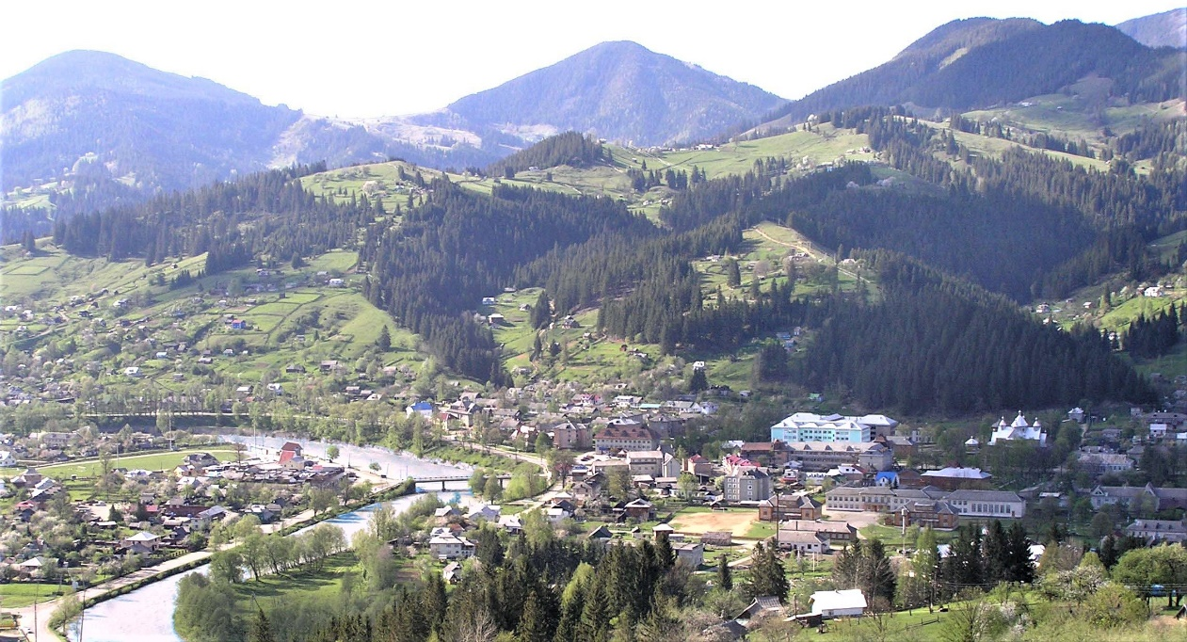

Верховина – 2024
ЗМІСТ
Слово – Верховинському селищному голові………………………….3
РОЗДІЛ І. ВСТУПНА ЧАСТИНА……………………………...........................5
РОЗДІЛ ІІ. АНАЛІТИЧНА ЧАСТИНА. СОЦІАЛЬНО-ЕКОНОМІЧНИЙ АНАЛІЗ СЕЛИЩЕОЇ ТЕРИТОІАЛЬНОЇ ГРОМАДИ……………………..7
2.1. Характеристика територіальної громади……………………….....7

2.2. Інформація про орган місцевого самоврядування……………......8

2.3. Історичний розвиток та географічне становище..........................16

2.4. Демографічна характеристика громади.........................................33

2.5. Фінансовий стан та бюджет громади .............................................35

2.6. Економічний розвиток громади.......................................................39
2.7. Туристична інфраструктура територіальної громади.................49
2.8. Земельні ресурси громади..................................................................57
2.9. Соціальна інфраструктура громади................................................59
2.10. Дорожньо-транспортна інфраструктура......................................66
2.11. Житлово-комунальна інфраструктура.........................................68
2.12. Пошта та зв'язок територіальної громади...................................70

2.13 Торгівля та послуги територіальної громади............................. 71
2.14. Містобудівна документація територіальної громади................72

РОЗДІЛ ІІІ. ГОЛОВНІ ЧИННИ ТА СЦЕНАРІЇ СТРАТЕГІЧНОГО
РОЗВИТКУ СЕЛИЩНОЇ ТЕРИТОРІАЛЬНОЇ ГРОМАДИ........73

3.1. SWOT-аналіз Верховинської територіальної громади..............73

3.2. Ідентифікація пріоритетів розвитку Верховинської селищної
територіальної громади....................................................................74

РОЗДІЛ IV. СЦЕНАРІЇ РОЗВИТКУ ТЕРИТОРІАЛЬНОЇ ГРОМАДИ...76

РОЗДІЛ V. СТРАТЕГІЧНЕ БАЧЕННЯ РОЗВИТКУ ГРОМАДИ.............78

РОЗДІЛ VI. СТРАТЕГІЧНІ, ОПЕРАЦІЙНІ ЦІЛІ ТА ЗАВДАННЯ
РОЗВИТКУ ТЕРИТОРІАЛЬНОЇ ГРОМАДИ..........................79

Розділ VII. АНАЛІЗ ВІДПОВІДНОСТІ СТРАТЕГІЇ ГРОМАДИ
ДЕРЖАВНІЙ СТРАТЕГІЇ РЕГІОНАЛЬНОГО РОЗВИТКУ НА 2024 - 2028 РОКИ ТА РЕГІОНАЛЬНІЙ СТРАТЕГІЇ ІВАНО-ФРАНКІВСЬКОЇ ОБЛАСТІ НА 2021-2027 РОКИ........................................................................104

Розділ VIII. ПЛАН РЕАЛІЗАЦІЇ СТРАТЕГІЇ...............................................107

Розділ IX. СИСТЕМА УПРАВЛІННЯ, МОНІТОРИНГУ ТА ОНОВЛЕННЯ СТРАТЕГІЇ ..........................................................................................................108

Слово – Верховинському селищному голові
Василю Мицканюку

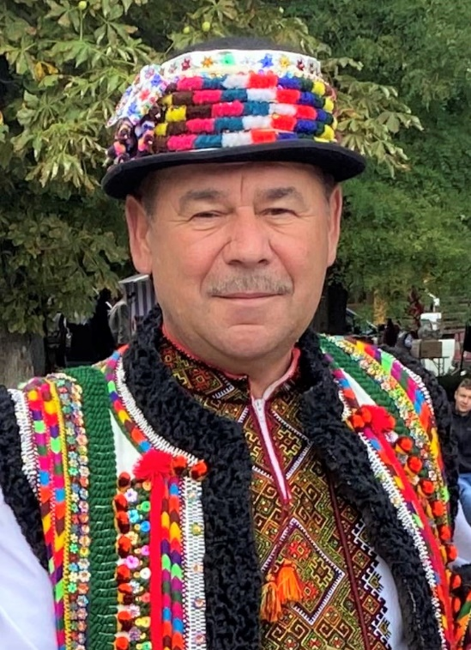
Дорогі земляки-гуцули, шановна громадо!
Верховинський край – унікальний, неповторний, який манить до себе казковою красою карпатських гір та автентикою незабутніх предків. Письменник, етнограф, автор 13 книг про Гуцульщину Михайло Ломацький, який 10 років вчителював у селі Голови й збирав скарби фольклору та легенди, так писав про наш край: «Тут, у гуцульських горах, як ніде інде, можна почути гомін віків і зачерпнути силу й віру у майбутнє, тут, у зелено-срібних водах озер і рік, можна скупати й очистити не лише тіло, але й душу, та карпатським сонцем зігріти її, а, вийшовши на верх Говерли, побачити Бога й почути Його добротливий і ласкавий голос – голос Творця гуцульських гір».
Землю предків свято бережемо ми, нащадки, тому саме ми і повинні дбати про подальший соціально-економічний та культурний розвиток нашого краю, нашої об’єднаної територіальної громади. Виробити чіткі орієнтири руху вперед.
Верховинська селищна територіальна громада утворена 12 червня 2020 року під час децентралізації та адміністративно-територіальної реформи шляхом об’єднання Верховинської селищної, Буковецької, Верхньоясенівської, Голівської, Загорівської, Ільцівської, Красницької, Красноїльської, Кривопільської, Криворівнянської та Перехресненської сільських рад. Об’єднавшись, ми отримали у спадок чимало невирішених проблем та соціально-економічних викликів. Фінансове навантаження на селищну раду об’єднаної територіальної громади неймовірно важке, адже ми успадкували борги бюджетних установ, які структуровано перейшли до новоутвореної селищної ради, тому зобов’язані з ними розрахуватися, виплатити заборговану працівникам заробітну плату, адже цього вимагає законодавець.

3
На території селищної ради преференцій бюджетної політики немає, тому мусимо самі давати раду. Чимало викликів соціального плану в галузі, освіти, культури, охорони здоров’я, розвитку туристичної сфери, утримання та ремонту комунальних доріг місцевого значення та інших проблем. Пройшовши період становлення, об’єктивно оцінивши плюси і мінуси після утворення ОТГ, ми заклали ґрунтовну основу у підмурівок спільного дому для руху вперед. Тобто, розробили Стратегію розвитку Верховинської селищної територіальної громади на 2024 – 2028 роки. Враховано інтереси, проблеми та виклики усіх без винятку старостинських округів Верховинської селищної ради. Це, по суті, обраний шлях спільної діяльності ОТГ на перспективу.
Підготовка та розробка Стратегії зініційована Верховинською селищною радою у контексті стратегічного планування територій за підтримки Асоціації органів місцевого самоврядування «Агенція розвитку об’єднаних територіальних громад Прикарпаття», Асоціації міст України – всеукраїнської асоціація органів місцевого самоврядування, що представляє позицію та захищає інтереси місцевого самоврядування, веде від імені громад діалог з органами державної влади на всіх рівнях.
Безпосередню підготовку та розробку Стратегії розвитку Верховинської селищної територіальної громади на 2024 – 2027 роки здійснювала Робоча група, до якої увійшли керівництво та працівники селищної ради, керівники відокремлених підрозділів ради, депутати, старости старостинських округів, представники бізнесу та громадськості. У підготовці такого важливого стратегічного документу взяли участь жителі територіальної громади. Оскільки проект Стратегії було оприлюднено на офіційному сайті в мережі Інтернет, на сторінці Верховинської селищної ради у Фейсбуку, верховинці висловили свої думки, пропозиції, бачення шляхів розвитку нашого найвисокогірнішого Карпатського регіону України. Це була спільна праця органу місцевого самоврядування і громади. Пропозиції, зауваження і доповнення враховано при доопрацюванні, після чого винесено для схвалення на розгляд депутатів селищної ради.
Стратегія розвитку Верховинської селищної територіальної громади на 2024 – 2028 роки є по суті магістральним дороговказом соціально-економічного та культурно-духовного розвитку краю. Економічний поступ, розвиток сільського, зокрема полонинського господарства, туризм та рекреація, культурно-духовний розвій, використання ресурсного потенціалу, поле інвестиційної привабливості – ось головні пріоритети, спектр дій сьогодні і на майбутнє, які закладено у цьому стратегічному документі. Це своєрідна дорожня карта на перспективу.
Отже, до праці і співпраці заради розвитку і процвітання нашого рідного Гуцульського краю.

Верховинський селищний голова Василь МИЦКАНЮК

4
РОЗДІЛ І. ВСТУПНА ЧАСТИНА
Головною метою Стратегії розвитку Верховинської селищної територіальної громади на 2024 – 2028 роки є прискорений розвиток територіальної громади, яка структурована, вмотивована і приречена на успіх. Це дороговказ нашої діяльності, оцінки та використання ресурсного потенціалу території, формування інвестиційної привабливості. Це алгоритм дій на перспективу, головний стратегічний документ для ефективного використання бюджетних ресурсів в інтересах громади і кожного громадянина.
Стратегія покликана забезпечити добробут кожного горянина, жителя Верховинської Гуцульщини сьогодні та майбутніх поколінь в умовах розвитку конкурентоспроможної та інноваційної економіки. Забезпечити доступну освіту, сучасну, якісну і доступну медицину, працю і достойну заробітну плату, соціальний захист кожній людині, викорінення бюрократії. Надзвичайно важливим чинником планової стратегії є збереження та поступ культури і мистецтва гуцульських предків, традицій, звичаїв та обрядів гуцульського етносу.
Стратегія розвитку Верховинської територіальної громади на 2024 – 2028 роки спрямована на поліпшення умов життя як мешканців громади, так і гостей, туристів, інвесторів через поліпшення бізнес-та інвестиційного клімату, системи надання ринкових і неринкових послуг. Необхідність підготовки даного стратегічного документу викликана новими викликами, зокрема втратою традиційних ринків, відтоком робочої сили за межі держави, військовими викликами у зв’язку з російською агресією та приїздом у регіон внутрішньо переміщених осіб.
Обґрунтування положень Стратегії здійснено на основі результатів статистичних показників, аналітичної та оперативної інформації управлінь, відділів виконавчого апарату селищної ради та її відокремлених підрозділів, проведених аналітичних досліджень та прогнозних розрахунків.
Законодавчим підґрунтям розроблення Стратегії розвитку є: Конституція України; Європейська Хартія місцевого самоврядування; Закон України «Про засади державної регіональної політики»; Закон України «Про стимулювання розвитку регіонів»; Закон України «Про місцеве самоврядування в Україні»; Закон України «Про транскордонне співробітництво»; Закон України «Про регулювання містобудівної діяльності»; Закон України «Про державні цільові програми»; Закон України «Про державне прогнозування та розроблення програм економічного і соціального розвитку України»; Закон України «Про Генеральну схему планування території України»; Законопроект № 5323 «Про внесення змін до Закону України «Про засади державної регіональної політики»; інші закони України, акти Президента України, Кабінету Міністрів України, а також міжнародних договорів України, згода на обов’язковість яких надана Верховною Радою України; Постанова Кабінету Міністрів України від 05 серпня 2020 р. № 695 «Про затвердження Державної стратегії регіонального розвитку на 2021 – 2027 роки»; Постанова Кабінету Міністрів України від 11.11.2015 р.

5
№ 932 «Про затвердження Порядку розроблення регіональних стратегій розвитку і планів заходів з їх реалізації, а також проведення моніторингу та оцінки результативності реалізації зазначених регіональних стратегій і планів заходів»; Наказ Міністерства регіонального розвитку, будівництва та житлово-комунального господарства України від 31.03.2016 № 79 «Про затвердження Методики розроблення, проведення моніторингу та оцінки результативності реалізації регіональних стратегій розвитку та планів заходів з їх реалізації»; Державна Стратегія регіонального розвитку на 2021-2027 роки; Стратегія розвитку Івано-Франківської області на 2021-2027 роки; План реалізації Стратегії розвитку Івано-Франківської області на період 2021-2027 роки; чинні нормативно-правові акти Верховинської селищної ради.
Очікуваними результатами реалізації Стратегії повинні стати:
- значне зростання соціально-економічного та культурно-духовного розвитку громади;
- збільшення кількості робочих місць;
- розвиток туристичної діяльності;
- поліпшення добробут жителів громади;
- підвищення рівня доходів населення;
- надання якісних та доступних освітніх, медичних та соціальних послуг.
- підвищення бізнесової та культурної привабливості громади через поширення бренду серед інвесторів та туристів.
Реалізація Стратегії спрямована на економічний розвиток як процес стратегічного партнерства, який допомагає прискоренню зростання продуктивності місцевої економіки через стимулювання інвестицій у нові та існуючі підприємства з високим потенціалом до зростання, створення умов для цього розвитку на тривалий період.

6

РОЗДІЛ ІІ. АНАЛІТИЧНА ЧАСТИНА

2.1. Характеристика територіальної громади

Верховинська селищна рада – територіальна громада в Україні, яка входить до складу Верховинського району Івано-Франківської області. Утворена 12 червня 2020 року під час децентралізації та адміністративно-територіальної реформи шляхом об’єднання Верховинської селищної, Буковецької, Верхньоясенівської, Голівської, Замагорівської, Ільцівської, Красницької, Красноїльської, Кривопільської, Криворівнянської та Перехресненської сільських рад. Адміністративний центр – селище Верховина. Голова селищної територіальної громади – Василь Мицканюк. До складу територіальної громади входять 19 населених пунктів: Віпче, Буковець, Черетів, Верхній Ясенів, Рівня, Голови, Чорна Річка, Замагора, Ільці, Великий Ходак, Красник, Красноїлля, Вигода, Кривопілля, Волова, Стаїще, Криворівня, Бережниця, Перехресне. Територією громади протікають річки: Чорний Черемош, Жабєвський потік, Слупійка, Ільця, Бережниця, Чорна Річка, Дідушкова Річка.
Перша організаційна сесія селищної ради відбулася 3-го грудня 2020 року. Фактично з цього періоду розпочалася наша діяльність у новому форматі.

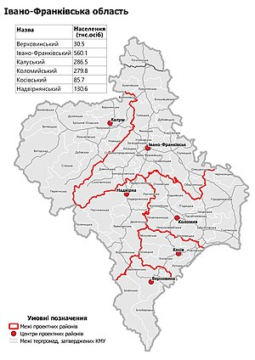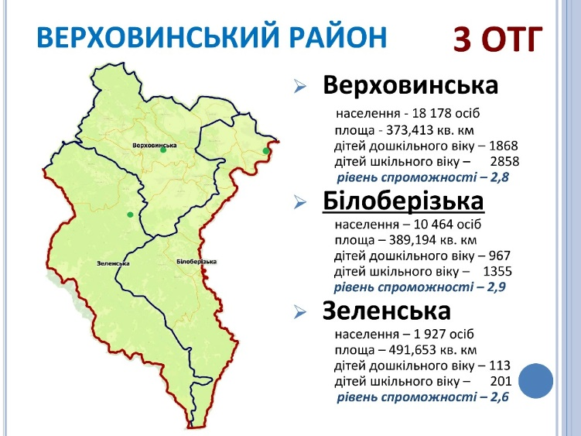

7

2.2. Інформація про орган місцевого самоврядування

2.2.1. Склад депутатського корпусу селищної ради восьмого скликання, обраного на місцевих виборах 25 жовтня 2020 року

1. Антіпов Петро Миколайович – Всеукраїнське об’єднання «Батьківщина». 2. Блищук Світлана Іванівна - Всеукраїнське об’єднання «Батьківщина».
3. Ванджурак Юрій Іванович - Всеукраїнське об’єднання «Батьківщина».
4. Ватаманюк Всеволод Дмитрович - Політична партія «Всеукраїнське
об’єднання Платформа Громад».
5. Готич Микола Миколайович - Український Демократичний альянс Реформи
«Удар».
6. Данилюк Микола Миколайович - Політична партія «За майбутнє».
7. Демидюк Ганна Василівна - Всеукраїнське об’єднання «Батьківщина».
8. Дроняк Василь Іванович - Український Демократичний альянс Реформи
«Удар».
9. Кермощук Мар’яна Василівна - Політична партія «Всеукраїнське
об’єднання Платформа Громад».
10. Кікінчук Ярослав Миколайович - Політична партія «Всеукраїнське
об’єднання Платформа Громад».
11. Клим Роман Васильович - Політична партія «Європейська солідарність».
12. Маківничук Іван Михайлович - Політична партія «Свобода».
13. Маківничук Марія Іванівна - Політична партія «Європейська солідарність»
14. Мицканюк Володимир Васильович – Всеукраїнське об’єднання
«Батьківщина».
15. Нагірняк Василь Васильович - Політична партія «Свобода».
16. Рибак Василь Федорович - Політична партія «За майбутнє»
17. Рокіщук Ганна Миколаївна - Всеукраїнське об’єднання «Батьківщина».
18. Сав’юк Володимир Іванович - Політична партія «Європейська
солідарність».
19. Станкевич Андрій Дмитрович - Політична партія «Слуга народу».
20. Стефурак Мирослав Іванович - Політична партія «Слуга народу».
21. Стефурак Ярослав Іванович - Політична партія «Слуга народу».
22. Сумарук Володимир Іванович - Політична партія «За майбутнє».
23. Сумарук Галина Василівна - Український Демократичний альянс
Реформи «Удар».
24. Сумарук Іра Петрівна - Політична партія «За майбутнє».
25. Сухарчук Андрій Михайлович - Політична партія «За майбутнє».
26. Уршеджук Світлана Ярославівна - Політична партія «Слуга народу».

8

2.2.2. Склад депутатів за віком

Станом на 01 січня 2021 року склад депутатів селищної ради за віком визначився наступним чином: 30 років і менше – 1 депутат, від 31 до 40 років – 6 депутатів, від 41 до 50 років – 14 депутатів, від 51 до 60 років – 4 депутатів, від 61 до 70 років – 1 депутат.

2.2.3. Представництво політичних партій у селищній раді

До Верховинської селищної ради восьмого скликання за результатами виборів 25 жовтня 2020 року обрано 26 депутатів та селищного голову.

Депутатські мандати здобули наступні політичні сили, зокрема:
- Всеукраїнське об’єднання «Батьківщина» - 6 мандатів;
- Політична партія «За майбутнє» - 5 мандатів;
- Політична партія «Слуга народу» - 4 мандати;
- Політична партія «Європейська солідарність» - 3 мандати;
- Політична партія «Всеукраїнське об’єднання Платформа Громад»» - 3
мандати;
- Український Демократичний альянс Реформи «Удар» - 3 мандати;
- Політична партія «Свобода» - 2 мандати.

2.2.4. Постійно діючі комісії селищної ради

1. З питань будівництва, архітектури, комунальної власності, житлово-комунального та дорожнього господарства (Ярослав Кікінчук).

2. З питань розвитку агропромислового комплексу земельних відносин, благоустрою, екології та раціонального природокористування (Андрій Сухарчук).

3. З питань соціального захисту, фінансів, бюджету, планування соціально-економічного розвитку, інвестицій, міжнародного співробітництва та у справах учасників АТО (Ярослав Стефурак).

4. З питань освіти, культури, туризму, засобів масової інформації, охорони здоров’я та у справах сім’ї, молоді та спорту (Ганан Рокіщук).

5. Мандатної, з питань регламенту, депутатської діяльності та етики, захисту прав людини, законності та правопорядку (Світлана Уршеджук).

9

2.2.5. Склад виконавчому комітету селищної ради

№ п/п | Прізвище, ім’я,  по батькові | Посада й місце роботи
1 | 2 | 3
1 | Мицканюк  Василь Миколайович | Селищний голова
2 | Чубатько  Оксана Степанівна | Заступник з питань діяльності виконавчих органів ради селищного голови
3 | Томащук  Олеся Василівна | Керуюча справами (секретар) виконавчого комітету Верховинської селищної ради
4 | Антіпов  Петро Миколайович | Секретар ради
5 | Мойсюк  Іван Васильовича | Староста  Буковецького старостинського округу
6 | Танасійчук  Олена Іванівна | Староста  Голівського старостинського округу
7 | Дідушко  Василь Васильович | Староста  Замагірського старостинського округу
8 | Коніщук  Наталія Василівна | Староста  Красницького старостинського округу
9 | Дзюбак  Михайло Петрович | Староста  Красноїльського старостинського округу
10 | Стефурак  Юрій Юрійович | Староста  Кривопільського старостинського округу
11 | Ілійчук  Дмитро Васильович | Староста  Криворівнянського старостинського округу
12 | Джоголюк  Василь Михайлович | Староста  Ільцівського старостинського округу

10

2.2.6. Перелік старостинських округів територіальної громади

- Буковецький старостинський округ; (с.Буковець, с.Черетів)
- Верхньоясенівський старостинський округ (с. Верхній Ясенів, с. Рівня);
- Голівський старостинський округ (с.Голови, с.Чорна Річка);
- Замагірський старостинський округ (с.Замагора);
- Ільцівський старостинський округ (с.Ільці, с.Великий Ходак);
- Красницький старостинський округ (с.Красник);
- Красноїльський старостинський округ (с.Красноїлля, с.Вигода);
- Кривопільський старостинський округ (с.Кривопілля, с.Волова, с.Стаїще);
- Криворівнянський старостинський округ (с.Криворівня, с.Бережниця);
10. Перехресненський старостинський округ (с.Перехресне).

2.2.7. Склад старостинських округів селищної ради

Старости

Буковецький  e-mail: buk.rada@ukr.net | Мойсюк Іван Васильович
Голівський  e-mail: holivska_sr@ukr.net | Танасійчук Олена Іванівна
Замагірський  e-mail: zamagirska.silskarada@ukr.net | Дідушко Василь Васильович
Ільцівський  e-mail: gmina1993@ukr.net | Джоголюк Василь Михайлович
Красницький  e-mail: krasnuk_sr@ukr.net | Коніщук Наталія Василівна
Красноїльський  e-mail: krasnoilliagov@ukr.net | Дзюбак Михайло Петрович
Криворівнянський  e-mail: kryvorivnyasr@gmail.com | Ілійчук Дмитро Васильович
Кривопільський  e-mail: | Стефурак Юрій Юрійович
Верхньоясенівський  e-mail: | Мельничук Іван Дмитрович
Перехресненський  e-mail: | Маротчак Олег Дмитрович
Діловоди
Буковецький  e-mail: buk.rada@ukr.net | Костюк Василина Дмитрівна
Голівський  e-mail: holivska_sr@ukr.net | Миронюк Ганна Дмитрівна
Замагірський  e-mail: zamagirska.silskarada@ukr.net | Кіцнак Олександра Юріївна
Ільцівський  e-mail: gmina1993@ukr.net | Аксюк Галина Іванівна
Красницький  e-mail: krasnuk_sr@ukr.net | Вірстюк Галина Миколаївна
Красноїльський  e-mail: krasnoilliagov@ukr.net | Шекеряк Марія Василівна
Криворівнянський  e-mail: kryvorivnyasr@gmail.com | Марусяк Любов Миколаївна
Кривопільський  e-mail: | Вережак Галина Василівна
Верхньоясенівський  e-mail: | Рокіщук Оксана Михайлівна
Перехресненський  e-mail: | Кречуняк Світлана Іванівна

12

2.2.8. Площа, населення, територіальної громади

Площа територіальної громади: 290,48 км ², що становить 2,08 % від загальної території Івано-Франківської області.
Чисельність населення громади: 19711 осіб.
Міське населення: 5773 особи.
Сільське населення: 13938 осіб.

Таблиця 1. Населені пункти Верховинської громади та їх характеристики

№  з/п | Найменування населених пунктів, що входять до складу  територіальної громади | Чисельність населення станом на  01.01.2022 | Площа,  2  км | Площа га | Густота населення  осіб/га | Дата заснування (перша письмова згадка)
1. | смт.Верховина | 5773 | 47,43 | 4743,0 | 1,22 | 1424
2. | с.Віпче | 225 | 4,69 | 469,0 | 0,48
3. | с.Буковець | 485 | 7,93 | 793,0 | 0,61 | початок XVIIIст
4. | с.Черетів | 323 | 7,60 | 760,0 | 0,43
5 | с.Верхній Ясенів | 1197 | 14,35 | 1435,0 | 0,83 | 1631
6 | с.Рівня | 551 | 8,42 | 842,0 | 0,65
7 | с.Голови | 1574 | 45,68 | 4568,0 | 0,34 | 1642
8 | с.Чорна Річка | 354 | 11,45 | 1145,0 | 0,31
9 | с.Замагора | 1169 | 27,30 | 2730,0 | 0,43 | кінецьXVст  1752
10 | с.Ільці | 1640 | 14,82 | 1482,0 | 1,11 | 1745
11 | с.Великий Ходак | 180 | 0,92 | 92,0 | 1,96
12 | с.Красник | 1074 | 20,96 | 2096,0 | 0,51 | 1897
13 | с.Красноїлля | 1272 | 14,59 | 1459,0 | 0,87 | 1649
14 | с.Вигода | 166 | 2,88 | 288,0 | 0,58
15 | с.Кривопілля | 952 | 15,18 | 1518,0 | 0,63 | кінецьXVIIcт
16 | с.Волова | 225 | 7,67 | 767,0 | 0,29
17 | с.Стаїще | 243 | 7,01 | 701,0 | 0,35
18 | с.Криворівня | 1485 | 15,08 | 1508,0 | 0,98 | 1654
19 | с.Бережниця | 307 | 15,23 | 1523,0 | 0,20
20 | с.Перехресне | 516 | 5,97 | 597,0 | 0,86 | 1758
 | Всього | 19711 | 290,47 | 29047,0 | 0,68

13

Чисельність жителів населених пунктів Верховинської громади

14

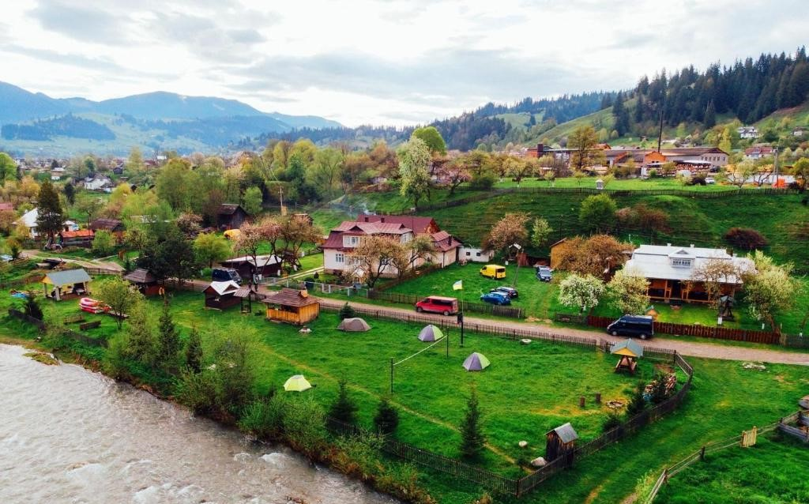

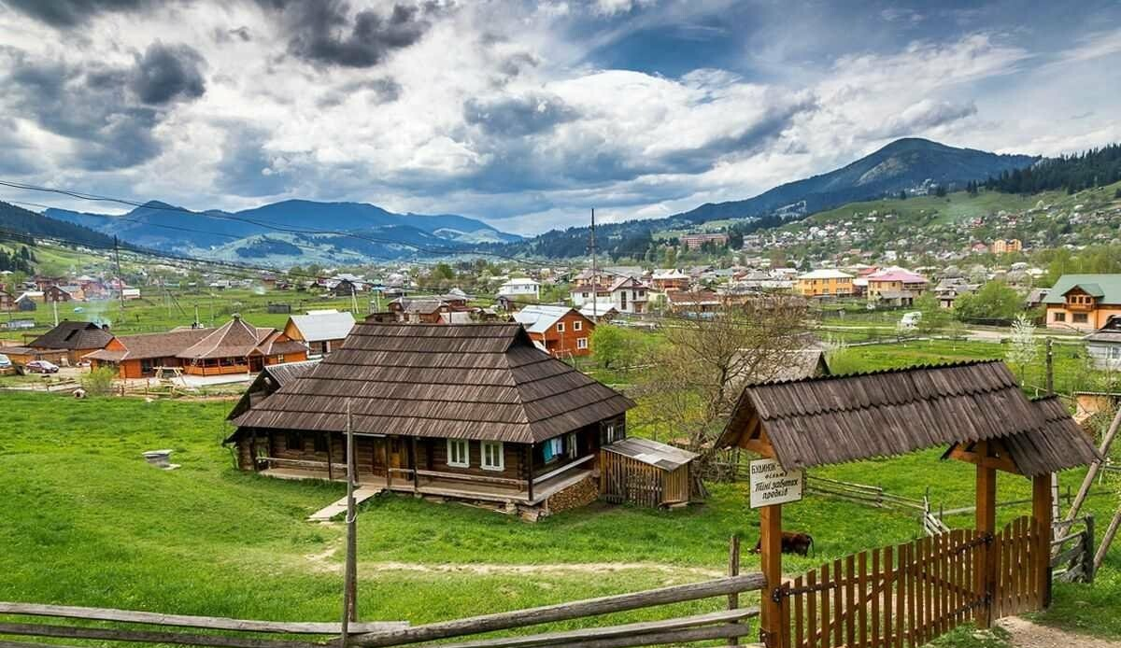

15
2.3. Історичний розвиток та географічне становище громади
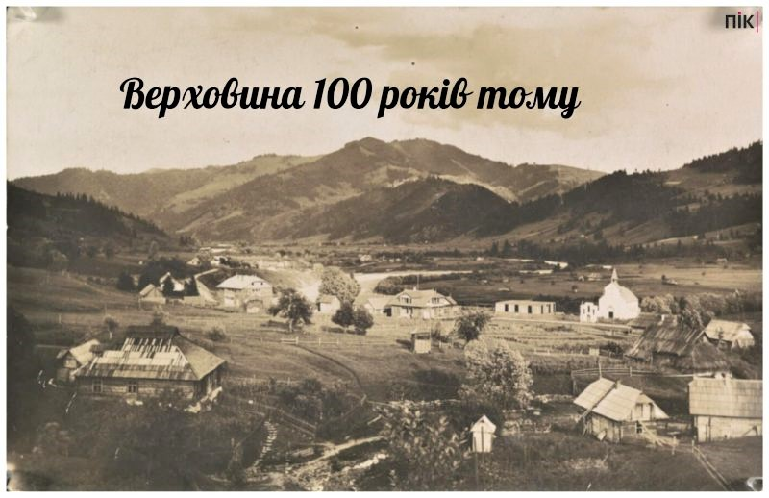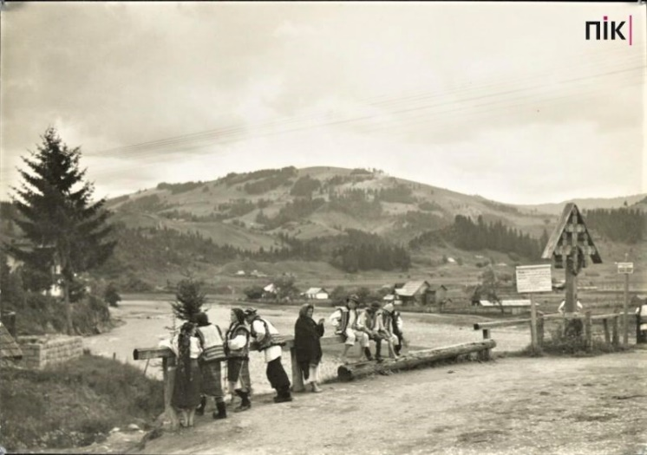
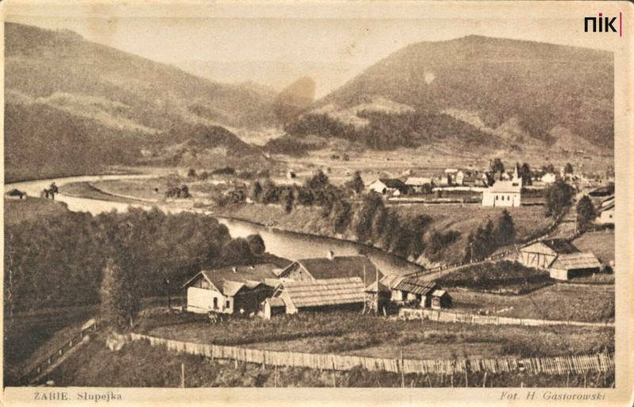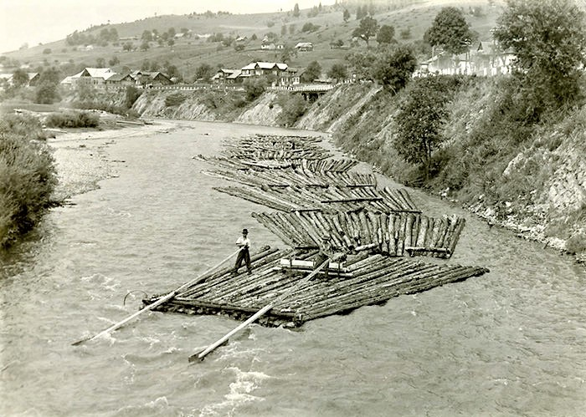
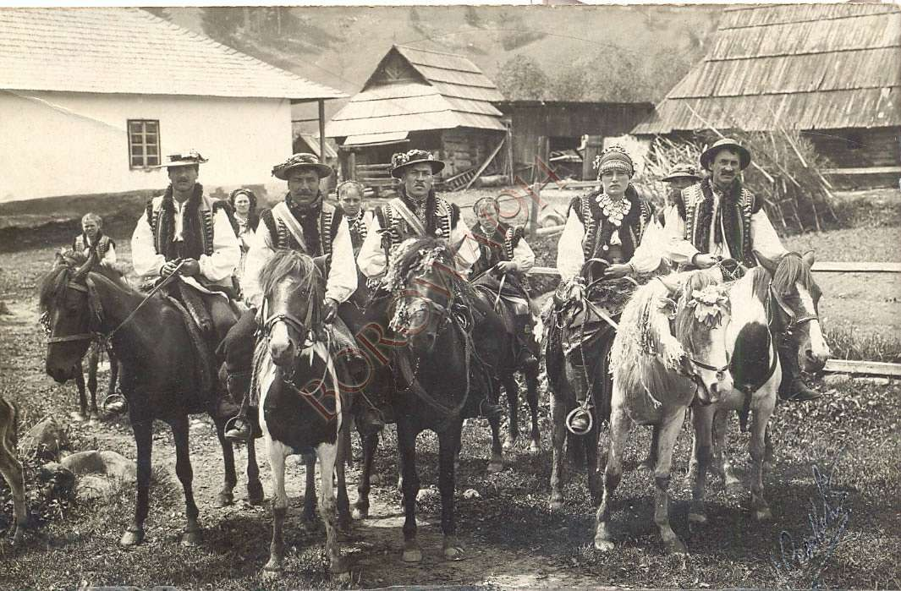
У письмових джерелах Верховина (до 1962 року – село Жаб’є) вперше згадується 1424 року. Побувавши тут у 1884 році, Іван Франко писав: «Ось Жаб’є, Гуцульська столиця, нема, мовляв, села понад Жаб’є…».
У 1772 році в результаті першого поділу Польщі між Росією, Прусією та Астрією до останньої ввійшли і землі теперішнього Верховинського району. Майнове розшарування, національне гноблення, посилена експлуатація населення гірських сіл викликали масове незадоволення селян. Своєрідною формою боротьби і проявом стихійного протесту селянства проти існуючого ладу був опришківський рух. Багато жителів Жаб’я діяли в загонах І.Пискливого, Пинті, Олекси Довбуша, Бойчука та Баюрака.
Наприкінці XIX століття визвольний рух набув нової форми – скликання віч, які стали масовим явищем серед горян. Перше селянське віче в Галичині відбулося в Жаб’ї 16 вересня 1885 року.
Під час Першої світової війни в околицях Жаб’я та інших сіл точилися бої між австро-угорськими і російськими військами. Багато гуцулів воювали в складі австрійської армії, особливо в Легіоні Українських Січових Стрільців.
За національне визволення боролися наші краяни й після окупації Галичини Польщею. У квітні 1920 року відбулося Гуцульське повстання проти поляків. Загін із 100 чоловік, озброєних гвинтівками, ручними гранатами й сокирами, зробив спробу захопити Жаб’ївську жандармерію. Але цьому не вдалося здійснитися. Повстання тривало до 29 квітня. Польські власті придушили виступ селян.
З початком Другої світової війни у вересні 1939 року територія краю була окупована російськими завойовниками, а а в липні 1941 року – німецькими окупантами. Нещадно громили ворога – і російських, і німецьких зайдів боївки Української Повстанської Армії, які діяли у Карпатах. У післявоєнний період більшовицької окупації до початку 50-хроків населення краю підтримувало діяльність УПА за Самостійну Соборну Україну.
У кінці 80-х на початку 90-х років Верховинщина активно прилучилася до народного здвигу за волю і незалежність України, який завершився 24 серпня 1991 року проголошенням незалежної держави Україна.
Під час децентралізації та адміністративно-територіальної реформи 12 червня 2020 року шляхом об’єднання Верховинської селищної, Буковецької, Верхньоясенівської, Голівської, Замагорівської, Ільцівської, Красницької, Красноїльської, Кривопільської, Криворівнянської та Перехресненської сільських рад утворено Верховинську територіальну громаду, яка входить до складу Верховинського району Івано-Франківської області. До складу територіальної громади входять 19 населених пунктів: Віпче, Буковець, Черетів, Верхній Ясенів, Рівня, Голови, Чорна Річка, Замагора, Ільці, Великий Ходак, Красник, Красноїлля, Вигода, Кривопілля, Волова, Стаїще, Криворівня, Бережниця, Перехресне. Територією громади протікають річки: Чорний Черемош, Жабєвський потік, Слупійка, Ільця, Бережниця, Чорна Річка, Дідушкова Річка.

17

Селище Верховина

Загальна територія– 5284,3 га, площа у межах населених пунктів – 5146, 2 га.

Перша писемна згадка про селище датується 1424 роком: 17 серпня Жаб’є згадане у грамоті великого князя Лева-Свидригайла.
«Ось Жаб'є, гуцульська столиця...». Такими словами в 1884 році охарактеризував наше славетне селище геніальний Іван Франко. Саме ці слова Каменяра стали пророчими для Жаб’я на всі наступні роки.
Селище Верховина (до 1962 року село Жаб’є) – столиця одного з найсамобутніших та найвідоміших етнографічних регіонів України – Гуцульщини. Перша письмова згадка про Жаб’є датована 1424 роком, коли воно разом з Косовом було передане литовським князем Левом Свидригайлом (що дістав від свого брата Ягайла частину Галичини) волохові Владиславу Драгосимовичу.
Цілком зрозуміло, що заселення цього регіону відбулося значно раніше, про що свідчить наявність розташованих на Верховинщині таких дохристиянських скельно-мегалітичних об’єктів, як Чорногора, Вухатий камінь, Писаний камінь, Довбушеві церкви – Довбушеві комори, Дідчі церкви, Угорське каміння, Кам’яні баби та ін.
Про походження назви Жаб’є існує багато версій. Одна виводить назву Жаб’є від трансформації сполучення слів «живо б’є», які стосувалися води в річці Чорний Черемош, що «живо б’є» – «швидко тече». Друга версія твердить, що ця назва походить від прадавнього бога вогню Габіє, до якого зверталися з проханням принести полум’я та розсіяти у світ іскри. Третя версія виводить назву Жаб’є від першого поселенця на прізвище Жабка, утікача з низинних територій. Четверта версія твердить про походження назви Жаб’є від жаб, оселищ яких було багато на цій території, особливо навесні, адже село Жаб’є розташоване на великій болотистій рівнині (Багни та Флисівки) по обидві сторони Чорного Черемоша.
З давніх давен місцеві жителі – гуцули займалися збиральництвом, мисливством та рибальством. Згодом в їх етносоціальній системі з’являються відгінне скотарство, лісорозробки та лісосплав. Займалися вони частково і землеробством, яке не мало для них визначального соціально-економічного значення. Гуцули вели натуральний спосіб господарства, всі необхідні їм речі виготовляли самі: вбрання, посуд, їжу, прикраси, зброю. Одним з влучних висловів, які характеризують стан тогочасного господарства у Жаб’ю є: «Свій, до свого, по своє».
Жаб’є вперше згадується після занепаду Галицько-Волинського князівства, в період, коли Гуцульщина і Покуття були під владою молдавського воєводства. Аж через пів століття землі Жаб’я переходять під владу Польсько-Литовського королівства.
Місцеві жителі – гуцули є вправними мисливцями та рибалками, сміливими, запальними, духовно та тілесно загартованими. Це зв’язано

18
насамперед з тим, що вони не знали панщини, а тільки сплачували податок староству грошима, а найчастіше – натурою. Одним із таких натуральних податків поряд з фореллю, рябчиками, сарнами були поліна тису ягідного, що також входили в панщизняну данину, враховуючи грошовий еквівалент.
Та все ж волелюбність, з однієї сторони, та постійне гноблення, з іншої сторони, створили тут належне підґрунтя народного супротиву місцевого населення у вигляді опришківства. На певний період Верховинщина завдяки своїм географічним особливостям та волелюбному населенню стає центром цього важливого визвольного руху на Гуцульщині. Багато назв гір та урочищ тут пов’язано з ім’ям славетного гуцульського ватажка опришків, захисника всіх знедолених гуцулів Олекси Довбуша. А гора Стіг в Чивчинських горах й до сьогодні залишається символічною опришківською столицею: «Де кугут на три держави піє». На боці опришків у різні роки діяли такі жителі Жаб’я, як: Микола Іванишин (Хаблюк), Василь Яким’юк, Василь Каратчук, Гнат Кицюк, Яків Урденюк, Федір Мощук, Антон Ревізорчук, Максим Тихончук, Дірчилюк, Ткач, Урденчук, Куділь. Тут, в 1849 році, переховувався провідник буковинського опришківства Лук’ян Кобилиця. До речі, останніми хто був засуджений за опришківство в Австро-Угорській імперії 4 листопада 1878 року в місті Коломиї, були жителі Жаб’я.
З 1772 року, після першого поділу Речі Посполитої між Австрією, Росією та Пруссією, Жаб’є належить до Австрійської, а з 1867 року – до Австро-Угорської імперії. Цей період поряд з непростими взаємовідносинами влади, поміщиків та місцевого населення характеризується як період розвитку, розбудови та соціально-економічного піднесення Жаб’я і всієї Гуцульщини.
Село Жаб’є займало значну площу, до нього входили села: Жаб’є - Ільці, Жаб’є - Красний Луг (Красник), Жаб’є - Криве Поле (Кривополе), Жаб’є - Бистрець, Жаб’є - Віпче, Жаб’є - Дзеброня, Жаб’є -Зелене, Жаб’є - Буркут, які згодом отримали статус окремих адміністративних одиниць.
За тогочасним парахіяльно-приходським поділом, Жаб’є поділялося на Жаб’є-Ільці та Жаб’є-Слупійку. Цей умовний поділ на парафії проходив по струмку Віпче на лівому березі Чорного Черемоша і по присілку Багни на правій його частині.
В 1773 році на Жаб’ю налічувалося 430 господарств.
На період кінця ХVІІІ – початку ХІХ століття припадає будівництво церкви Успіння Пресвятої Богородиці, справжньої окраси Жаб’я та всієї Гуцульщини, однієї з перлин гуцульської дерев’яної архітектури. Багато років Жаб’євська церква була прекрасним зразком сакральної дерев’яної архітектури гуцулів на всю Австро-Угорську імперію.
В Жаб’ю-Ільцях діяли також церква Святої Трійці, побудована в 1882 році, розписана відомим українським художником Ярославом Пстраком і римо-католицький костел та вірменська каплиця в Жаб’ю - Слупійці.
У 1852 році тут починає функціонувати перша церковно-приходська школа.

19
В цей період на Верховинщину приходять промислові лісорозробки та лісосплав. Розвиток лісової промисловості та збільшення промислової торгівлі деревиною в Австро-Угорської імперії був зумовлений насамперед потребою малозаліснених територій в будівельному матеріалі та поразкою Австрії у війні з Пруссією у червні-липні 1866 року. Цей військовий конфлікт, відомий під назвою Австро-Прусська війна, завершив боротьбу за гегемонію в «німецькому світі» та в значній мірі зумовив виникнення дуалістичного союзу між Австрією і Угорським королівством у 1867 році. На жаль контрибуцію за поразку у війні Австрія заплатила Пруссії карпатськими лісами.
Наприкінці ХІХ – початку ХХ століття про Австро-Угорську імперію та її цісаря Франца Йосифа переважно звучали позитивні відгуки. Портрети цісаря та його родини були в багатьох гуцульських будинках (поряд з іконами). Австро-Угорська влада до населення ставилися помірковано, не забороняли українську мову, на відповідному рівні було і громадянське самоврядування, правові відносини та соціально-економічна стабільність в державі.
Саме в цей час для вирішення особливо важливих соціальних проблем 16 вересня 1885 року в Жаб’ю відбулося перше селянське віче у Галичині.
В цей період Криворівня і Жаб’є стають місцем літнього відпочинку і творчої праці світочів української та світової культури. В краю побували Іван Франко, Михайло Грушевський, Михайло Драгоманов, Леся Українка, Михайло Коцюбинський, Володимир Гнатюк, Гнат Хоткевич, Ольга Кобилянська, Станіслав Вінценз, Мені Дові, Володимир Шухевич, Францішек Ржегорж.
У липні 1914 року Жаб’є з його багатонаціональним населенням з великим жахом зустріло звістку про «Сараєвське вбивство» та початок війни. Значна частина чоловічого населення Жаб’я була мобілізована до війська (так звана «липнева офензива»). Гуцули, мобілізовані з Жаб’я, воювали як на західному, так і східному фронтах Першої світової війни.
На нашу думку, саме Перша світова війна зі своїми масовими жертвами, жахливими потрясіннями докорінно зруйнувала стан соціально-економічного та культурно-духовного життя Жаб’я, який досяг свого найбільшого розквіту саме перед її початком.
Вже осінню 1914 року внаслідок поразки австро-угорської армії в Галицькій битві Жаб’є було захоплене російськими військами.
З весни 1915 року Жаб’є знову перебуває під владою Австро-Угорщини, яка розпочинає на цій території масові арешти місцевих жителів. Це було зумовлено проведеним аналізом австро-угорського військового командування своїх поразок на початку війни. Вони вважали, що причиною таких поразок стала «зрада українців», їх неприхована підтримка росіян.
На початку травня 1916 року російськими військами Південно-Західного фронту під керівництвом генерала Олексія Брусилова було здійснено масований наступ, в ході якого 30 червня 1916 року було знову захоплено Жаб’є. Воєнні дії, які точилися з перемінним успіхом, зумовили відступ російських військ з Жаб’я 26 липня 1917 року та завдали селу значних руйнувань.
Зі встановленням ЗУНРу та воз’єднанням з УНР в Жаб’ю встановлюється

20
вперше за останні сотні років своя українська влада.Після поразки військ УНР Жаб’є на деякий час зазнає румунської окупації, а згодом переходить під управління Польщі. Найбільш національно свідома частина Гуцульщини (серед яких жителі Жаб’я) організувала 16 – 17 квітня в 1920 році Гуцульське повстання, яке було жорстоко придушене тогочасною польською владою.
Дещо пізніше в Жаб’ю реалізовуються декілька нових для Гуцульщини проектів: будівництво метеорологічно-астрономічної обсерваторії на горі Піп Іван, будівництво Музею Гуцульщини в Жаб’ю-Ільцях, спорудження Державної високогірної рільничої школи, (де місцевих селян вчили господарювати за передовими швейцарськими технологіями), спорудження у віддалених гірських урочищах Жаб’я туристичних притулків – схороніск. Все це та багато інших добрих справ були ініційовані та реалізовані Товариством приятелів Гуцульщини, яке діяло на Гуцульщині.
Вересень 1939 року знову приніс докорінні зміни на ці території. З початком Другої світової війни та окупації Західної України «визволителями» тут розпочинаються нові суспільно-політичні процеси.
У повній мірі друга світова війна розпочалася для Жаб’я вже 23 червня 1941 року, коли до селища прийшли так звані “визволителі від визволителів”. Окупаційні угорські, а згодом німецькі війська, які розпочали встановлення тут своїх порядків. За час окупації в Жаб’ю і навколишніх селах було знищено більше пів тисячі євреїв та місцевих жителів.
З-під німецької окупації Жаб’є повторно було окуповане радянською армією у вересні 1944 року.
По закінченню другої світової війни в цьому краї продовжувалась національно-визвольна боротьба. Цей прояв самопожертви та трагічної боротьби УПА за незалежність України її кращих синів та дочок мав неабиякий вплив на регіон. Взагалі радянський період розвитку Жаб’я відзначився створенням лісозаготівельних підприємств, колективних сільських господарств, будівництвом шкіл та інших закладів.
У радянський період (27.12.1962 року) Жаб’є отримало свою сучасну назву – Верховина, що вдало характеризує його високогірне розташування на території Гуцульського регіону Українських Карпат.
У кінці 80-х на початку 90-х років розпочався період демократичних процесів в Україні, відгомін якого поширився на всі рідні землі. Пригадую, як бурхливо вирувала на Верховинщині кипуча ріка пробудження української нації, яка не хотіла коритися московським зайдам, жадала власної суверенної держави. Полум’яну ватру народного руху до свободи запалили перші громадсько-політичні організації: товариство «Просвіта», товариство «Гуцульщина, осередок Народного Руху України та Української Республіканської партії. Народні віча заполонили Верховину та всі населені пункти Верховинського краю.
Комуністична система агонізувала – 24 серпня 1991 року Верховна Рада ухвалила Акт проголошення незалежності України. Почала дихати на повні груди та ґаздувати на рідній землі і Верховинська Гуцульщина.

21
Територія колишнього Жаб’я простягалася від Чорногірського хребта до гір Писаного Каменя та Ігреця. Його площа та територіально-адміністративний поділ у процесі свого розвитку зазнавали певних змін Це зумовлювалося процесами ущільнення заселення території виникненням нових поселень (присілків і сіл), які через певний час ставали самостійними одиницями адміністративно-територіального поділу. Так, наприклад, на території Жаб’я згадуються присілки: в 1842 році – Дземброня, в 1899 році – Волова. У свою чергу до Дземброні входить присілок Топільче (1932 рік) З села Ільці, що входило до складу Жаб’я, виростають присілки: з 1987 року – Красний Луг (Красник), Кривець, Криве Поле. У результаті дальшого розвитку більшість цих населених пунктів виходили зі складу Жаб’я, (Верховини) і ставали окремими адміністративно-територіальними одиницями зі своєю сільською управою. Бистрець, Зелене і Кривеполе стали самостійними селами в дорадянський період, а в 1991 році – Красник, у 1994 році – Ільці. 15 липня 1993 року рішенням обласної ради Віпче одержало статус села, залишившись у підпорядкуванні Верховинської селищної ради. Коли брати природний ландшафт території сучасної Верховини, то він досить різноманітний. Центр села знаходиться на
висоті 620 м над рівнем моря. На території селища є ряд вершин і хребтів, які в своєму комплексі створюють своєрідну місцеву екзотику. Це зокрема, Пушкар, – 812м, Магура – 1025м, Синиці – 1186м, Біла Кобила – 1473 м над рівнем моря. Їх люблять відвідувати туристи, оскільки кожна з цих вершин має свої природні та пізнавально-оздоровчі цінності.

Селище Верховина
Верховина стала центром Верховинської територіальної громади 12 червня 2020 року шляхом об’єднання Верховинської селищної, Буковецької, Верхньоясенівської, Голівської, Замагорівської, Ільцівської, Красницької, Красноїльської, Кривопільської, Криворівнянської та Перехресненської сільських рад.

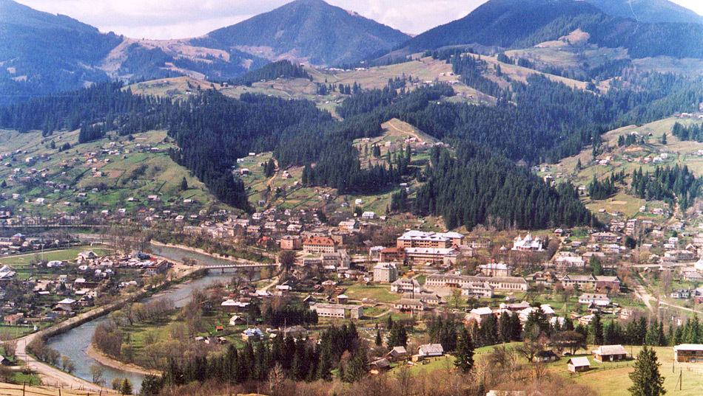

22
Село Верхній Ясенів

Загальна територія старостинського округу – 3257,7,3 га, площа у межах населених пунктів – 2277,1 га.
Село Верхній Ясенів розташоване в центральній частині району. Віддаль до райцентру та центру територіальної громади – 12 км, до найближчої залізничної станції «Ворохта» – 45 км. Середня протяжність села в довжину – 8, ширину – 15 км. У Верхньому Ясенові налічується 16 присілків. Це Печіще, Ласки, Довга, Горби, Вівсик, Погар, Рівня, Лихонький, частина присілка Лисничка, Запогар, Царина, Заріччя, Млинський, Ліщовата, Росішний, Фрєнцев.
Верхній Ясенів оточують села Криворівня, Буковець, Красноїлля, Устеріки, Білоберізка. Староста старостинського округу – Мельничук Іван Дмитрович, діловод – Рокіщук Оксана Мимхайлівна.
Найперша згадка про село Верхній Ясенів (колишній Ясенів Горішній) належить до 1631 року. У давнину, як подають історичні джерела, село належало до Руси-України, від ХV століття – до Польщі, від половини ХVII століття – до Австро-Угорщини, в 1918 році – до ЗУНР, і після провалу визвольних змагань – знову до Польщі, де перебувало аж до 1938 року, а з 1939 року ввійшло до складу України, окупованої росією.
Природа та умови краю протягом багатьох сотень років сформувала традиційний гірський уклад життя гуцулів і гірський тип господарства. А високогірний рельєф місцевості, суворі природно-кліматичні умови, майже
повна відсутність ріллі спричинили до того, шо горяни в основному займаються
тваринництвом, лісовим господарством, і деревообробкою, а рослинництво має допоміжний характер через малу площу ріллі. Гуцули розводять корів, овець, коней, яких випасають на високогірних луках (полонинах) та сільських пасовищах (толоках). Тваринництво є провідною галуззю горян.

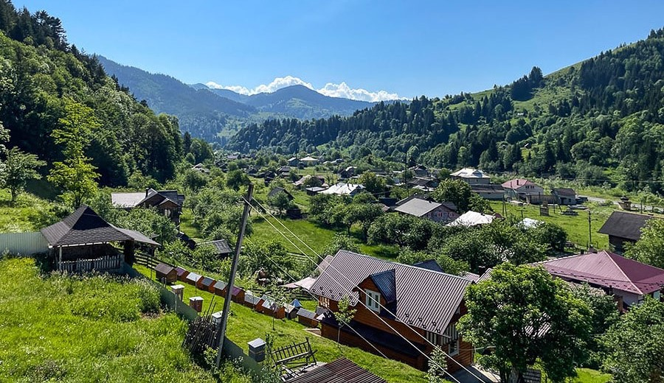

23
Село Буковець

Загальна територія старостинського округу – 1603,3 га, площа у межах населених пунктів – 1553,3, га.

Село Буковець простяглося на 4 км вздовж річки Буковець. На висоті 875 м над рівнем моря. Віддаль до найближчої залізничної станції Ворохта – 50 км. Загальна протяжність у довжину і ширину – по 10 км. Розташоване село на схилах гірських хребтів, висота яких над рівнем моря – від 885 м (центр села) – до 1100 на гірських шпилях. Очевидно назва села пов’язана на з тим, що гірські схили були вкриті буковими пралісами.
До 1994 року село входило до Верхньоясенівської сільської ради. За назвою верхів називається і більшість присілків: Буковець, Варятин, Борисівка, Імхатий, Параджин, Черетів.
Розташоване село на відстані 14 км від районного центру, центру територіальної громади – Верховини. Буковець межує з Яворовом, Снідавкою Косівського району та Білоберізкою, Верхнім Ясеновом і Криворінею Верховинського району.
Староста Буковецького старостинського округу – Мойсюк Іван Васильович, діловод – Костюк Василина Дмитрівна.
Село оточують гори: Стручків (906 м), Ігрець (1311), Плоский (827 м), Терношори (988 м), Писаний камінь (1221 м). Через село протікає потік Буковець, який впадає у Чорний Черемош.
Село виникло на початку ХVІІІ століття.

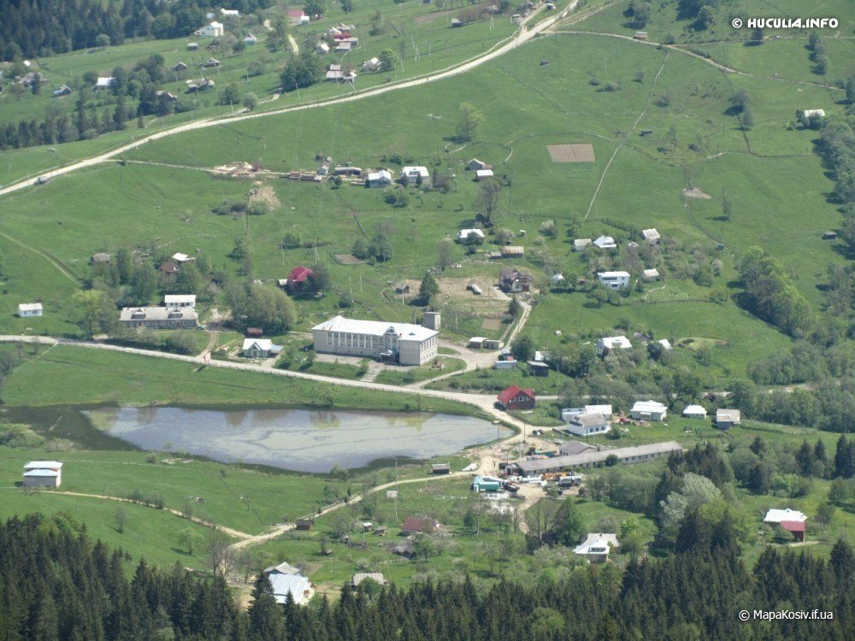

24
Село Голови
Загальна територія старостинського округу – 6503,9 га, площа у межах населених пунктів – 5713,1 га.
Село Голови розташовано у південно-східній частині району. Віддаль до райцентру та центру територіальної громади – 27 км. Віддаль до найближчої залізничної станції Ворохта – 55 км. Середня протяжність села: довжина – 10 км, ширина – 6,5 км.
Сільські присілки: Костівський, Цюбівський, Оборотний, Шкірівський Ґрунь, Ділок, Біла Річка, Антонівський. Голови межують з селами Замагора, Красноїлля, Перехресне, Черемошна, Яблуниця, Стовпні, Зелене.
Староста Голівського старостинського округу – Танасійчук Олена Іванівна, діловод – Миронюк Ганна Дмитрівна.
Перша письмова згадка про село датована 1642 роком. Важливою подією була для села побудована школа в 1890 році, а в 1900 році сюди прибув учитель Лука Грматій, після вчителював Михайло Ломацький, який написав про Гуцульщину 13 книг.
У 1920 році тут зосереджуються основні сили повстанців, що брали участь в Гуцульському повстання проти польських окупантів. У Головах вояки УПА нещадно громили ворога. Влітку 1952 року біля села Голови перебував штаб і формування повстанців, які вписали яскраву сторінку в історію боротьби за вільну, самостійну Україну.

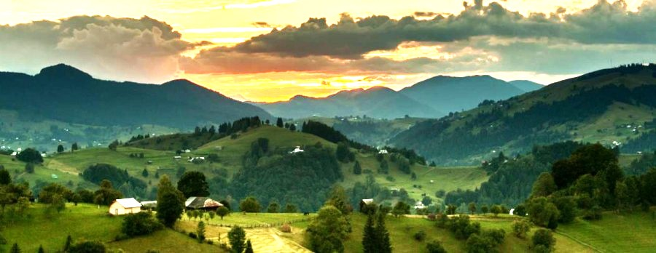

25

Село Замагора

Загальна територія старостинського округу – 3085,7 га, площа у межах населених пунктів – 2729,9, га.
Село Замагора розташовано у південно-західній частині району. Середня
висота над рівнем моря – 807 м. Середня протяжність села в довжину – 11 км, в ширину – 7 км. Віддаль до райцентру та центру територіальної громади – Верховину по шляху автобусного сполучення через Красноїлля, Верхній Ясенів, Криворіню – 27 км, по автошляху через перевал – 9 км. Віддаль до найближчої залізничної станції «Ворохта» – 60 км.
Всього присілків на території села 16: Змієнський, Блихавий, Підкринта, Присліп, Випчінка, Маґора, Рикалівка, Долина, Чорна Річка, Містечко, Чоліви, Поля, Підсиниці, Підмаґора, Гофа, Дубівський. Село межує на півночі з Верховиною, на сході – з Красноїллям, на півдні – з Головами і на заході – із Зеленим.
Староста Замагорівського старостинського округу – Дідушко Василь Васильович, діловод – Кіцнак Олександра Юріївна.
Перші поселенці на території села Замагора, за розповідями старожилів, появилися в кінці ХV – на початку ХVI cтоліття. Територія села входила до села Жабя’ і стала селом у 1939 році. Назва села походить від Магора, за якою воно розташоване.
Наприкінці ХVIII століття у 1772 році Східну Галичину і Замагору захопила Австро-Угорщина. З 1923 по 1939 рік село було під окупацією Польщі. Навесні 1920 року на території сіл Жабє’є, Замагора, Зелене, Голови та інших сіл було підготовлено народне повстання проти польської влади. Далі – більшовицька окупація. Історичною подією став 1991 рік – проголошення незалежності України.
Село оточено з південного заходу горами: з південного заходу гора Кринта – висота1521м, і з півночі гора Маґора – висота 1337 м.

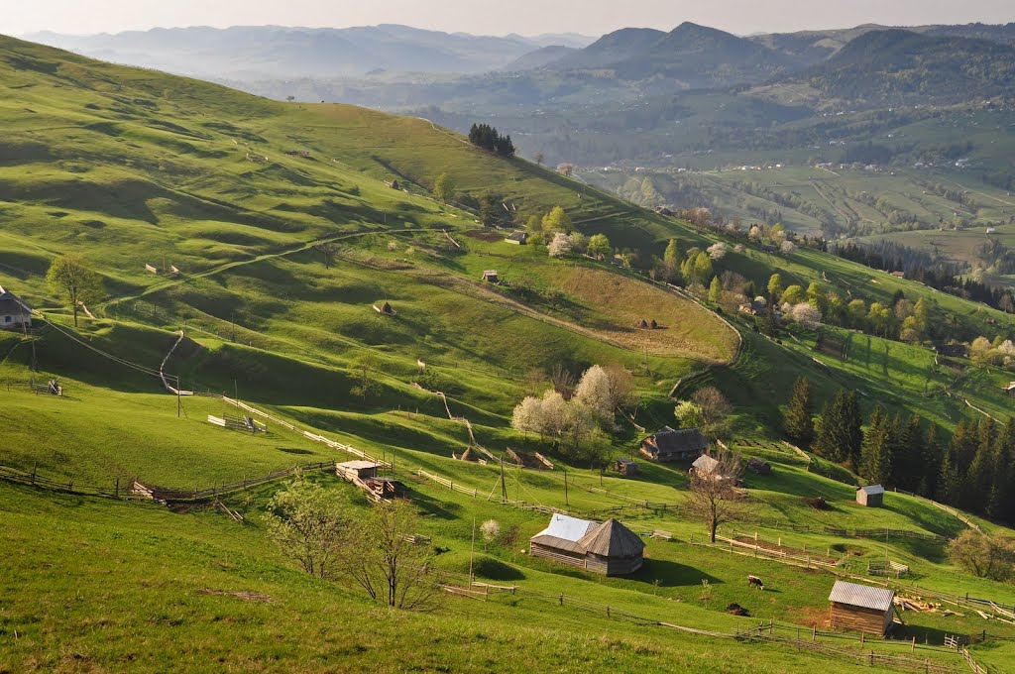

26
Село Ільці

Загальна територія старостинського округу – 1978,5 га, площа у межах населених пунктів – 1574,1, га.
До 1962 року Ільці були складовою частиною села Жаб’є. В 1962 році Жаб’є перейменовано на Верховину. До території Ільцівської сільської ради входить село Великий Ходак. 29 грудня 1993 року село Ільці було виділене як окрема адміністративна одиниця із своєю сільською радою.
Село Ільці розташоване в східних Карпатах (приблизно 65м над рівнем моря) на берегах Чорного Черемошу та річки Ільця. Відстань до райцентру та центру територіальної громади у Верховині по автошляху 6 км. Через село проходить автошлях «Ворохта – Косів». Відстань до найближчої залізничної станції «Ворохта» – 28 км.
Середня довжина села – 1 км, ширина – 3,5 км. На сході село межує з Верховиною, на півдні – з Красником, на заході – з Кривополем.
Староста Ільцівського старостинського округу – Джоголюк Василь Михайлович, діловод – Аксюк Галина Іванівна.
Перша письмова згадка про с. Ільці зявилася у 1745 році. В 1854 році на парафію в Жаб’є-Ільці вступив священник Софрон Витвицький, який перший написав історричний нарис про гуцулів. У 1890 році ієрархи висвятили церкву в Ільцях, яка отримала назву Пресвятої Тройці. У 1934 році створена організація «Просвіта». В 1938 році відкрито в Ільцях музей Гуцульщини. Влітку 1941 року тут відбулись урочистості, присвячені проголошенню у Львові 30 червня 1941 року відновлення Української народної республіки. У 1991 році біля церкви освятили символічну могилу Січовим стрільцям, які брали участь у визвольних змаганнях за Україну.
Під час другої світової війни активно діяли відділи УПА, які боролися з німцями та москалями за вільну, незалежну Україну.

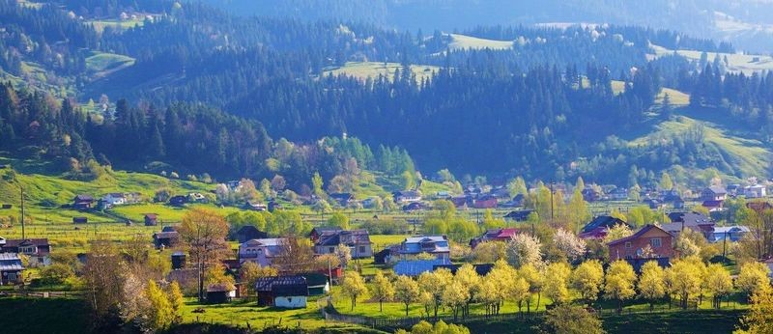

27

Село Красник

Загальна територія старостинського округу – 3063 га, площа у межах населених пунктів – 2096, 2 га.
Село Красник розташоване в середній течії річки Чорний Черемош на висоті 500 м над рівнем моря. Село оточене пасмами гір: із заходу горою Костричею (1287 м), з півдня – Кринтою (1358 м), з півночі – горою Плай (1098 м), зі сходу Кичерою (1024 м). Віддаль до райцентру та цетру територіальної громади у Верховини – 10 км. Відстань до обласного центру м. Івано-Франківськ – 125 км (через Ворохту), до найближчої залізничної станції «Ворохта» –30 км.
Середня протяжність села – 8 км. Ширина – 5 км. Село Красник межує з Ільцями, Верховиною, Замагорою, Зеленим, Бистрецем, Кривополем.
Історія села Красник бере свій початок з часів поселення окремих ґаздів на присілку Красний Луг, який відділився від села Ільці у 1897 році разом з присілкмми Кривець і Криве поле.
Староста Красницького старостинського округу – Коніщук Наталія Василівна, діловод – Вірстюк Галина Миколаївна.
У період Другої світової війни активно діяли загони УПА, які нещадно воювали з більшовицьким режимом. У вересні 1944 року село було звільнене від німецько-фашистських загарбників.
9 липня 1991 року утворено Красницьку сільську раду.
Село Красник багате пам’ятками природи. У Краснику на межі з Ільцями зливаються Чорний Черемош та річка Ільця. У Краснику є одна з найвищих карпатських вершин – Кострича.

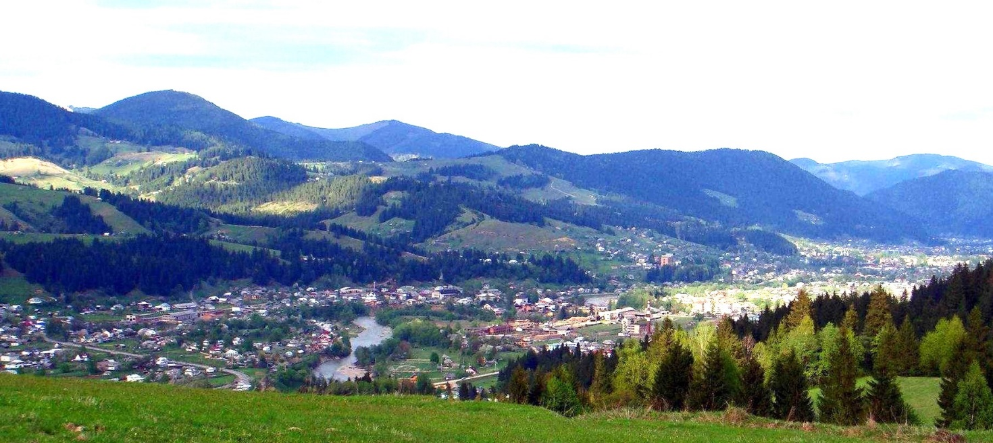

28

Село Красноїлля

Загальна територія старостинського округу – 1896,2 га, площа у межах населених пунктів – 1746,8 га.
Село Красноїлля розташовано у південній частині Верховинського району. Віддаль до районного центру та центру територіальної громади у Верховину по автошляху – 22 км, а через Замагору – близько 14. Відстань до залізничної станції «Ворохта» – 51 км. Село простягається у довжину на 9 км, а вшир – на 12 км. У село входить 9 присілків: Долина, Центр, Плай, Жолоби, Дубівський, Вигода, , Широкий, Буків’ян, Калавура, Лисничка.
Красноїлля межує на сході з Устеріками і Рівнею, південному сході – із Стебнями, півдні – з Перехресним, заході – з Головами, на північному заході – Замагорою, з півночі – з Верховиною та на північному сході – Верхнім Ясеновом.
Старорста Красноїлівського старостинського округу – Дзюбак Михайло Петрович, ділдовод – Шекеряк Марія Іванівна.
Перша письмова згадка про село датується 1649 роком. Тут діяв загін ватажка опришків Олекси Довбуша, який боровся з панами та вельможами. Після Олекси Довбуша на околицях Красноїлля на початку і в середині ХIХ діяли загони Мирона Штоли, Дмитра Марусяка, Антона Ревізорчука.
У 1903 році засновано чтальню «Просвіти». У 1910 році Гнат Хоткевич організував перший Гуцульський театр у Красноїллі. У вересні 1939 року польська окупація змінилась радянською. У період війни активно діяли сотні УПА, які боролися як проти німецьких, так і проти більшовицьких окупантів.
Село Красноїлля розташовано на 800-метровій висоті рад рівнем моря. Поверхня і рельєф – гористі. Центр села розташувався в долині Дідушкової річки. Він оточений горами: зі сходу – Лєльковим і Широким, з півдня – Перехремним, із заходу – Плаєм і Магуркою, з півночі – Синицями з вершиною Довбушанка (1186 м над рівнем моря), на північному сході – гора Буків’єн.

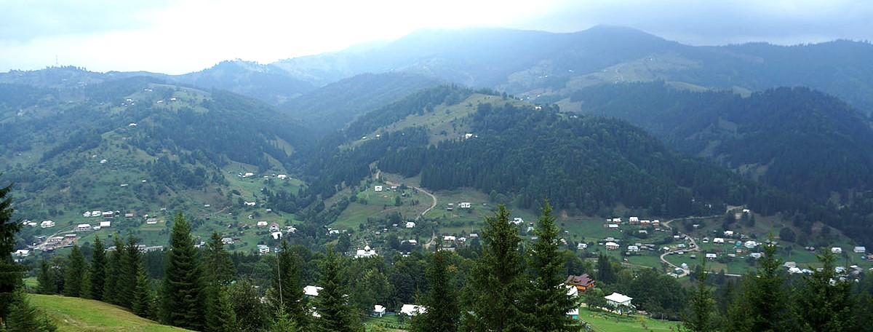

29
Село Кривополе

Загальна територія старостинського округу – 8617,4, га, площа у межах населених пунктів – 2986,4 га.
Село Кривополе розташовано у північно-західній частині Верховинського району. Віддаль до районного центру та центру територіальної громади у Верховині – 16 км. До найближчої санітарної станції «Ворохта» – 18 км. Протяжність села по автошляху – близько 10 км. До старостинського округу належать села Волова і Стаїще. Село поділяється на невеликі присілки: Центр, Крива, Поля, Малий Ходак, Середній Ходак, Підкострича, Коротеньке, Буків’ян, Дебрі, Сереждній Грунь, Діл, Кізя, Чорний Потік, Роп’яник.
На сході і північному сході село межує з полонинами та лісовими угіддями Косівського району. З півночі та північного заходу –з Надвірнянським районом, на південному сході – з с. Ільці, на півдні – із с. Великий ходак, а із західної сторони над селом простягаються скелясті безодні гори Костричі.
Староста Кривопільського старостинського округу – Стефурак Юрій Юрійович, діловод – Вережак Галина Василівна.
Село виникло приблизно в кінці ХVІІ століття як присілок Жаб’я. Середня висота над рівнем моря становить 625 метрів.
Жителі села воювали за незалежність України у загонах Січових Стрільців, Української Повстанської Армії. 14 жовтня 1990 року у селі вперше піднято синьо-жовтий прапор. У 1991 році під час проведення референдуму про незалежність України кривопільчани одноголосно підтримали ідею самостійності рідної держави.
Кривополе розташовано на північному сході від Чорноморського хребта. З південного заходу та заходу над селом простягаються скелясті схили гори Кострича (1585 м). З північного заходу село підходить до гори Діл (987 м), а далі на північ із сторони Волової видніються вершини гір Грегіт (1471) та Лисини (1464 м). На сході височіє гора Біла Кобила та Великий Погар (1314 м), а з півдня розташовані великі плоскогірні ґруні, між якими розташовані селі Ільці та Великий Ходак.
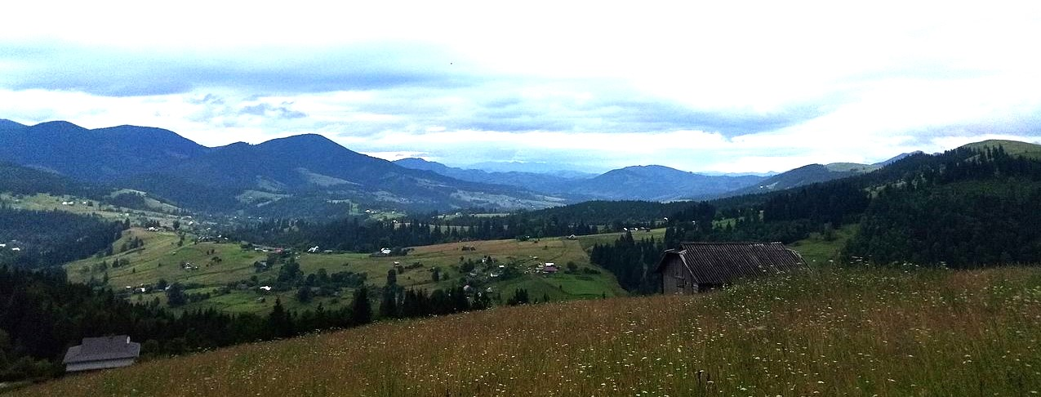

30
Село Криворівня

Загальна територія старостинського округу – 4502,2 га, площа у межах населених пунктів – 3032,1 га.
Село Криворівня розташовано на двох берегах річки Чорний Черемош. Перша письмова згадка про село відноситься до 1654 року. Розташована Криворівня у північно-східній частині Верховинського району. Межує з селищем Верховина, селами Верхній Ясенів, Буковець, Яворів, Бережниця і має спільні межі з Верховиною, селами Снідавка та Шепіт Косівського району.
До райцентру та центру територіальної громади Верховини – 7 км. До найближчої залізничної станції Ворохта – 42 км. Середня протяжність села з півдня (г. Синиці) на північ (г. Ігрець) – 5 км. Загальна площа Криворівні становитьпонад 40 кв. км. До складу Криворівні входять присілки Царина, Москалівка, Грашпарівка, Заріччя, Березово, Суха, Багни, Осік,, Запогар, Грушівка, Устє.
Староста Криворівнянського старостинського округу – Ілійчук Дмитро Іванович, діловод – Марусяк Любов Миколаївна.
Селяни Криворівні у ХVІІ столітті брали участь в опришківському русі проти польської шляхти та австро-угорських завойовників у загонах Олекси Довбуша, Івана Бойчука. Василя Баюрака. Воювали за своє соціальне та національне визволення в Гуцульській сотні Українських Січових Срільців, загонах Української Повстанської Армії. Однією з найвизначніших памяток є Церква Пресвятої Богородиці, якій більще 300 років.
На початку ХХ століття у Криворівні побували українські письменники Іван Франко, Леся Українка, Василь Стефаник, Михайло Коцюбинський, Ольга Кобилянська, Марко Черемшина, О.Маковей, А.Крушльницька, Г.Хоткевич, О.Олесьта багато інших. Діють музеї Івана Франка, Михайла Грушевського, Параски Плитки-Горицвіт, хата-гражда гуцульської господарки, музей гуцульських старожитностей та інші.
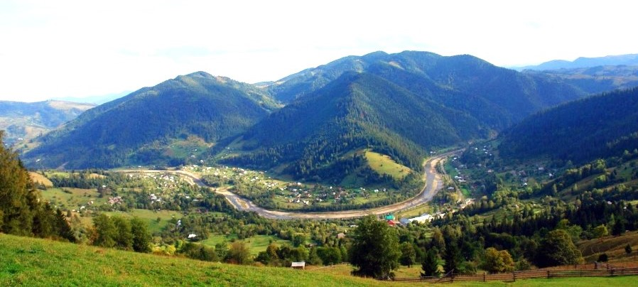

31
Село Перехресне

Загальна територія старостинського округу – 806,8 га, площа у межах населених пунктів – 806,8 га.
Розташоване село на гірських хребтах в північно-західній частині району з висотою над рівнем моря близько 1118 м. Віддаль села по автошляху до райцентру та центру територіальної громади у Верховині – 24 км, до найближчої станції Ворохта – 58 км. За назвою верхів називається й більшість присілків села – Дубівський, Заплаїк, Перехресне, Заверх, Кохан, Жолоб, Запотік, Минчолик.
Перша письмова згадка про Перехресне датується 1758 роком.
Староста Перехресненського старостинського округу – Маротчак Олег Дмитрович, діловод – Кречуняк Світлана Іванівна.
Природною окрасою села є Перехресненський гірський хребет. Найвища вершина хребта – Чуга. З центру села відкривається неповторний краєвид на найвищу вершину Карпат – Говерлу. Поряд, за 15 км – гора Кругла, звідки рукою подати до полонини Скупова.
До середини 18 ст. село Перехресне, як і край в цілому, входило до складу Польщі, а до 1914 року – до складу Австро-Угорської імперії. Односельці брали активну участь у формуванні ОУН-УПА та вели активні бойові дії проти загарбників.
Невеликі лісові площі розташовані в угловинах понад потоками і струмками. Площа залісненої території становить близько 199 га. Але лісу, придатного для промислового використання, на території села дуже мало. Лісові угіддя належать до Красноїлівського лісництва Верховинського районного лісгоспу.

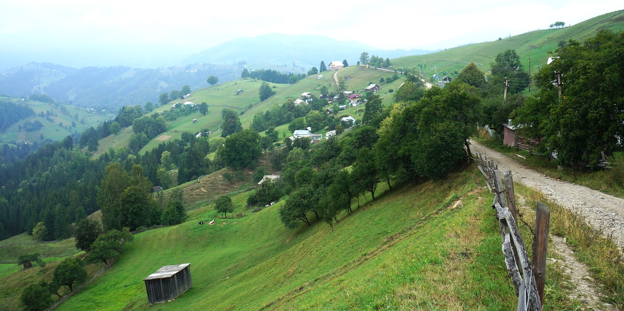
32
2.4. Демографічна характеристика громади
Демографічна ситуація за 2022 рік
 | Народилося | Померло | Прибуло | Вибуло | Демогра фія
смт.Верховина | 71 | 140 | 46 | 17 | -40
с.Віпче | - | - | 1 | - | +1
с.Буковець | 8 | 2 | 1 | 2 | +5
с.Черетів | 3 | 4 | - | - | -3
с.Верхній Ясенів | 9 | 10 | 12 | 2 | +9
с.Рівня | 3 | 2 | 2 | - | +3
с.Голови | 12 | 17 | 2 | 2 | -5
с.Чорна Річка | 1 | 2 | 3 | 1 | +1
с.Замагора | 19 | 18 | 3 | 8 | -4
с.Ільці | 19 | 23 | 9 | 5 | -
с.Великий Ходак | 2 | 2 | - | 1 | -1
с.Красник | 11 | 5 | 1 | 4 | +3
с.Красноїлля | 14 | 12 | 1 | 1 | +2
с.Вигода | 1 | - | - | - | +1
с.Кривопілля | 17 | 14 | 2 | 8 | -3
с.Волова | 4 | 3 | 1 | - | +2
с.Стаїще | 5 | 1 | - | - | +4
с.Криворівня | 16 | 13 | 1 | 1 | +3
с.Бережниця | 1 | 5 | - | - | -4
с.Перехресне | 1 | 7 | 1 | 2 | -7

Інформація щодо населення територіальної одиниці

 | Чолові ків | жінок | пенсіоне рів | інвалі дів | багато дітних | малоза  безпече них | Дітей-сиріт, позбавлених  батьківського  піклування
смт.Верховина | 2829 | 2944 | 1443 | 289 | 46 | 148 | 5
с.Віпче | 111 | 114 | 45 | 20 | 8 | 10 | -
с.Буковець | 237 | 248 | 40 | 25 | 7 | 5 | 2
с.Черетів | 158 | 165 | 28 | 14 | 5 | 12 | -
с.Верхній Ясенів | 586 | 611 | 202 | 66 | 23 | 35 | 1
с.Рівня | 270 | 281 | 71 | 23 | 19 | 22 | 1
с.Голови | 771 | 803 | 438 | 49 | 37 | 36 | 2
с.Чорна Річка | 173 | 181 | 197 | 15 | 11 | 21 | -
с.Замагора | 572 | 597 | 208 | 38 | 52 | 38 | 4
с.Ільці | 803 | 837 | 417 | 66 | 25 | 13 | 3
c.Великий Ходак | 88 | 92 | 48 | 11 | 2 | 4 | -
с.Красник | 526 | 548 | 210 | 48 | 25 | 49 | 1
с.Красноїлля | 623 | 649 | 254 | 60 | 39 | 24 | -
с.Вигода | 81 | 85 | 31 | 5 | 7 | 7 | -
с.Кривопілля | 466 | 486 | 90 | 27 | 17 | 43 | 1
с.Волова | 110 | 115 | 34 | 9 | 6 | 13 | -
с.Стаїще | 119 | 124 | 48 | 12 | 9 | 17 | -
с.Криворівня | 727 | 758 | 204 | 38 | 14 | 37 | 1
с.Бережниця | 150 | 157 | 52 | 10 | 7 | 8 | -
с.Перехресне | 253 | 263 | 85 | 24 | 16 | 30 | 1

Статевий розподіл у громаді

51 % населення громади складають жінки, і 49 % чоловіки. Дана структура є типовою для України загалом.

34

Соціально незахищені групи населення Верховинської громади

До соціально незахищених груп відносяться 30,2% населення громади, що в сукупності складає 5963 особи, з них: пенсіонери – 21,0% (до загальної кількості населення), інваліди – 4,3%, малозабезпечені – 2,9%, багатодітні – 1,9%, діти-сироти, позбавлені батьківського піклування – 0,1%.
Дана ситуація негативно впливатиме на розвиток громади, оскільки вимагатиме більше ресурсів для забезпечення вразливих груп.

Вікова структура населення Верховинської громади

Віковий розподіл | Значення, осіб | %
0 – 19 | 5560 | 28,2
20 – 35 | 4107 | 20,8
36 – 55 | 5039 | 25,6
55 і старше | 5005 | 25,4
Разом | 19711 | 100,00

35

Віковий розподіл у громаді

Найбільша частка населення громади є у віці 51 і вище, що складає 28,2%.
Основною проблемою сьогодення є відтік прогресивної, креативної молоді, що не дає змоги повноцінно забезпечувати розвиток усіх сфер діяльності в громаді. Для перелому негативної тенденції в основу Стратегії розвитку громади покладено створення в громаді комфортного середовища – підвищення якості життя та появи у громадян впевненості у майбутньому. Кінцевою метою є підвищення якості життя в громаді.

36

2.5. Фінансовий стан та бюджет громади
Верховинська селищна територіальна громада є новоствореною, тому оцінка фінансової спроможності громади була здійснена на підставі основних планових власних доходів бюджету на 2022 році, наданих фінансовим управлінням селищної ради, статистичних даних за 2022 рік
Фінансовий стан громади | Найменування показника | Одини ця виміру | Планове значення  показника станом на  01.10.2023
1 | Доходи загального фонду бюджету територіальної громади (без трансфертів) на 1 особу | грн. | 3669,3
2 | Капітальні видатки бюджету територіальної громади (без трансфертів) на 1 особу | грн. | 96,1
3 | Питома вага видатків на утримання апарату управління у фінансових ресурсах ТГ | % | 8,5
4 | Рівень дотаційності бюджетів (частка базової дотації в доходах загального фонду бюджету територіальної громади (без урахування субвенцій) | % | 30,0
5 | Частка видатків бюджету розвитку в загальному обсязі видатків територіальної громади (без урахування власних надходжень бюджетних установ) | % | 3
6 | Обсяг надходжень до бюджету територіальної громади від сплати податку на доходи фізичних осіб на 1 особу | грн. | 2733,2
7 | Обсяг надходжень до бюджету територіальної громади від плати за землю на 1 особу | грн. | 187,0
8 | Обсяг надходжень до бюджету територіальної громади від сплати єдиного податку на 1 особу | грн. | 366,7
9 | Обсяг надходжень до бюджету територіальної громади від сплати акцизного податку на 1 особу | грн. | 199,7
10 | Обсяг надходжень до бюджету територіальної громади від сплати податку на нерухоме майно на 1 особу | грн. | 20,4
11 | Частка видатків місцевого бюджету на фінансування пільг, соціальних послуг, гарантій та житлових субсидій у галузі  «Соціальний захист та соціальне забезпечення» | % | 3,1

Основні планові власні доходи бюджету за 2022 рік

Доходи | Сума тис. грн. | %
ПДФО | 50894,2 | 74,5
Єдиний податок | 6600,4 | 9,7
Плата за землю | 2986,7 | 4,4
Податок на нерухоме майно | 390,8 | 0,6
Акцизний податок | 1026,4 | 1,5
Пальне | 3582,5 | 5,2
Інше | 2818,5 | 4,1
Всього | 68299,5 | 100

Структура власних доходів бюджету

38
Динаміка сплати у розрізі платежів млн. грн.

 | МБ |  | % МБ у МБ по області
 | 2021 | 2022 | 2021 | 2022
Всього з трансфертами | 225,4 | 227,7 | 1,3 | 1,3
ПДФО | 35,8 | 50,9 | 0,7 | 0,8
Майнові податки | 4,5 | 3,4 | 0,5 | 0,4
Акциз | 5,0 | 4,6 | 1,1 | 1,0
Єдиний податок | 6,9 | 6,6 | 0,7 | 0,6
Інші | 8,9 | 7,4 | 0,9 | 0,6
Всього без трансфертів | 61,1 | 72,9 | 0,7 | 0,7

2.6. Економічний розвиток громади
Завдання місцевої економіки полягає у розвитку туризму, сільського
господарства та промисловості (переробної діяльності)

Промисловість

Промисловість громади представлена підприємствами лісопереробної галузі: Верховинський районний лісгосп та ФГ «Полонина Діл», які віднесені до підприємств основного кола. Даними підприємствами за 9 місяців 2023 року реалізовано продукції на суму 19308,6 тис. грн. У лісопереробній галузі також здійснювали підприємницьку діяльність фізичні особи-підприємці та юридичні особи, які використовували місцеві сировинні ресурси.
Підприємство – товариство з обмеженою відповідальністю «Верховинка» – займалося виробництвом чаїв з лікарських рослин. На базі даного підприємства відкрито технологічну лінію з виготовлення карпатських бальзамів та лікарських настоянок на карпатських травах.

Сільське господарство

Структура аграрного сектору економіки залишається незмінною протягом останніх років. Основну частку у виробництві валової продукції сільського господарства становлять індивідуальні селянські господарства (98 відсотків), фермерські (2 відсотки). Найбільш розвинуте тваринництво (м’ясо-молочне скотарство і вівчарство) та рослинництво (для задоволення власних потреб господарств у продуктах харчування) і кормовиробництво (для потреб тваринництва). Зменшилася фінансова підтримка сільськогосподарських товаровиробників з державного бюджету.
У територіальній громаді налічується 26 господарств, в яких агреговано від 2 до 8 га землі та які працюють на ринок.

39
Основні напрями сільськогосподарського виробництва: розведення великої рогатої худоби молочних порід, виробництво м'ясо-молочної продукції. Розведення овець. Виробництво твердого сиру та бринзи. Оскільки Верховинський район є високогірний, відповідно до географічного ландшафту та природних кліматичних умов відсутня можливість посіву зернових культур. Тому тваринництво, сільське полонинське господарство є складовою агропромислового виробництва. Проблемними питаннями (вузькими місцями) є відсутність малих молокопереробних підприємств та міні-цехів з переробки тваринницької продукції.
Станом на 01 січня 2023 році виробничу діяльність здійснюють 15 фермерських господарств та сільськогосподарський обслуговуючий кооператив «Верховинський», який займається заготівлею молока від населення. У фермерських господарствах утримується 126 голів ВРХ, в т. ч. 70 корів та 25 голів овець.
Стратегічно важливою галуззю для забезпечення продовольчої безпеки є сільське господарство, зокрема сільське полонинське господарство. Категорія виробників – селянські фермерські господарства, які займаються виробництвом
м’ясо-молочної продукції, розведенням овець та виробництвом твердого сиру і бринзи.
Діє Асоціація карпатських ватагів. З весни до осені ватаги літують на високогірних луках-полонинах, де випасають корів та овець і виробляють екологічно чисту молочну продукцію – сир, вурду, бринзу. Літують на полонинах Діл, Кринта, Копілаш, Веснарка-Кострича, Болота-Кострича, Бибратківка, Віпчанка.
Гуцульська овеча бриндзя з 11 листопада 2019 р. визнана продуктом із географічним зазначенням.
З січня 2022 року реалізовується Програма розвитку агропромислового комплексу та сільських територій Верховинської селищної ради на 2021 – 2023 роки, яка передбачає збільшення валового виробництва та якості продукції
агропромислового комплексу, підприємств переробної промисловості, поліпшення економічних показників роботи сільськогосподарських підприємств, фермерських господарств, що дасть змогу забезпечити стабільні надходження до бюджету, створення додаткових робочих місць у сільській місцевості.

40

Кількість зареєстрованих юридичних осіб
за організаційно-правовими формами господарювання
 | Станом на 01.01.2023
 | усього | у % до загальної кількості
органи влади, організації (установи, заклади) | 86 | 24,2
з них
державна організація (установа, заклад) | 8 | 2,3
комунальна організація (установа, заклад) | 57 | 16,1
приватна організація (установа, заклад) | 1 | 0,3
організація (установа, заклад) об’єднання громадян  (релігійної організації, профспілки, споживчої  кооперації тощо) | 4 | 1,1
асоціація | 1 | 0,3
корпорація | – | –
консорціум | – | –
концерн | – | –
спілка споживчих товариств | 1 | 0,3
інші об'єднання юридичних осіб | – | –
товарна біржа | – | –
кредитна спілка | – | –
споживче товариство | 1 | 0,3
недержавний пенсійний фонд | – | –
політична партія | 16 | 4,5
громадська організація | 55 | 15,5
громадська спілка | 1 | 0,3
релігійна організація | 19 | 5,4
профспілка, об'єднання профспілок | 32 | 9,0
творча спілка (інша професійна організація) | – | –
благодійна організація | 7 | 2,0
об'єднання співвласників багатоквартирного будинку | 1 | 0,3
орган самоорганізації населення | – | –
Довідково
Відокремлені підрозділи юридичних осіб | 24 | 100,0
у тому числі
філія (інший відокремлений підрозділ) | 24 | 100,0
представництво | – | –

Кількість зареєстрованих юридичних осіб

в розрізі населених пунктів

 | Станом на 01.01.2023
 | усього | у % до загальної кількості
Усього | 355 | 100,0
у тому числі
смт.Верховина | 216 | 60,7
с.Бережниця | 2 | 0,6
с.Буковець | 8 | 2,3
с.Великий Ходак | 2 | 0,6
с.Верхній Ясенів | 13 | 3,7
с.Вигода | 1 | 0,3
с.Віпче | – | –
с.Волова | – | –
с.Голови | 10 | 2,8
с.Замагора | 11 | 3,1
с.Ільці | 23 | 6,5
с.Красник | 11 | 3,1
с.Красноїлля | 13 | 3,7
с.Кривопілля | 20 | 5,6
с.Криворівня | 10 | 2,8
с.Перехресне | 6 | 1,7
с.Рівня | 2 | 0,6
с.Стоїще | – | –
с.Черетів | 5 | 1,4
с.Чорна Річка | 2 | 0,6

42
Кількість юридичних осіб за видами економічної діяльності

 | Станом на 01.01.2023
 | усього | у % до загальної кількості
Усього юридичних осіб | 355 | 100,00
у тому числі
сільське, лісове та рибне господарство | 31 | 8,7
добувна промисловість і розроблення кар'єрів | – | –
переробна промисловість | 30 | 8,5
постачання електроенергії, газу, пари та кондиційного повітря | 1 | 0,3
водопостачання; каналізація, поводження з відходами | 3 | 0,8
будівництво | 10 | 2,8
оптова та роздрібна торгівля; ремонт автотранспортних засобів і мотоциклів | 17 | 4,8
транспорт, складське господарство, поштова та кур'єрська діяльність | 3 | 0,8
тимчасове розміщування й організація харчування | 9 | 2,5
інформація та телекомунікації | 6 | 1,7
фінансова та страхова діяльність | – | –
операції з нерухомим майном | 4 | 1,1
професійна, наукова та технічна діяльність | 10 | 2,8
діяльність у сфері адміністративного та допоміжного обслуговування | 3 | 0,8
державне управління й оборона, обов'язкове соціальне страхування | 32 | 9,0
освіта | 36 | 10,1
охорона здоров'я та надання соціальної допомоги | 14 | 3,9
мистецтво, спорт, розваги та відпочинок | 7 | 2,0
надання інших видів послуг | 117 | 33,0

43

Кількість зареєстрованих юридичних осіб
з розподілом за ознакою статі керівника

(cтаном на 01.01.2023)
 | Загальна кількість юридичних осіб | Юридичні особи, керівниками яких є
 |  | чоловіки |  | жінки
 |  | кількість | частка,  у % до загальної кількості | кількість | частка,  у % до загальної кількості
Усього по області | 31063 | 22032 | 70,9 | 9031 | 29,1
Верховинський район | 505 | 309 | 61,2 | 196 | 38,8
Верховинська селищна територіальна громада | 355 | 229 | 64,5 | 126 | 35,5

Кількість зареєстрованих фізичних осіб-підприємців
з розподілом за ознакою статі керівника

(cтаном на 01.01.2023)
 | Загальна кількість фізичних осіб-підприємців | Фізичні особи-підприємці, керівниками яких є
 |  | чоловіки |  | жінки
 |  | кількість | частка,  у % до загальної кількості | кількість | частка,  у % до загальної кількості
Усього по області | 42287 | 23166 | 54,8 | 19121 | 45,2
Верховинський район | 890 | 441 | 49,6 | 449 | 50,4
Верховинська селищна територіальна громада | 639 | 304 | 47,6 | 335 | 52,4

44
Зайнятість населення
Упродовж 2022 року послугами служби зайнятості скористалися 1073 незайняті особи. Рівень безробіття станом на 1 січня 2023 року склав 1,2% до працездатного населення. За 2022 рік працевлаштовано 566 незайнятих осіб, в тому числі 488 осіб працевлаштовано на новостворені робочі місця. У 2022 році службою зайнятості надано 1206 особам безкоштовні профорієнтаційні послуги.

Основні напрямки економічної діяльності громади:

Динаміка сплати у розрізі платежів млн. грн.

 | МБ |  | % МБ у МБ по області
 | 2021 | 2022 | 2021 | 2022
Всього з трансфертами | 225,4 | 227,7 | 1,3 | 1,3
ПДФО | 35,8 | 50,9 | 0,7 | 0,8
Майнові податки | 4,5 | 3,4 | 0,5 | 0,4
Акциз | 5,0 | 4,6 | 1,1 | 1,0
Єдиний податок | 6,9 | 6,6 | 0,7 | 0,6
Інші | 8,9 | 7,4 | 0,9 | 0,6
Всього без трансфертів | 61,1 | 72,9 | 0,7 | 0,7

45
ОСНОВНІ ПОКАЗНИКИ
ЕКОНОМІЧНОГО І СОЦІАЛЬНОГО РОЗВИТКУ
у 2022 році

 | 2022 | У % до загально-обласного показника
Чисельність наявного населення станом на 1 січня 2022 року, тис. осіб | 19,7 | 1,5
Заборгованість із виплати заробітної плати на 1 січня 2022 року, тис.грн | – | –
Обсяг реалізованої промислової продукції (товарів, послуг)¹, тис.грн | 11729,2 | 0,0
Обсяг реалізованої промислової продукції (товарів, послуг) у розрахунку на одну особу наявного населення¹, грн | 595,1 | х
Обсяг капітальних інвестицій за рахунок усіх джерел фінансування¹, тис.грн | 20135² | 0,4
Обсяг капітальних інвестицій у розрахунку на одну особу наявного населення¹, грн | 1021,5 | х
Обсяг виробленої будівельної продукції¹, тис.грн | – | –
Обсяг виробленої будівельної продукції у розрахунку на одну особу наявного населення¹, грн | – | х
Загальна площа житлових будівель, прийнятих в експлуатацію, м² | 5588 | 1,1
Обсяг прийнятих в експлуатацію житлових будівель, м² загальної площі у розрахунку на 10 тис. наявного населення | 2835,0 | х
Виробництво продукції тваринництва у підприємствах
м’ясо (жива маса сільськогосподарських тварин, реалізованих на забій), ц | 76 | 0,0
молоко, ц | 2600 | 1,7
Кількість сільськогосподарських тварин у підприємствах (на кінець року), голів

46
велика рогата худоба | 241 | 2,1
у т.ч. корови | 121 | 2,5
Обсяг експорту товарів³, тис.дол. США | 999,9 | 0,1
Обсяг експорту товарів у розрахунку на одну особу наявного населення³, дол. США | 50,7 | х
Викиди забрюднюючих речовин і парникових газів в атмосферне повітря від стаціонарних джерел забруднення¹, т | 6,1 | 0,0
Загальні обсяги утворення відходів всіх класів небезпеки¹, т | 6914,6 | 1,1
у т.ч. від економічної діяльності | 5449,6 | 1,1

Обсяг реалізованої промислової продукції (товарів, послуг)
за видами діяльності у 2022 році¹

 | Код за  КВЕД-2010 | Обсяг реалізованої промислової продукції (товарів, послуг) без ПДВ та акцизу
 |  | тис.грн | у % до всієї реалізованої продукції
Промисловість | B+C+D+E | 11729,2 | 100,0
Добувна та переробна промисловість | B+C | 11729,2 | 100,0
Добувна промисловість і розроблення кар’єрів | B | – | –
Переробна промисловість | С | 11729,2 | 100,0
з неї
виробництво харчових продуктів, напоїв і тютюнових виробів | 10–12 | – | –
текстильне виробництво, виробництво одягу, шкіри, виробів зі шкіри та інших матеріалів | 13–15 | – | –
виготовлення виробів з деревини, виробництво паперу та поліграфічна діяльність | 16–18 | 11729,2 | 100,0

47
Структура балансу підприємств у 2022 році (тис.грн)
 | Баланс |  | Актив
 |  |  | необоротні  активи |  | оборотні  активи |  | з них |  | необоротні активи  та групи вибуття
 |  |  |  |  |  |  | дебіторська заборгованість
 | на 1 січня 2022р. | на 31 грудня 2022р. | на 1 січня 2022р. | на 31 грудня 2022р. | на 1 січня 2022р. | на 31 грудня 2022р. | на 1 січня 2022р. | на 31 грудня 2022р. | на  1 січня  2022р. | на  31 грудня 2022р.
Область | 180219925,2 | 189006592,7 | 61710478,8 | 65106730,5 | 118428719,1 | 123812160,6 | 68693729,7 | 72713316,9 | 80727,3 | 87701,6
Верховинський район | 144165,8 | 173063,5 | 101205,4 | 106900,4 | 42960,4 | 66163,1 | 13744,9 | 22414,8 | 0,0 | 0,0
Верховинська ОТГ | 88020,3 | 120789,3 | 65662,1 | 74982,6 | 22358,2 | 45806,7 | 7490,0 | 13161,6 | 0,0 | 0,0
Продовження
 | Пасив
 | власний  капітал |  | довгострокові зобов’язання і забезпечення |  | поточні  зобов’язання  і забезпечення |  | з них
 |  |  |  |  |  |  | кредиторська заборгованість
 | на 1 січня 2022р. | на 31 грудня 2022р. | на 1 січня 2022р. | на 31 грудня 2022р. | на 1 січня 2022р. | на 31 грудня 2022р. | на 1 січня 2022р. | на 31 грудня 2022р.
Область | 23260213,5 | 17869142,8 | 31680710,9 | 38182162,1 | 125234565,3 | 132904670,6 | 36647064,9 | 39311356,6
Верховинський район | 76767,9 | 91220,5 | 9831,2 | 14521,6 | 57566,7 | 67321,4 | 35032,8 | 44337,7
Верхов ОТГ | 56936,6 | 68028,9 | 1988,7 | 5689,7 | 29095,0 | 47070,7 | 20723,0 | 30892,5

Примітка. Інформація у цій та наступних таблицях сформована на основі фактично поданих підприємствами звітів. По Верховинській ОТГ фінансову звітність надали 76,2% респондентів.

Фінансові результати до оподаткування у 2022 році
 | Чистий дохід від реалізації продукції (товарів, робіт, послуг),  тис.грн |  | Фінансовий результат (сальдо),  тис.грн | Підприємства, які  одержали прибуток |  | Підприємства, які  одержали збиток
 |  |  |  | відсотків до  загальної кількості підприємств | фінансовий результат, тис.грн | відсотків до  загальної кількості підприємств | фінансовий результат, тис.грн
Область | 133020938,0 |  | -6 589121,2 | 75,6 | 10873068,2 | 24,4 | 17462189,4
Верховинський район | 380338,5 |  | 14938,3 | 86,9 | 15580,0 | 13,1 | 641,7
Верховинська ОТГ | 238839,2 |  | 8042,2 | 85,4 | 8666,3 | 14,6 | 624,1

Чистий прибуток (збиток) у 2022 році

 | Фінансовий результат (сальдо), тис.грн | Підприємства, які  одержали прибуток |  | Підприємства, які  одержали збиток
 |  | відсотків до  загальної кількості підприємств | фінансовий результат,  тис.грн | відсотків до  загальної кількості підприємств | фінансовий результат,  тис.грн
Область | -7568837,0 | 75,2 | 9884169,4 | 24,8 | 17453006,4
Верховинський район | 12196,1 | 86,9 | 12,896,7 | 13,1 | 700,6
Верховинська ОТГ | 6427,9 | 85,4 | 7110,9 | 14,6 | 683,0
2.7. Туристична інфраструктура територіальної громади
Верховинський край – унікальний, неповторний, який манить до себе казковою красою карпатських гір та автентикою незабутніх предків. Письменник, етнограф, автор 13 книг про Гуцульщину Михайло Ломацький, який 10 років вчителював у селі Голови й збирав скарби фольклору та легенди, так писав про наш край: «Тут, у гуцульських горах, як ніде інде, можна почути гомін віків і зачерпнути силу й віру в майбутнє, тут, у зелено-срібних водах озер і рік, можна скупати й очистити не лише тіло, але й душу, та карпатським сонцем зігріти її, а, вийшовши на верх Говерли, побачити Бога й почути Його добротливий і ласкавий голос – голос Творця гуцульських гір».
Землю предків свято бережуть і дбають про її розвиток нащадки. Повномасштабне вторгнення російських окупантів на рідну землю призупинило інтенсивний розвиток туризму і в нашому Верховинському краї, оскільки органи місцевого самоврядування також активно включилися у роботу на допомогу військовим Збройних сил України. У другому півріччі туристичний сектор дещо відновив свою роботу. Проте вже з перших днів війни садиби сільського зеленого туризму, готелі та міні-готелі, а їх функціонує на території селищної ради більше 200, прихистили внутрішньо переміщених осіб з району бойових дій, які рятували своє життя, життя своїх рідних та близьких. Ця робота продовжується і по сьогодні.
Одним з основних пріоритетів розвитку нашої громади є туристично-рекреаційна галузь. Я хочу з великою приємністю сказати, що на природу Верховинської Гуцульщини, яку сотворив сам Господь, не посягнула рука руйнівної цивілізації. Вона – первозданна, недоторкана, як багато століть, а чи й тисячоліть тому. Наші гори, ліси, екзотичні праліси, високогірні полонини, ріки, джерела – це легені Карпат, карпатське золото. Вони наснажують людей чистим гірський повітрям, енергією високих гір і дивовижною красою Господньої благодаті. А ми, горяни, територіальна громада Верховинської селищної ради, покликані дати можливість людям насолодитися цією гірською благодаттю, провести активний відпочинок у наших горах, почерпнути енергію сили і здоров’я.
Саме у такому напрямку і працюємо з початку каденції новоствореної селищної ради, розвиваючи туризм і рекреацію, сприяючи в організації активного відпочинку, наданні цілого спектру туристичних послуг та забезпечуючи високу культуру обслуговування. Одночасно дбаємо про сучасний маркетинг та просування туристичного продукту. У виконавчому апараті селищної ради створено відділ, який предметно займається питанням розвитку туризму. Створено базу даних про надавачів туристичних послуг, які функціонують у селищі Верховині та населених пунктах старостинських округів селищної ради. Відділ активно співпрацює з надавачами туристичних послуг на території селищної ради, якими є фізичні особи-підприємці та юридичні особи. Туристів та відпочиваючих круглорічно запрошують у гори

49
туристичні заклади та фірми, заклади розміщення: приватні садиби сільського зеленого туризму, заклади екскурсійно-музейного туризму, готелі та міні-готелі, ресторани, колиби, надавачі послуг з водного туризму – рафтинг, гірського – джипінг-тури, квадро-тури.
На сьогоднішній день на території селищної ради функціонують понад 200 садиб/готелів, лікувально-оздоровчий комплекс «Верховина», рафт-табори та рафт-центри на берегах річки «Чорний Черемош», більше 30 музеїв. Активно розвиваються такі види туризму: пішохідний, зимовий гірськолижний, агротуризм, музейний, екологічний, релігійний, екстремальний, подієвий, гастрономічний, кінний та інші види.
Туристи залюбки відвідують унікальні природні об’єкти та туристичні локації. Серед них – «Писаний камінь». Це геологічна пам’ятка природи місцевого значення. Карби (петрогліфи) сягають часів Київської Русі. Розташована на північ від села Верхній Ясенів і за кілька кілометрів на південний схід від села Буковець та Буковецького перевалу. Вийшовши з лісу і наблизившись до Писаного Каменю, ви побачите групу мальовничих скель – величезні брили пісковика висотою від двох до двадцяти метрів і довжиною близько 80 метрів. Зі скель, на яких у давнину було язичницьке капище, відкривається дивовижна панорама гірських хребтів і вершин, яка зачаровує туристів. На скелях видніються написи, залишені рукою Іван Франка, Лесі Українки, Михайла Коцюбинського, Василя Стефаника та інших письменників.
Даний туристичний маршрут на «Писаний Камінь» ви можете подолати і на джипах-позашляховиках. Дипінг-тур розпочинається з селища Верховини. Це чудовий, надзвичайно захоплюючий вид відпочинку.
Захоплюючими, які зачаровують живописними ландшафтами, є туристичні маршрути на гірські вершини: Біла Кобила, Випчєнка, Погар, Грибкова, Синиці, Магура, Довбушанка, Пушкар, Ігрець, Скупова та інші. Святилище Довбушеві комори – це скельний каньйон у гірському масиві Синиці на горі Довбушанка. Дві величезні скелі стрімко здіймаються до неба. Їх розділяє вузька глибока ущелина, на дні якої – кам’яна печера. У дохристиянський період тут знаходилось язичницьке скельно-печерне святилище, де здійснювали ритуал наші предки. Пізніше ватаг опришків Олекса Довбуш зі своїми опришками мали в печері гірський осідок. За народною легендою, тут і заховані скарби Довбуша. Комори Довбуша або Довбушеві церкви – так гуцули називають цей сакральний дивовижний природний скельний коридор-каньон. Туристичні гіди вам розкажуть ще багато легенд і таємниць, якими овіяне святилище.
На території селищної ради функціонує більше тридцяти музеїв, які пропагують унікальну культуру і мистецтво, автентику предків-гуцулів, народні традиції, звичаї та обряди. Ряд музеїв розповідають про перебування у нашому краю істориків, громадських та політичних діячів, творчої письменницької еліти, дослідників-етнгорафів, краєзнавців тощо. У селі Криворівні, яке можна назвати музеєм під відкритим небом, з 2003-го року

50
функціонує музей-садиба першого президента України, відомого культурно-політичного діяча, літературознавця, письменника, автора більше 2 тисяч наукових праць Михайла Грушевського, де з 1902 року і до Першої світової війни він відпочивав щороку влітку з сім’єю і працював. У музеї експонуються біографічні документи, старовинні гуцульські речі, предмети побуту, знаряддя праці. Звідси відкривається мальовничі пейзажі на бистроплинну річку Чорний Черемош та смарагдовий ліс.
У Криворівні перебував і працював з 1901 до 1914 року велет думки і слова, видатний український поет, прозаїк, драматург, літературний критик, публіцист, громадський і політичний діяч Іван Франко. За сприяння Платоніди Хоткевич та ректора Львівського університету ім. І Франка Євгена Лазаренка створено літературно-меморіальний музей. Його експозиція розташована в 5 кімнатах. Тут зберігаються меморіальні речі, якими користувався Франко: ліжко, на якому спав письменник, стілець на якому він сидів, столик, за яким працював, сіті для ловлі риби, гуцульська бартка, подарована господарем хати, годинник, який висів у господаря за життя Франка, лавка, на якій сиділи Франкові гості. А це Михайло Коцюбинський, Леся Українка, Гнат Хоткевич, Ольга Кобилянська, Михайло Грушевський, Володимир Гнатюк, польський письменник Станіслав Вінценз та інші. В одній із кімнат відтворено інтер’єр гуцульської хати кінця ХІХ – початку ХХ ст. Представлено гуцульський одяг, декоративно-ужиткові речі.
Музеї Івана Франка та Михайла Грушевського – це історична пам'ять і музейна гордість гуцулів та й всієї України. Туристи, туристичні групи, які ступають на гуцульську землю, спочатку відвідують ці музеї. Навідуються обов’язково у музей гуцульської письменниці, яка залишила для нащадків 50 рукописних книг обсягом 500 сторінок кожна, української гуцульської художниці, мисткині, народного філософа, фольклориста і етнографа, «Гомера Гуцульщини» Параски Плитки-Горицвіт.
Побувавши у вищеперелічених музеях, туристи не оминають історико-етнографічний музей «Хата-ґражда» гуцульської господарки Параски Харук – сучасниці Івана Франка, етнографічний музей старожитностей Гуцульщини та багато інших.
Побувавши в «українських Афінах» – так назвав Криворіню відомий етнограф Володимир Гнатюк, туристи поспішають до Верховини (до 1962 року села Жаб’є), яке Іван Франко коронував Гуцульською столицею. Тут десятки музеїв. Щороку відчиняють двері все нові і нові мистецькі осередки скарбів Гуцульщини. Їх відвідують туристи та відпочиваючі з усієї Україні та з-за кордону. Бо, як співається у пісні на слова Миколи Устияновича «Верховино, світку ти наш»: « Ой, нема то краю, краю, над ту Верховину…». Коротко, кількома штрихами про них.
Музей гуцульського побуту, етнографії та музичних інструментів Романа Кумика, який організував гуцульський музикант-віртуоз, поет-коломийкар, заслужений працівник культури України, керівник капели

51
«Черемош» Роман Кумлик. Продовжила батькову справу дочка Наталія, яка проводить екскурсії і розповідає про світ гуцульської музики та гуцульську культуру і мистецтво. Вся Україна і пів світу побувало тут, в музеї Романа Кумлика.
Його учень, а нині заслужений працівник культури України Микола Ілюк створив музей гуцульського побуту та мистецтва «У трембітаря». Знаменно, що маршрут до музею починається від пам’ятного знаку у центральній частині Верховини з написом: «Ось Жабє, Гуцульська столиця…». Тут і розповідають гостям краю про наш Верховинський край: про минуле і сьогодення. Переступивши поріг музею, ви опинитесь у гуцульській казці. Тут ви побачите експозицію народних музичних інструментів, яких налічується більше сотні. Поряд – традиційні гуцульські костюми і предмети побуту, які розповідають про життя горян, їх походження, традиції, звичаї, обряди. Розповідаючи про гуцульський світ, власник музею Микола Ілюк демонструє гру на усіх музичних інструментах, проводить для туристів незабутні майстер-класи.
Навідавшись у Верховину, кожен турист, відпочиваючий, всі туристичні групи відчиняють двері, які поскрипують минувшиною, гуцульської хати Петра і Євдокії Сорюків, в якій в 1963-1964 роках проживав геній кіномистецтва Сергій Параджанов і подарував світові геніальний фільм «Тіні забутих Предків. Так, це хата-музей «Тіні забутих предків», про яку треба розповідати в окремій статті, бо фільм шедевральний і хата-музей – унікальна, вона береже пам'ять про великих гуцульських предків, Сергія Параджанова, його творчу групу.
Неподалік – музей кінофільму «Анничка». Це єдина хата у Верховині, збережена дотепер, де знімалися основні сцени фільму «Анничка». Тут відомі актори Іван Миколайчук та Іван Гаврилюк танцювали танець опришків «Аркан». І ще один музей відвідують усі туристи – це музей фільму кіностудії імені Олександра Довженка «Олекса Довбуш», знятий режисером Віктором Івановим у 1959 році українською мовою.
А ще – музей Галєрія гуцульський гуцульських традицій та обрядів. Він займає особливе місце у розвитку музейного туризму на Верховинщині. Тут можна не тільки довідатися про історію та життя гуцулів, але й посмакувати традиційними стравами гуцульської кухні, почути давні легенди Карпат, приміряти гуцульський одяг та зробити пам’ятне колоритне фото.
А ще – перед вами гостинно відчинить двері садиба-музей-Вишиванка». А ще – музей гуцульської магії. Тут ви почуєте розповіді про карпатських чаклунів мольфарів і їхні чаклунські дива. А ще – музей «Дідова аптека» – дегустація гуцульських настоянок. А ще – музей «Штопора». Тут є дегустаційний зал, місце для любителів вишуканого домашнього молодого вина і де зібрано близько 400 штопорів різних типів. Для дегустації буде запропоновано домашнє молоде вино, а також буде проведено розповідь про історію та види штопорів. А ще і ще чимало унікальних, дивовижних музеїв, власники яких запрошують вас здійснювати подорожі для прекрасного відпочинку на Верховинщині як влітку, так і взимку.

52
Набуває подальшого розвитку духовний туризм. Намолені століттями духовні святині-церкви притягують у своє лоно все більше і більше туристів. А ще це справжні шедеври дерев’яної архітектури гуцульського регіону України. До таких ми відносимо Церкву Різдва Богородиці с. Криворівня (за всі 300 років не була зачинена), Церква Пресвятої Тройці с. Ільці (бере початок з XVІІІ століття), Церква Святих апостолів Петра і Павла в с. Красноїлля (1840 рік), Церква святого духа в с. Ясенів (1882 рік). Одна з найбільших дерев’яних церков серед усіх архітектурних споруд України – Церква Успіння Пресвятої Богородиці в селищі Верховина. Споруджена в 1993 році.
На території Верховинської селищної ради, високо в горах, інтенсивно розвивається агротуризм та гастрономічний туризм. Організовано джип-тури та квадротури на високогірні полонині – «Кринту», «Скупову», «Бибратківку» «Угорський». Тут вівчари випасають маржину – корови, вівці. І саме тут полонинники виробляють найсмачніші екологічно чисті молочні продукти харчування: сир, вурду, бринзу. Тут вам ватаги полонин запропонують скуштувати безміру смачні наїдки, тільки-но виготовлені у колибах. А довкола дивовижна краса карпатських пралісів і високих гір. Тут – екзотика і рай для туристів. І незабутній дивовижний відпочинок.
У зимовий період в Карпати приїжджає чимало любителів зимового відпочинку. Для послу туристів обладнуємо лижні траси: в селищі Верховина, на присілку Пушкар, та в селі Ільці. Тут працюють два бугельні витяги до гірськолижних трас. Обладнуємо місця для катання на лижах для дітей. Біля гірськолижних трас обладнано дерев’яні будиночки, де можна зігрітися, відпочити, випити чашку гарячого лікувального карпатського чаю.
Оскільки Верховинська територіальна громада – новостворена, гостро відчуваємо дефіцит бюджету, однак реалізуємо Програму розвитку туризму на 2021-2024 роки. Згідно рішення сесії селищної ради на гірському присілку Бречник у селищі Верховина створено туристично-рекреаційну зону «Оглядова вежа». Проведено капітальний ремонт вежі, встановлено гуцульську гойдалку, лавочки у місцях відпочинку. Здійснено облаштування пішохідного туристичного маршруту , його промарковано та прознаковано, встановлено туристичні вказівники. Плануємо також встановити Led-підсвітку даного маршруту.
Заходами вищезгаданої програми з розвитку туризму передбачено створення туристично-рекреаційних зон на території усієї селищної ради. Для цієї мети залучаємо також приватний бізнес. Налагодили активну співпрацю з надавачами туристичних послуг із джипінгу, квадротуризму, рафтингу, нам вдалося провести капітальний ремонт гірського шляху до улюбленого місця відпочинку туристів – Писаного Каменю. Проведено поточний ремонт дороги в селі Бережниця, яка веде на гору Бенджола. Надавачі послуг з джипінгу за власні кошти встановили ні гірській вершині висотою 1500 метрів над рівнем моря гуцульську гойдалку та облаштували екзотичне місце відпочинку. Зусиллями ДП «Верховинське лісове господарство» облаштовано також туристично-відпочинкову зону на вершині Кривопільського перевалу (тисяча

53
метрів над рівнем моря). Альтанки, лавочки, зелена зона – туристи активно відпочивають, милуються зеленими верховинами, звідси вирушають підкорювати карпатські вершини Чорногірського хребта. Реалізовано проект «Облаштування туристичного маршруту на гору «Кринта».
У 2022 році створено туристично-рекреаційну зону на території Буковецького старостинського округу, присілок Варятитин -2, площею 0,07 га. На даний час фаховими спеціалістами з питань туризму селищної ради спільно зі старостинського округу села Красник ведеться підготовча робота щодо створення туристично-рекреаційної зони біля рафтинг-центрів на березі Чорного Черемошу.

За 9 місяців 2023 року надходження від туристичного збору у громаді склали 170,0 тис. грн., що становить 0,24% до загальної суми власних доходів. Платниками збору є суб’єкти господарювання (юридичні особи та фізичні особи-підприємці), які надають послуги з тимчасового розміщення. Юридичними особами сплачено 12,9 тис. грн., фізичними особами підприємцями відповідно 157,1 тис. грн.

Верховинщина має свою унікальну автентичну гуцульську кухню, яка представлена у садибах сільського зеленого туризму, відпочинкових туристичних комплексах, колибах, ресторанах, кафе.
У громаді функціонують сімейні фермерські господарства, які пропонують туристам дегустації місцевих молочних продуктів.

“Копальня бриндзи”

Знаходиться в селищі Верховина по вулиці Жаб’євській потік, 51. Тут розкажуть про традиції карпатського сироваріння, поділяться сімейними історіями, покажуть традиційний реманент для виготовлення гуцульських сирів і, звичайно, нагодують автентичними карпатськими сирами. Разом з традиційними гуцульською коров'ячою бринзою, будзом та вурдою тут можна спробувати оригінальні авторські сири.
Колоритний і затишний дегустаційний зал розташований за 2 км від центру Верховини. Гостям тут пропонують насичену 1-годинну програму зі смаколиками, цікавими історіями, демонстрацією національних костюмів, у яких можна сфотографуватися. Місце особливе своєю справжністю, адже тут діляться реальними сімейними історіями, незмінною частиною яких є гуцульські традиції. Тут пригощають сирами, які стали результатом родинної справи Кермощуків. У «Копальні бринзи» можна спробувати гуцульську коров’ячу бринзу, будз та вурду, виготовлені на високогірній полонині Кринта, де ватагує Василь Кермощук молодший. У дегустаційному залі гостей приймають Василеві мати та батько Ганна та Василь Кермощуки. Разом з виготовленням традиційних сирів родина експериментує з новими смаками та цікавими поєднаннями.

54
При дегустаційному залі є крамничка, де можна придбати сири, сушені гриби, трави та іншу карпатську продукцію, щоб насолоджуватися смаком українських гір вдома. Одночасно тут можуть прийняти до 50 осіб.

Хата-стая (сироварня)

Знаходиться у селищі Верховина, вулиця Жабє’вський потік. Функціонує з 2014 року. Цікавою локацією цього «музею» є спеціально облаштоване місце, де «молоко роблять» – так по-тутешньому кажуть про готування сиру. Для цього на подвір’ї з тильної сторони будинку розташовано різний інвентар – від казанка над відкритим вогнем до різноманітних діжок, що необхідні для приготування та зберігання овечого сиру.
У хаті є коридор і дві кімнати з автентичним одягом та речами побутового вжитку. Найстарішою частиною будівлі є кімната з піччю, де зібрані вишиті сорочки і рушники, посуд (тарілки, глеки), килими тощо. Інша кімната – «Гуцульська світлиця» – пристосована для проведення майстер-класів. Тут можна приготувати місцеві страви (наприклад, бануш), послухати дримбу і спробувати ткати.

Магніти Верховинської територіальної громади

Пи́саний Ка́мінь – геологічна пам'ятка природи місцевого значення в Україні. Розміщена на північ від села Верхній Ясенів і за кілька кілометрів на південний схід від села Буковець та Буковецького перевалу. Площа природоохоронної території становить 5 га.
Писаний Камінь – це група мальовничих скель. Величезні брили пісковику починаються з північного заходу з каменів заввишки 2 – 3 м і тягнуться ланцюгом (бл. 80 м) на південний схід, переходячи у масивні моноліти заввишки до 20 м. Верх каменів утворює горизонтальну площину.
Свою назву Камінь одержав від карбів (петрогліфів), найдавніший з яких походить з часів Київської Русі. За деякими припущеннями, в минулому на скелях було язичницьке капище. Залишками капища вважають дев'ять круглих виїмок-чаш, які вирубані в камені. На внутрішніх стінках окремих заглибин збереглися виразні сліди видовбування якимось гострим предметом. Дно деяких із них має ознаки випаленого каменю. Поміж «чашами» і довкола них є понад 30 символічних малюнків петрогліфів.
Писаний Камінь – цікава історична та геологічна пам’ятка. Зі скель розгортається велична панорама гірських хребтів і вершин. Тут часто бували Іван Франко, Леся Українка, Михайло Коцюбинський та інші діячі української культури.

Церква Різдва Пресвятої Богородиці в селі Криворівня
Церква Різдва Пресвятої Богородиці є однією із найстаріших церков на Гуцульщині. Особливість цього храму в тому, що за ці три століття, незважаючи на всі випробування, він ніколи не був закритим і в ньому завжди звершувались Богослужіння.
55
Офіційною датою заснування церкви є 1719 рік – про це свідчить напис, схований під покрівлею над західним ґанком. Церква є пам’яткою архітектури 18 століття, має типову для Гуцульщини хрестовидну форму, була збудована з дерева.
Разом із мешканцями Криворівні в церкві молилися такі видатні українці як Яків Головацький, Іван Франко, Михайло Грушевський, Михайло Коцюбинський, Гнат Хоткевич, Леся Українка, Володимир Гнатюк та багато інших визначних постатей української культури. У 1901 р. церкву відвідав з пастирським візитом митрополит Андрей Шептицький (тоді ще єпископ Станіславський), який написав послання гуцульською мовою «До моїх любих гуцулів».
У Церкві проходили зйомки шедеврального кінофільму Сергія Параджанова «Тіні забутих предків».

Хата-музей кінофільму «Тіні забутих предків»

Музей, присвячений історії знімання кінофільму «Тіні забутих предків», розташований у смт. Верховина, присілок Жаб'євський потік. Основні напрями діяльності музею: ознайомлення з історією зйомок кіношедевру «Тіні забутих предків». Музей кінофільму «Тіні забутих предків» відкрито 2000 року в хаті Петра і Євдокії Сорюків, у якій в 1963-1964 роках, упродовж семи місяців, проживав під час зйомок знаменитий кінорежисер Сергій Параджанов. Режисер сам захотів жити тут. Він зізнався, що так йому вдалося краще відчути колорит Гуцульщини, дізнатися про традиції і насититися силою природи. Ось чому фільм вийшов настільки цікавим. Гостював тут також творчий колектив фільму: оператор Юрій Іллєнко, художник Георгій Якутович, актори Іван Миколайчук, Лариса Кадочникова та інші. Усі гості й відвідувачі музею можуть тут ознайомиться з історією створення кінострічки. Музейна експозиція представляє речі, пов'язані з фільмом. Цікавим експонатом є весільна ґуґля, в якій був одягнений головний герой фільму Іван (Іван Миколайчук). На стінах висять світлини з фільму. У будинку-музеї є також автентичні гуцульські одяг та предмети побутого вжитку.
У музеї діють такі експозиції: з життя та творчості видатних людей; з побуту та етнографії; з історико-архітектурної спадщини.

Музей гуцульського побуту, етнографії та музичних інструментів імені Романа Кумлика

Приватний музей в селищі Верховина, який організував етнограф і неперевершений музикант-віртуоз Роман Кумлик. (1948–2014). Музей міститься у його власному двоповерховому будинку. Експозиція займає дві невеликі кімнати. Матеріали збиралися протягом 30 років – це предмети побуту, давній гуцульський одяг, знаряддя праці, грошові знаки різних часів та багато іншого, що дає уявлення про життя гуцулів. На особливу увагу заслуговує колекція музичних інструментів, серед яких: скрипки (в тому числі скрипки-довбанки і прямокутна скрипка), цимбали, коза, дримби, трембіти, роги та інші.

56
Роман Кумлик проводив екскурсії особисто і грав на різних інструментах, він теж розповідав про кожен з інструментів. Після його смерті справу батька продовжує його донька Наталя Гузак. У музеї відвідувачі довідаються про побут гуцулів, обряд весілля та особливості родинного життя, про лісовий промисел та сплав дараб (працю бокорашів) тощо.

Купальня Святого Пантелеймона при храмі ПЦУ у селі Красник

На території села Красник існує водне джерело, яке було відкрите геологами підчас панування в наших краях Австро-Угорської імперії. Воно не замерзає при сильних морозах. На своїх картах вони позначили це джерело як «Тепла вода». В це джерело впадають 12 підземних водних жил, по числу 12 апостолів, що ходили з Ісусом Христом. Можливість зцілення цією водою відкрив для себе настоятель храму Покрови Пресвятої Богородиці о. Юрій Мануляк, який вилікувався від хвороб серця та шлунку. В честь цього церковна громада побудувала на цьому місці каплицю, звідки люди беруть воду та зцілюються нею.
Щомісяця, 9 числа, у храмі та купальні служать Літургії, акафісти до Пантелеймона та моляться за оздоровлення. Після люди набирають води для себе та родини і занурюються в цілющу воду для оздоровлення.
Купальня Святого Пантелеймона при храмі ПЦУ у селі Красник стала місцем паломництва з усієї України. Це місце оздоровлення та молитви. Паломники стверджують, що занурившись у воду, можна позбавитися від різних недуг.

Комори Довбуша або Довбушеві церкви

Це скельний каньйон у гірському масиві Синиці на горі Довбушанка (селище Верховина). Дві величезні скелі стрімко здіймаються до неба. Їх розділяє вузька глибока ущелина, на дні якої – кам’яна печера. У дохристиянський період тут знаходилось язичницьке скельно-печерне святилище, де здійснювали ритуал наші предки. Пізніше ватаг опришків Олекса Довбуш зі своїми опришками мали в печері гірський осідок. За народною легендою, тут і заховані скарби Довбуша. Комори Довбуша або Довбушеві церкви – так гуцули називають цей сакральний дивовижний природний скельний коридор-каньон. Туристичні гіди вам розкажуть ще багато легенд і таємниць, якими овіяне святилище.

Велика гуцульська гойдалка на горі Бенджола
на висоті 1500 метрів над рівнем моря

Встановили гуцульську гойдалку жителі села Бережния на горі Бенджола висоті 1500 метрів над рівнем моря. Вона не залишить байдужим нікого: ні екстремалів, ні людей, які бояться висоти. Тільки ви вирішуєте, наскільки високо піднятись над землею. Дістатися до гойдалки туристи можуть пішим маршрутом або взявши участь у джипінг-турі, який розробили у Верховині.

56
2.8. Земельні ресурси громади

Основна структура земельного фонду Верховинської громади
Категорія земель | Площа, га | %
Землі лісового господарства | 20913,73 | 51,5
Житлової та громадської забудови | 194,98 | 0,5
Промисловості, транспорту, звʼязку | 19,2 | 0,05
Сільськогосподарські угіддя | 15362,56 | 37,8
Землі водного фонду | 264,81 | 0,65
Інше | 3843,72 | 9,5
Землі громади | 40599,00 | 100,0

Структура земельного фонду

57

Старостинські  округи | Територія  громади  всього | В тому числі
 |  | Сільського-сподарські  угіддя |  |  | Ліси та інші  лісо-покриті  площі |  | Забудовані  землі | Ставки
 |  | всього | В т.ч.  рілля
Верховина | 4734,3 | 2225,99 | 39,94 |  | 1911,26 |  | 48,30 | 1,84
оренда, га | 1319,67 | 1295,33
с.Віпче | 550,00 | 374,00 | 3,92 |  | 146,00 |  | 3,86
оренда, га | 98,0 | 98,00
Буковецький | 1603,30 | 676,50 | 19,62 |  | 656,00 |  | 13,64 | 2,23
оренда, га | 149,42 | 149,42
Верхньоясенівський | 3257,70 | 1183,35 | 50 |  | 1919,60 |  | 21,57
оренда, га | 3,18 | 2,68
Голівський | 6503,90 | 2602,53 | 141,91 |  | 3084,90 |  | 19,26
оренда, га | 520,39 | 520,39
Замагірський | 3085,70 | 1725,81 | 38,26 |  | 978,10 |  | 7,30
оренда, га | 77,13 | 77,13
Ільцівський | 1978,50 | 858,84 |  | 41,00 |  | 881,40 | 32,66
оренда, га
Красницький | 3063,00 | 1329,22 |  | 22,40 |  | 1387,88 | 12,66
оренда, га | 49,49 | 49,49
Красноїльський | 1896,20 | 702,53 |  | 55,00 |  | 909,70 | 12,44
оренда, га
Кривопільський | 8617,40 | 1961,26 |  | 26,63 |  | 6167,0 | 21,23
оренда, га | 304,15 | 304,15
Криворівнянський | 4502,20 | 1163,01 |  | 60,00 |  | 2851,90 | 22,28 | 0,38
оренда, га | 109,55 | 109,05
Перехреснянський | 806,80 | 559,51 |  | 21,70 |  |  | 4,27
оренда, га | 33,18 | 33,18

58
2.9. Соціальна інфраструктура громади

Галузь освіти

На території населених пунктів громади забезпечено реалізацію основних завдань щодо створення умов для надання освітніх послуг. Мережа закладів загальної середньої освіти Верховинської селищної ради складається з 18 закладів, з них: ліцеїв – 9, з яких 2 є опорними, а саме: Криворівнянський ліцей імені Михайла Грушевського з філіями Бережницька початкова школа та Синицька початкова школа, а також Красноїльський ліцей з філіями Красноїльська початкова школа та Чорнорічанська початкова школа, гімназій – 5, початкових шкіл – 4. Загальною середньою освітою охоплено 3353 учні, які навчаються у 205 класах.
Станом на 01.09.2022 року мережа закладів дошкільної освіти Верховинської селищної ради складається з 12 закладів, у яких укомплектовано 32 групи, які охоплюють 644 дитини віком від 2 до 6 років, що на 95 дітей більше, ніж в минулому році. Також за необхідності у закладах дошкільної освіти створюються інклюзивні групи для діток з особливими освітніми потребами.
Позашкільною освітою охоплено близько п’ятиста учнів. Вже більше 35 років діє дитячо-юнацька спортивна школа, яка успішно працює в напрямку розвитку здібностей вихованців в обраному виді спорту, створює умови для виховання, фізичного розвитку, повноцінного оздоровлення, змістовного відпочинку і дозвілля дітей та молоді, її самореалізації й набуття навичок ведення здорового способу життя. Сьогодні в закладі тренуються у трьох вікових групах 200 вихованців, які охоплені такими видами спорту, як: футбол, вільна боротьба, рукопашгопак, гірськолижний спорт та шахи.

Мережа закладів дошкільної та загальної середньої освіти: в смт.Верховина:
- 2 заклади дошкільної освіти на 12 дошкільних груп, 257 дітей; Верховинська початкова школа на 4 класи, 41 учень.
-2 ліцеї на 53 класи, 1167 учнів, а саме: Верховинський ліцей на 33 класи, 813 учнів; Верховинський ліцей №1 на 20 класів, 354 учні;
У сільських населених пунктах громади:
-10 закладів дошкільної освіти на 18 дошкільних груп, 328 дітей;
- 3 початкових школи на 8 класів, 58 учнів;
- 5 гімназій на 45 класів, 531 учень;
- 6 ліцеїв на 85 класів, 1167 учнів.
Разом по територіальній громаді:
-12 закладів дошкільної освіти на 22 дошкільні групи, 585 дітей;
- 4 початкових школи на 12 класів, 99 дітей;
- 5 гімназій на 45 класів, 531 учень;
- 9 ліцеїв на 138 класів, 2659 учнів.

59
Перелік загальноосвітніх закладів громади

Назва закладу загальної середньої освітиосвіти | Дата заснува ння | Прєкт на  потуж ність | Загальн а площа  приміщ ень  (кв.м.) | Площа класів, навчаль них  приміщ ень (кв.  м.) | К-ть учнів | К-ть класів
Верховинський ліцей | 1952 | 918 | 6015 | 2326 | 813 | 33
Верховинський ліцей №1 | 1959 | 420 | 3406 | 991 | 354 | 20
В.Ясенівський ліцей | 1882 | 280 | 1855 | 654 | 210 | 15
Замагорівський ліцей | 1976 | 190 | 760 | 432 | 205 | 11
Ільцівський ліцей | 1985 | 320 | 2020 | 821 | 207 | 11
Красноїльський ліцей | 1972 | 320 | 3434 | 1069 | 476 | 25
Кривопільський ліцей ім. В.Портяка | 1912 | 200 | 1414 | 667 | 136 | 11
Криворівнянський ліцей ім. М.Грушевського | 1827 | 350 | 4756 | 905 | 258 | 12
Буковецька гімназія | 1959 | 216 | 2182 | 482 | 124 | 9
Великоходацька гімназія | 1962 | 80 | 420 | 266 | 75 | 9
Голівська гімназія | 1900 | 270 | 1207 | 498 | 112 | 9
Красницька гімназія | 1992 | 145 | 1320 | 321 | 137 | 9
Перехреснянська гімназія | 1979 | 180 | 710 | 562 | 83 | 9
Голівська початкова школа | 1958 | 20 | 149 | 72 | 16 | 2
Рівнянська початкова школа | 1968 | 40 | 192 | 120 | 30 | 4
Черетівська початкова школа | 1969 | 20 | 120 | 54 | 12 | 2
Верховинська початкова школа | 1989 | 40 | 1108 | 170 | 41 | 4
Всього: |  |  |  |  | 3289 | 195

60
Дошкільні заклади освіти громади

Назва закладу дошкільної освіти | Дата заснува ння | Прєкт на  потуж ність |  | Загальна площа  приміщень  (кв.м.) | К-ть дітей | К-ть груп
Верховинський ЗДО «Сонечко» | 1951 | 94 |  | 1200 | 180 | 8
Верховинська початкова школа (з дошкільним підрозділом) | 1989 | 68 |  | 1080 | 77 | 4
Ільцівський ЗДО «Квітка Карпат» | 1988 | 50 |  | 243 | 50 | 3
Верхньоясенівський ЗДО «Гуцулятко» | 2006 | 40 |  | 700 | 35 | 2
Красноїльський ЗДО «Дударик» | 1982 | 40 |  | 405 | 35 | 2
Криворівнянський ЗДО «Червона шапочка» | 1983 | 17 |  | 148 | 34 | 2
Красницька гімназія (з дошкільним підрозділом) | 2021 | 40 |  | 244,8 | 44 | 2
Замагорівський ЗДО «Лісова Казка» | 1988 | 22 |  | 224 | 34 | 2
Кривопільський ліцей ім. В.Портяка (з дошкільним підрозділом) | 2018 | 50 |  | 252 | 40 | 2
Голівський ЗДО «Ластівка» | 2007 | 23 |  | 180 | 23 | 1
Буковецький ЗДО «Світлячок» | 2006 | 15 |  | 60 | 15 | 1
Перехреснянський ЗДО «Дивокрай» | 2013 | 23 |  | 179 | 18 | 1

У громаді функціонує : Верховинська дитячо-юнацька спортивна
школа в якій займаються різними видами спорту 360 дітей.
Тимчасово призупинено функціонування центру дитячої та
юнацької творчості

61
Галузь культури
У населених пунктах Верховинської селищної ради діють: організаційно-методичний центр відділу культури Верховинської селищної ради; 8 Будинків культури; 11 клубів; публічна бібліотека та 9 бібліотек-філій публічної бібліотеки із 9-ти бібліотечними пунктами сільських бібліотек; дитяча школа мистецтв; 3 музеї (музей ім. Гната Хоткевича; Плитки-Горицвіт; історії села Верхній Ясенів), 11 «народних» колективів» та 4 «зразкових».
Пріоритетними напрямками роботи галузі культури є розвиток самобутньої народної творчості та збереження і примноження гуцульських етнічних традицій, звичаїв та обрядів.
Комунальним закладом селищної ради є Верховинська дитяча школа мистецтв – початкова ланка спеціальної мистецької освіти, яка готує підґрунтя для занять художньою творчістю, а для найбільш обдарованих дітей – це вибір професії в галузі культури та мистецтва. Діяльність школи мистецтв направлена на забезпечення творчого, інтелектуального, духовного розвитку дітей, розвиток творчих здібностей учнів, підтримка обдарованих і талановитих дітей з раннього віку, розвиток їх музичних здібностей (виховання поваги до народних звичаїв, традицій, національних цінностей українського народу).

Заклади культури:
Дитяча школа мистецтв Верховинської селищної ради.
Музей Гуцульського театру Гната Хоткевича в с.Красноїлля.
Комунальний заклад «Музей історії села Верхній Ясенів».
Комунальний заклад «Музей Параски Плитки-Горицвіт» в с.Криворівня.
Відділ культури Верховинської селищної ради, організаційно-методичний центр, співоче поле.
Будинки культури:
Будинок культури с. Верхній Ясенів.
Будинок культури с. Голови.
Будинок культури с. Замагора.
Будинок культури с. Ільці.
Будинок культури с. Красник.
Будинок культури с. Красноїлля.
Будинок культури с. Криворівня.
Будинок культури с. Кривопілля.
Клуб с. Бережниця.
Клуб с. Буковець.
Клуб с. Віпче.
Клуб с. Волова.
Клуб с. Перехресне.
Клуб прис. Плай.
Клуб с. Черетів.
Клуб с. Чорна Річка.

62
Клуб прис. Шкірівський Грунь.
Клуб с. Рівня.
Клуб прис. Синиці.
Публічна бібліотека Верховинської селищної ради.
Бібліотека-філія публічної бібліотеки Верховинської селищної ради с..Верхній Ясенів.
Бібліотека-філія публічної бібліотеки Верховинської селищної ради с..Голови.
Бібліотека-філія публічної бібліотеки Верховинської селищної ради с.Ільці.
Бібліотека-філія публічної бібліотеки Верховинської селищної ради с..Красник.
Бібліотека-філія публічної бібліотеки Верховинської селищної ради с..Красноїлля.
Бібліотека-філія публічної бібліотеки Верховинської селищної ради
с. Криворівня.
Бібліотека-філія публічної бібліотеки Верховинської селищної ради
с. Кривопілля.
Бібліотека-філія публічної бібліотеки Верховинської селищної ради с. Буковець.
Бібліотечний пункт с.Бережниця.
Бібліотечний пункт с..Віпче.
Бібліотечний пункт с.Волова.
Бібліотечний пункт с.Перехресне.
Бібліотечний пункт с.Черетів.
Бібліотечний пункт с.Чорна Річка.
Бібліотечний пункт прис. Шкірівський Грунь.
Бібліотечний пункт с. Рівня.
Бібліотечний пункт прис.Синиці.

Церкви (храми) населених пунктів Верховинської селищної ради
Храм Успіння Пресвятої Богородиці (ПЦУ), селище Верховина.
Церква Успіння Пресвятої Богородиці (УГКЦ), селище Верховина.
Храм Перенесення мощей Святителя Миколая (ПЦУ), с. Бережниця.
Храм Вознесіння Господнього (ПЦУ), с. Буковець.
Храм Пресвятої Тройці (ПЦУ), с. Верхній Ясенів.
Храм Пророка Іллі (ПЦУ), с. Голови (прис. Ділок).
Храм Юрія Переможця (ПЦУ) с. Голови (прис. Шкірівський Грунь).
Храм Чуда Архістратига Михаїла (ПЦУ), с. Замагора.
Храм Різдва Іоана Хрестителя (ПЦУ), с. Замагора (прис. Рикалівка).
Храм Пресвятої Тройці (ПЦУ) с. Ільці.
Храм Покрови Пресвятої Богородиі (ПЦУ), с. Красник.
Храм Апп. Петра і Павла (ПЦУ), с. Красноїлля.
Церква Святого Пантелеймона (УГКЦ), с. Красноїлля (прис. Вигода).
Храм Пророка Іллі (ПЦУ), с. Кривопілля.

63
Церква Пресвятої Тройці (УГКЦ), с. Кривопілля.
Храм Різдва Пресвятої Богородиці (ПЦУ), с. Криворівня.
Храм Мч. Іоанна Сучавського (ППЦУ), с. Криворівня (прис. Устя).
Храм Прп. Іова Почаївського (ПЦУ), с. Криворівня (прис. Багни).
Храм Святого Володимира Великого (ПЦУ), с. Перехресне.
Храм Вознесіння Господнього (ПЦУ), с. Чорна Річка.

Галузь медицини

На території Верховинської селищної ради функціонує КНП «Верховинська багатопрофільна лікарня» Верховинської селищної ради на 156 ліжко-місць, яка обслуговує населення Верховинського району та КНП «Верховинський центр первинної медико санітарної допомоги» Верховинської селищної ради.

Надання вторинної медичної допомоги
КНП «Верховинська багатопрофільна лікарня»

Комунальне некомерційне підприємство «Верховинська багатопрофільна лікарня» Верховинської селищної ради надає вторинну спеціалізовану медичну допомогу та первинну медичну допомогу згідно укладених угод з Національною службою здоров’я України. На поточний рік з НСЗУ укладено 11 пакетів медичних гарантій.
Згідно даних статуправління, у Верховинському районі налічується 30562 особи, з них: дорослого населення – 23676 осіб та 6886 дітей віком до 18 років.
До складу закладів входять наступні структурні підрозділи:
- Акушерсько-гінекологічне відділення.
- Відділення анестезіології з ліжками інтенсивної терапії.
- Відділення заготівлі крові та її компонентів.
- Відділення екстреної ( невідкладної) медичної допомоги.
- Відділення неврології.
- Офтальмологічно-отоларингологічне відділення.
- Педіатричне відділення.
- Терапевтичне відділення.
- Травматологічне відділення.
- Хірургічне відділення.
- Централізована стерилізаційна.
- Консультативна поліклініка.
- Клініко-діагностична лабораторія.
- Рентгенологічне відділення.
- Фізіотерапевтичне відділення.
В галузі медицини на території Верховинської селищної ради працюють:
- Лікарі – 71.
- Медичні сестри – 144.
- Молодші медичні сестри – 48.
- Інший персонал – 14.

64
Надання первинної медико-санітарної допомоги.
КНП «Верховинський центр ПМСД»

Комунальне некомерційне підприємство «Верховинський центр первинної медико-санітарної допомоги (надалі Центр) включає в себе наступні структурні підрозділи: 5 амбулаторій загальної практики сімейної медицини, які знаходяться в смт. Верховина, селах Зелене, Красноїлля, Голови, Верхній Ясенів та 16 пунктів охорони здоров’я. КНП «Верховинський ЦПМСД» обслуговує 13244 особи.
Згідно штатного розпису в Центрі зареєстровано 103 посади, з них працює 68 осіб, в т.ч. 12 лікарів, 39 осіб середнього медичного персоналу, 5 осіб молодшого персоналу, іншого персоналу – 12 осіб.
Основним пріоритетом Центру є забезпечення надання ефективної якісної первинної медичної допомоги та підвищення її доступності. Центр працює над оптимізацією мережі закладів охорони здоров’я, зміцненням матеріально- технічної бази закладів охорони здоров’я, а також тісно співпрацює з вторинною медичною ланкою.
До складу КНП «Верховинський центр ПМСД» входять:
- Амбулаторія загальної практики сімейної медицини, селище Верховина.
- Амбулаторія загальної практики сімейної медицини с. Красноїлля.
- Амбулаторія загальної практики сімейної медицини с. Верхній Ясенів.
- Амбулаторія загальної практики сімейної медицини с. Голови.
- Пункт охорони здоров’я с. Великий Ходак.
- Пункт охорони здоров’я с.Волова.
- Пункт охорони здоров’я с.Кривопілля.
- Пункт охорони здоров’я с. Ільці.
- Пункт охорони здоров’я с. Красник.
- Пункт охорони здоров’я с. Криворівня.
- Пункт охорони здоров’я с. Бережниця.
- Пункт охорони здоров’я с.Замагора.
- Пункт охорони здоров’я с.Перехресне.
- Пункт охорони здоров’я с. Голови.
- Пункт охорони здоров’я с. Буковець.
- Пункт охорони здоров’я прис. Шкірівський Грунь.

Станом на 01 січня 2023 року 13244 осіб обрали свого лікаря та підписали з ним декларацію.

65

Надання соціальних послуг в громаді
Питанням соціального захисту населення у територіальній громаді займаються 5 служб: відділ соціальної роботи, Верховинський територіальний центр соціального обслуговування (надання соціальних послуг), Центр надання адміністративних послуг, служба у справах дітей, Верховинський селищний центр соціальних служб.
Соціальний захист населення – одна з головних функцій держави, яка має виконуватися за будь-яких обставин на користь громадян, в житті яких виникли проблеми. Сфера дії соціального захисту – це особа, сім’я, їхній добробут, і не лише матеріальний, а й соціальний, тобто покращення соціального самопочуття людини, впевненості у своєму майбутньому.
Воєнний стан, пов’язаний з російською агресією, соціально-економічна ситуація, кризові явища у сфері економіки і фінансів зумовлюють необхідність соціального захисту усього населення, а не лише його окремих категорій, оскільки кожна людина на різних етапах свого життя стикається з різними соціальними, економічними, політичними, правовими, екологічними, виробничими та іншими соціальними ризиками, які вона часто не може подолати самостійно. Соціального захисту та допомоги потребують також вимушено переміщені особи із зони бойових дій, яких на початку війни налічувалось у територіальній громаді майже 10 тисяч осіб.
Тому питання соціального захисту населення, розширення сфери послуг, надання допомоги вимушено переміщеним особам є одними із першочергових та пріоритетних у діяльності Верховинської селищної ради.

2.10. Дорожньо - транспортна інфраструктура

Значний вплив на соціально-економічний стан громади має рівень розвитку дорожньо - транспортної інфраструктури. Транспортне сполучення населених пунктів громади забезпечується виключно автомобільними дорогами. Громада не має залізничного сполучення.

Дороги державного значення: регіональні –

- Р-24 «Татарів Кам’янець-Подільський» – 32 км;
- Р-62 «Криворівня-Чернівці» – 13 км.
Дороги місцевого значення, які знаходяться на балансі ДП

«Дороги Прикарпаття»:

Верхній Ясенів-Голови 10,30 км.,
Красноїлля-Замагора-Верховина – 15,00 км.,
Ільці-Буркут – 8,40 км.(на території Верховинської селищної ради);
Красноїлля-Перехресне – 6,60 км.,
Криворівня-Бережниця – 7,40 км.,
Красноїлля-Синиці – 10,6 км.,
Ільці-Великий Ходак – 1,70 км.,
66
Верховина-Віпче – 4,60 км.,
Буковець-Черетів – 13,20 км.,
Верховина-Слупійка – 3,00 км.,
Замагора-Чорна Річка – 7,40 км.,
Кривопілля-Волова – 9,00 км.

Комунальні дороги:

Буковецький СО – 15,1 км.,
Голівський СО – 101,8 км.,
Верхньоясенівський СО – 36,36 км.,
Замагірський СО – 20,0 км.,
Ільцівський СО – 24,34 км.,
Красницький СО – 25,30 км.,
Красноїльський СО – 22,85 км.,
Кривопільський СО – 28,8 км.,
Криворівнянський СО – 38,5 км.,
Перехреснянський СО – 18,09 км.

Суттєвою проблемою автодоріг є відсутність тротуарів. Розвиток транспортної інфраструктури громади має відбуватися за принципами сталої мобільності, пріоритетів пішохода, велосипедиста і громадського транспорту, на засадах доступності, враховуючи інтереси усіх категорій мобільності та учасників руху, передусім найбільш вразливих категорій – маломобільних груп населення, дітей, людей похилого віку.

Транспортне сполучення

На території громади функціонують транспортні маршрути районного, обласного та міжнародного значень. Сполучення з обласним центром, центром громади та іншими районними центрами здійснюється приватними перевізниками та автотранспортними підприємствами.
На території громади розміщена автостанція та облаштовано зупинки громадського транспорту. У громаді налагоджені автобусні пасажирські перевезення між населеними пунктами, також цю функцію виконує комерційне таксі.
На території селища відсутній внутрішньоміський громадський транспорт.
42 автобусні маршрути проходять через центр Верховинської громади, в т.ч. 3 міжнародних, 32 маршрути в межах області та 7 в межах району.
Загалом громада має значний потенціал для вдосконалення вулично-дорожньої мережі та створення максимально безпечних і зручних умов для пересування як на автотранспорті, так і пішки чи велосипедом.

67

2.11. Житлово-комунальна інфраструктура громади

У сфері надання житлово-комунальних послуг у Верховинській територіальній громаді функціонує підприємство Верховинський ККП

Житловий фонд громади

Забудова Верховини представлена переважно малоповерховою забудовою (1-2 поверхи), а також середньо-поверховою забудовою (3-5 поверхів). Слід зазначити, що в селищі відсутня висотна забудова.
Загальна кількість житлових будинків у громаді становить 7327 одиниць загальною площею 526804 м², житлова площа будинків 374089 м². Загальна площа обладнаних житлових приміщень водопроводом та каналізацією по Верховині складає в межах 75%, по сільській місцевості до 50%. Опалення житлових будинків пічне або від індивідуальних установок.
0,9% від загального житлового фонду становлять багатоквартирні будинки, решта – індивідуальні житлові будинки.
Можливості щодо забезпечення житлом громадян, які потребують покращення житлових умов, у селищній раді обмежені, оскільки відсутній вільний житловий фонд, будівництво житлових будинків комунальної власності на території Верховинської громади не ведеться.

Водовідведення

Протяжність траси 7,0 км. Функціонує один піщано-гравійний фільтр по вул. Стуса. Розроблено технічну документацію на локальні очисні споруди по вул. Стуса та в мікрорайоні колишнього лісокомбінату.

Водопостачання

З метою безперебійного та цілодобового постачання питної води Верховинське водопровідно-каналізаційне підприємство надає послуги щодо забезпечення централізованого водопостачання жителів селища, бюджетних установ та приватних підприємців. Послугами водопровідно-каналізаційного підприємства користуються 628 абонентів, 20 бюджетних установ та 56 інших споживачів
Центральна мережа водопостачання, орієнтовною протяжністю 11.4 км; поверхневий водозабір – 1, який знаходиться у с. Віпче.
Резервуар чистої води 500 м³, розташований у с. Віпче.
Пункт водозабору чистої води до резервуару орієнтовно становить 4 км.
Для покращення якості питної води необхідно замінити вміст фільтрів на фільтруючій станції.

Поводження з твердими побутовими відходами
На території громади полігон для збору ТПВ не функціонує. Верховинською селищною радою розроблена та затверджена тимчасова схема на вивезення твердих побутових відходів. Вивезенням ТПВ від населених пунктів Верховинської селищної ради займається Верховинський комбінат комунальних

68
підприємств. Для захоронення ТПВ та сміття вивозиться на полігон за 145 км за межі району.
Загальна кількість укладених договорів на вивіз ТПВ по громаді – 4800. Частка охоплення населення послугами зі збирання ТПВ складає 80%. За 9 місяців поточного року зібрано та перевезено 1320 тон або 5380 м³ побутових відходів, що на 2,4% більше, як за увесь 2022 рік. Обсяг зібраних та перевезених відходів на одну особу складає 0,28 тон. Діючий тариф на вивезення ТПВ становить 500 грн. за м. куб.

Вуличне освітлення
Верховинська громада облаштована мережами зовнішнього освітлення загальною протяжністю 85 км. З метою ефективного та раціонального використання електричної енергії проведено заміну ліхтарів вуличного освітлення на ЛЕД-ліхтарі.

69
2.12. Пошта та зв'язок територіальної громади

Пошта та зв’язок
Кількість відділень поштового зв’язку АТ  «Укрпошта» |  |  | Наявність інших  операторів  поштових послуг | Кількість відділень інших операторів поштових послуг, шт.
всього | міських | сільських |  | всього | міських | сільських
8 | 1 | 7 | «Нова пошта» | 10 | 1 | 9
Пересувні відділення поштового зв’язку |  |  | «Meest» | 2 | 2 | -
12 |  | 12

Усі населені пункти громади мають доступ до широкосмугового інтернету, проте в деяких населених пунктах його якість погана. В громаді функціонує Верховинське комунальне радіо «Гуцульська столиця» Верховинської селищної ради.

70
2.13. Торгівля та послуги територіальної громади

В цілому діяльність підприємств торгівлі, громадського харчування та сфери послуг в громаді направлені на задоволення якісних послуг відповідно до сучасних вимог торгівлі, ресторанного господарства та побутового обслуговування.
На території громади функціонує достатня кількість магазинів продуктового та промислового спрямування (понад 190) для задоволення потреб жителів, а також аптеки (14) та ветаптеки (1). В громаді наявні заклади харчування (ресторани, кафе, кав’ярні, піцерії) – 27 заклади. Основна частина закладів побутового обслуговування знаходиться в територіальному центрі громади – селищі Верховина. Жителі громади можуть скористатися послугами ательє, ремонту взуття, салонів краси (понад 30).
Наявні автозаправки, автомийки, СТО, магазини з автозапчастинами, налагоджено надання послуги з шиномонтажу.

71

2.14. Містобудівна документація територіальної громади

Відповідно до Стратегії просторового розвитку Верховинської селищної територіальної громади в містобудівному аспекті необхідно зберегти, посилити та підкреслити потенціал як культурно-історичного міста, так і рекреаційно-туристичного центру Прикарпаття і Гуцульщини.
Окремо слід врегулювати рекламу та інформаційне наповнення міського середовища. Громада повинна мати власний дизайн-код і фірмовий стиль, а також візуальну ідентичність і символіку.
Сьогодні в Україні сфера містобудування перебуває на стадії активного реформування. Корінні зміни в політичній, економічній, законодавчій та нормативній базі країни обумовлюють необхідність розроблення, оновлення, внесення змін до містобудівної документації на місцевому рівні, адже містобудівна документація відіграє ключову роль у побудові системи управління у сфері містобудування і є основоположним рівнем, на якому базуються всі інші пов’язані процеси – від землевідведення до будівництва.
Наявна в громаді містобудівна документація у непоодиноких випадках є застарілою, (такі генплани є в 9 населених пунктах з 10, котрі входять до складу Верховинської територіальної громади), тобто такою, що потребує повного оновлення для забезпечення актуальності планування розвитку територій.
Згідно з вимогами Закону України «Про регулювання містобудівної діяльності», генеральні плани населених пунктів є безстроковими. Водночас це не виключає необхідності їх перегляду для забезпечення відповідності генеральних планів актуальним потребам та потенціалу населених пунктів, а також створення комфортного життєвого середовища. Крім того, Законом України «Про внесення змін до деяких законодавчих актів України щодо планування використання земель» від 27.05.2021 року передбачено новий вид містобудівної документації – комплексний план просторового розвитку територій територіальної громади, який кожна громада повинна розробити до 01.01.2025 року. На даний час виготовляються правовстановлюючі документи на земельні ділянки комунальної власності.

72

РОЗДІЛ ІІІ. ГОЛОВНІ ЧИНКИ ТА СЦЕНАРІЇ СТРАТЕГІЧНОГО
РОЗВИТКУ СЕЛИЩНОЇ ТЕРИТ ОРІАЛЬНОЇ ГРОМАДИ

3.1. SWOT- аналіз Верховинської селищної територіальної громади

SWOT-аналіз Верховинської селищної територіальної громади проведено з урахуванням стану та тенденцій розвитку високогірного регіону, актуальних проблем соціально-економічного розвитку та соціальної сфери, висновків аналітики та описової частини стратегії. До підготовки SWOT-аналізу залучено членів Робочої групи на підставі отриманих пропозицій управлінь та відділів, депутатів селищної ради, старост старостинських округів та громадськості. Це своєрідний аналіз сильних та слабких сторін громади, можливостей і загроз на шляху реалізації стратегії.

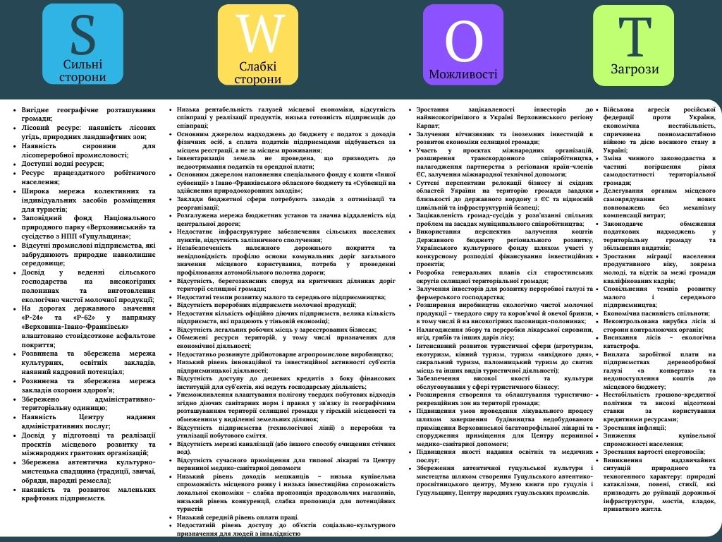

73

3.2. Ідентифікація пріоритетів розвитку Верховинської селищної
територіальної громади...

Порівняльні переваги на основі смарт-спеціалізації
(визначені в результаті аналізу сильних сторін і можливостей)

Туризм

Розташування територіальної громади у центрі Карпатського регіону, надзвичайно привабливі природні умови, розвинута інфраструктура сільських зелених садиб, туристичних комплексів, котеджів, інших об’єктів туристичної інфраструктури, розвиток таких видів тризму – агротуризм, кінний туризм, сакральний туризм, всезростаюча кількість надавачів туристичних послуг, багатюща культурно-мистецька спадщина та розвинута сфера музейного туризму дозволяють надавати цілорічні оздоровчі, рекреаційні та туристичні послуги, досвід у розробці та впровадженні проектів місцевого розвитку та розбудови інфраструктури, дають підстави вважати селищну територіальну громаду туристично привабливою та інвестиційно перспективною.

Сільське господарство

Селянські фермерські господарства, індивідуальні товаровиробники, літування на високогірних луках-полонинах та вироблення екологічно чистої молочної продукції – основні пріоритети розвитку аграрної галузі. Розвитку галузі сприяє пожвавлення ринків збуту та поглиблення рівня виробництва і переробки сільськогосподарської продукції зі створенням кінцевого продукту. Важливим сегментом в аграрній галузі є розвиток полонинського господарства.
Основні напрями сільськогосподарського виробництва: розведення великої рогатої худоби молочних порід, виробництво м'ясо-молочної продукції. Розведення овець. Виробництво твердого сиру та бринзи. Тваринництво, сільське полонинське господарство є складовою агропромислового виробництва.
Переробна галузь

Зростання попиту на екологічно чисту продукцію на внутрішньому та зовнішньому ринку сприяє створення міні-підприємств з переробки молока та може збільшити кількість підприємців та привабити інвесторів у територіальну громаду, які стимулюватимуть розвиток підприємств-виробників та переробників місцевої продукції – твердого сиру, бринзи, вурди, а також створення нових робочих місць.
Виклики
(визначені в результаті аналізу слабких сторін і можливостей)
Вибудувана SWOT-матриці зав’язків між слабкими сторонами дає підстави вважати, що можливості громади спроможні компенсувати слабкі

74
сторони. Інтенсивний, всезростаючий розвиток туристичної галузі, можливість розвитку підприємств з переробки молочної продукції, вирощування екологічно чистої продукції у фермерських господарствах, зокрема на високогірних луках-полонинах зменшить відтік молоді та кваліфікованої робочої сили за межі громади у великі міста та за кордон. Слабкі можливості для зайнятості населення створюють передумови для посилення тенденцій відтоку кадрів з територіальної громади, в першу чергу економічно активного населення.

Ризики
(визначені в результаті аналізу слабких сторін і загроз)
Війна росії проти України, загроза для місцевого самоврядування через послаблення фінансової спроможності може спричинити подальше погіршення демографічної ситуації, посилення трудової міграції економічно активного населення. Стратегія розвитку Верховинської територіальної громади на 2024 – 2028 роки не вирішить проблеми руйнації доріг державного та місцевого значення, мостів та мостових переходів у разі виникнення надзвичайних ситуацій – стихії, повені, селевих гірських потоків, зсувів, враховуючи недостатній рівень протипаводкового захисту окремих територій.
Проблема з неможливістю влаштування полігону твердих побутових відходів згідно діючих санітарних норм і правил у зв’язку із географічним розташуванням території селищної громади у гірській місцевості та обмеженням у виділенні земельних ділянок можуть бути загострені та негативно відобразитись в екологічному плані та негативно вплинути на туристично-рекреаційну діяльність територіальної громади.

75

РОЗДІЛ IV. СЦЕНАРІЇ РОЗВИТКУ ТЕРИТОРІАЛЬНОЇ ГРОМАДИ

Зважаючи на те, що в новоствореній громаді відсутні дані для відстеження попередньої динаміки соціально-економічних процесів, повноцінне формулювання сценаріїв розвитку громади на даний час неможливе (стане можливим під час наступних періодів стратегічного планування).
Обговоривши на засіданнях робочої групи основні напрямки та сценарії розвитку громади, було обрано оптимістичний сценарій розвитку, який ґрунтується на припущеннях, що будуть сформовані найсприятливіші зовнішні (національні та регіональні) і внутрішні (ті, які територіальна громада здатна створити самостійно) фактори впливу: громада активно використовує можливості в умовах швидкого суспільно-економічного розвитку.

Базові припущення – національний та регіональний рівень:

1. Державні інвестиції на розвиток інфраструктури дозволяють суттєво покращити стан доріг та дорожньої інфраструктури.
2. Доходи населення поступово зростають.
3. Війна закінчується перемогою України.
4. Системні реформи: судова, податкова, децентралізація та ін. дають позитивний результат.
5. ВВП країни починає динамічніше зростання.
6. Гривня стабільна.
7. Інвестиційна привабливість країни покращується.
8. Соціальна політика держави мінімізує ризики росту неплатежів внаслідок зростання тарифів на комунальні послуги.
9. Ефективно працює ДФРР.
10. Регіон активно впроваджує Стратегію розвитку.

Базові припущення – місцевий рівень:

1. Сформовані базові планувальні документи громади: генеральний план, детальні плани населених пунктів громади, стратегія, інвестиційний паспорт громади.
2. Основні сфери зростання – туризм, сільське, в тому числі полонинське господарство, мале підприємництво, кооперація, переробка, які активно використовуються в економічній політиці зростання громади.
3. Громада активно займається питаннями економічного розвитку.
4. Розвиток бізнесу та вихід із «тіні» приводить до збільшення дохідної частини бюджету.
5. Громада є активним учасником впровадження Стратегії та, відповідно, реціпієнтом Державного фонду регіонального розвитку, проєктів та грантів як всеукраїнських, так і міжнародних.
6. Громада ефективно використовує державні субвенції на розвиток інфраструктури, що дозволяє громаді економічно зростати.

76
Результат оптимістичного сценарію:

1. Громада поступово формує свій новий імідж як інвестиційно привабливої території: територія екологічного відпочинку та оздоровлення.
2. На території громади відкриваються нові підприємства з переробки місцевої продукції;
3. Створюються сучасні відпочинкові комплекси з високим рівнем сервісу;
4. Навколо стратегічних інвесторів активізується малий і середній бізнес, заповнюючи логістично-послугову нішу;
5. Зростає рівень доходів населення, що пожвавлює внутрішній ринок;
6. Зростає рівень доходів місцевого бюджету, що дозволяє розширити перелік соціальних об’єктів, модернізувати їх;
7. Проекти розвитку в рамках реалізації Стратегії активізують економічне життя на сільських територіях, формуючи «точки зростання», зокрема, це розвиток туризму, кооперативного руху, створення аграрних видів бізнесу тощо.
8. Активне залучення державної субвенції та коштів з ДФРР разом з чітким планом модернізації інженерної та соціальної інфраструктури в середньостроковій перспективі дозволять значно підвищити рівень комфорту життя та покращити стан доріг в громаді.

77
РОЗДІЛ V. СТРАТЕГІЧНЕ БАЧЕННЯ РОЗВИТКУ ГРОМАДИ

За підсумками проведеної роботи робочої групи, підсумками обговорення, аналізу соціально-економічного стану територіальної громади, думок експертів, керівників управлінь та відділів, старост старостинських округів селищної ради, опитування думки громадськості та за результатами SWOT-аналізу на засадах смартспеціалізації, обрано три головні сфери фокусування зусиль з розвитку Верховинської селищної територіальної громади:

1. Розвиток туристичного потенціалу є одним з основних пріоритетів територіальної громади. Господь наділив Верховинський край унікальними, дивовижними природними ландшафтами, благодатним рекреаційним фондом Карпат, автентичною культурою і мистецтвом, які приваблюють туристів та численних гостей до столиці Гуцульщини – Верховини звідусіль. Наша туристична оаза сприяє активному відпочинку та оздоровленню як українців, так і туристів з-за кордону. Туризм – це перспектива на майбутнє, на подальший соціально-економічний розвиток територіальної громади, дохідна частина бюджету. Ну і, звичайно, запорука високого рівня життя горян завдяки приватному туристичному бізнесу – сільському зеленому туризму, агротуризму, екотуризму, культурному, духовному туризму та іншим його видам. Розширення туристичної інфраструктури – це сучасні відпочинкові комплекси, а звідси – нові робочі місця і пристойна заробітна праця верховинців. Оскільки процеси трансформації економіки нашої держави та наявний у громаді потенціал надають широкі можливості для розвитку сфери туризму, це сприятиме збільшенню кількості робочих місць.

2. Розвиток сільського господарства. Стратегічно важливою галуззю для забезпечення продовольчої безпеки є сільське господарство, зокрема сільське полонинське господарство. Категорія виробників – селянські фермерські господарства, які займаються виробництвом м’ясо-молочної продукції, розведенням овець та виробництвом твердого сиру і бринзи. Основні напрями сільськогосподарського виробництва: розведення великої рогатої худоби молочних порід, виробництво м'ясо-молочної продукції. Розведення овець. Виробництво твердого сиру та бринзи. Оскільки Верховинський район є високогірний, відповідно до географічного ландшафту та природних кліматичних умов відсутня можливість посіву зернових культур, тому тваринництво, сільське полонинське господарство є складовою агропромислового виробництва.

3. Переробна галузь. Зростання попиту на екологічно чисту продукцію на ринку збільшує кількість фермерських господарств та індивідуальних виробників сільськогосподарської продукції у територіальній громаді. Це приваблює інвесторів у громаду, що сприятиме збільшення кількості робочих місць та вихід на ринки збуту.

78
Основні напрямки та можливості підтримки для переробної галузі та забезпечення продовольчої безпеки – це фінансова допомога у придбанні
обладнання для міні-молокопереробних підприємств, міні-цехів з переробки тваринницької продукції і виготовлення молокопродуктів та м’ясних виробів чи безпосередньо надання відповідного технологічного обладнання для виготовлення молочної та м’ясної продукції.
Важливим аспектом для переробної галузі є участь СПД –сільгоспвиробників у конкурсних програмах та проектах обласного, всеукраїнського та міжнародного рівня, грантодавців та міжнародних організацій.

78

РОЗДІЛ VI. СТРАТЕГІЧНІ, ОПЕРАЦІЙНІ ЦІЛІ ТА ЗАВДАННЯ
РОЗВИТКУ ТЕРИТОРІАЛЬНОЇ ГРОМАДИ

З метою досягнення стратегічного бачення, за кожною стратегічною ціллю визначено операційні цілі. Розроблення і досягнення цілей формує основу для управління громадою. Стратегічні цілі повинні давати відповідь на запитання, що необхідно зробити, щоб досягти бачення розвитку громади:

Стратегічні, операційні цілі та завдання Стратегії розвитку Верховинської селищної ради на 2022-2027 роки

Стратегічний  напрям | Операційна ціль | Завдання
1.Підвищення економічної спроможності громади | 1.1.  Покращення інвестиційної  привабливості  та  стимулювання  економічного розвитку | 1.1.1. Покращення інвестиційної привабливості громади (У сфері деревообробки, агропромислового комплексу та креативних індустрій, тощо).
1.1.2.Підвищення фінансової спроможності громади через розвиток малого і середнього підприємництва в т.ч. ініціатив лю
дей з інвалідністю та молоді (кластери, науково-технологічні парки, мережі хаби та інші).
1.1.3.Розвиток фермерських господарств, сільськогосподар
ських обслуговуючих кооперативів та підприємств з виробництва органі
чної сільськогосподарської продук
ції в т.ч. крафтове виробництво.
 |  | 1.1.4. Відкриття підприємств для переробки дикоростучих ягід та грибів.
1.1.5. Виготовлення генеральних планів населених пунктів, їх зонін
гу, покращення інструментів просторового планування та проведення інвентаризації земель.
 |  | 1.1.6.Розвиток традиційних та автентичних ремесел/промислів.
 | 1.2.  Енергетична самодостат-  ність | 1.2.1.Розвиток альтернативної енергетики.
1.2.2.Формування енергоефектив
ного суспільства.
 | 1.3. Розвиток туристично-  рекреаційної сфери | 1.3.1. Розвиток туристичної інфраструктури. Просування і реклама місцевих туристичних продуктів.
 |  | 1.3.2. Збереження і управління природною та культурною спадщиною.
1.3.3. Створення нових та підтрим
ка існуючих туристичних продук
тів і атракцій у т.ч. на гірських територіях, їх доступність для лю
дей з інвалідністю.
 |  | 1.3.4. Маркетинг туристичного потенціалу громади.
 |  | 1.3.5.Збереження регіональних традицій, розвиток української культури, природної та культурної спадщини.
2.  Розвиток  інфраструктури  громади | 2.1. Розвиток дорожньо-  транспортної  інфраструктури | 2.1.1.Будівництво, реконструкція, капітальний ремонт мостів і автомобільних доріг загального користування місцевого значення.
 |  | 2.1.2.Покращення безпеки транспортної інфраструктури.
 | 2.2. Розвиток житлово-  комунальної інфраструк  тури | 2.2.1. Покращення житлово-комунальної інфраструктури.
 |  | 2.2.2. Покращення інструментів просторового планування.
3  . Створення комфортних та безпечних умов проживання  на території громади | 3.1. Підвищення якості  життя в громаді | 3.1.1. Підвищення якості та доступності медичних послуг: будівництво, реконструкція (ре  монт) та покращення матеріально-технічної бази закладів охорони здоров’я.
3.1.2. Підвищення якості та доступності освітніх послуг: будівництво, реконструкція (ремонт)та покращення матеріаль
но-технічної бази закладів освіти.
3.1.3. Підвищення якості та доступності послуг в сфері культу
ри: будівництво, реконструкція (ремонт)та покращення матеріаль
но-технічної бази закладів культу
ри.
 |  | 3.1.4.Забезпечення якісними адміністративними послугами в громаді в т.ч. для людей з інвалідністю.
 |  | 3.1.5. Покращення енергоефективності та розвиток альтернативної енергетики
 |  | 3.1.6. Розвиток спортивної інфраструктури.
3.1.7. Вдосконалення системи нада
ння соціальних послуг.
 | 3.2. Підвищення рівня екологічної безпеки | 3.2.1. Створення системи поводже  ння з ТПВ.
3.2.2. Забезпечення пожежної без
пеки жителів громади.
3.2.3. Покращення санітарного та екологічного стану населених пунк
Тів.
 |  | 3.2.4.Реконструкція (нове будівництво) локальних очисних споруд в селищі Верховина.
3.2.5. Забезпечення якісною пит
ною водою жителів громади.
 |  | 3.2.6. Будівництво берегоукріплюючих споруд та запобігання зсувних процесів.
 |  | 3.2.7. Збереження природних територій та об’єктів природо-заповідного фонду, раціональне використання та відновлення лісів.

81

Стратегічна ціль 1.

Підвищення економічної спроможності громади

Верховинська територіальна громада володіє природними ресурсами, інфраструктурними об‘єктами, які можуть бути запропоновані для інвесторів. З урахуванням українського інвестиційного клімату, у середньостроковій перспективі можна очікувати зростання зацікавленості вітчизняних та іноземних інвесторів до створення нових підприємств у нашій країні. Найбільшу користь від цього процесу зможуть отримати ті громади, які вже у найближчий час докладуть зусиль для належної підготовки інвестиційних об‘єктів, забезпечення якісної промоції своїх інвестиційних можливостей, а також максимального спрощення процедур супроводу інвесторів.
Процес об‘єднання спричинив до необхідності по новому подивитися на забезпечення потреб громади та на нові економічні можливості, якими можуть скористатися комунальні підприємства та малий і середній бізнес.
Так як усі населені пункти громади є гірськими територіями, які через природно-кліматичні умови, рельєф та туристично-рекреаційні можливості мають інвестиційну привабливість, потребує запровадження на них спеціального режиму інвестиційної діяльності зі стимулами для інвесторів, що забезпечуватиме їх соціально-економічний розвиток.
Підтримку розвитку малого та середнього бізнесу здійснює орган місцевого самоврядування у партнерстві з інституціями місцевого економічного розвитку: бізнес-центри, агенції місцевого економічного розвитку. Вони виконують функції підвищення рівня знань та обізнаності підприємців шляхом надання інформаційних, консультаційних, освітніх та інших послуг.
Для надання якісної інформації підприємцям необхідно постійно оновлювати базу даних про вільні виробничі потужності, об'єкти торгівлі, побутового обслуговування, водні ресурси та земельні ділянки, які можуть бути продані або передані в оренду суб'єктам господарювання для здійснення підприємницької діяльності.
Створення діалогової платформи та започаткування конструктивного діалогу має забезпечити регулярні контакти підприємців, представників державних органів, у тому числі податкових, органів санітарно-епідеміологічного, ветеринарно-санітарного, екологічного, а також недержавних інституцій підтримки МСП.
Ці та інші можливості були розглянуті членами Робочої групи з розробки Стратегії розвитку Верховинської селищної територіальної громади на 2024-2028 роки та знайшли відображення у операційних цілях та у завданнях, через які планується досягати цілі.
Досягнення стратегічної цілі пропонується через наступну структуру операційних цілей.

82

Операційна ціль  1.1. | Операційна ціль  1.2. | Операційна ціль  1.3.
Покращення інвестиційної привабливості та стимулювання економічного розвитку | Енергетична самодостатність | Розвиток туристично-рекреаційної сфери

Операційна ціль 1.1.

Покращення можливостей для розвитку малого бізнесу та залучення інвестицій
Інноваційний розвиток економіки громади пов‘язаний із всебічною модернізацією, структурною трансформацією промисловості, сільського господарства, транспорту, зв’язку тощо та їх інтеграцією з інноваційним та науково-освітнім комплексом регіону. Інноваційна економіка в сучасних умовах характеризується, перш за все, готовністю формуючих її суб’єктів господарювання до конкуренції, пошуку та освоєння нових ринків.
На сьогодні місцева економічна база, в певній мірі, звужена рамками діяльності дрібних селянських господарств. Підприємства переробної промисловості із значною доданою вартістю (в основному деревообробка) займають невисокий відсоток у її формуванні. Тому одним із пріоритетів місцевого самоврядування повинно стати покращення умов для розвитку малого бізнесу та залучення інвестицій.
Забезпечуючи максимальну прозорість та спрощення процедур реєстрації і ведення бізнесу, надаючи юридично-консультаційний супровід інвестиційних проєктів, забезпечуючи інформаційно-консультативну, а також інфраструктурну підтримку поширення практики сільськогосподарської кооперації на теренах громади зусилля з підвищення економічної спроможності громади матимуть усі передумови бути успішними.
Прямими наслідками підвищення інвестиційної активності регіону повинно стати залучення значного обсягу інвестицій та створення нових робочих місць.
Очікувані результати:
- створення сприятливих умов для розвитку інноваційної діяльності;
- підвищення технологічного рівня та конкурентоспроможності продукції на основі залучення інвестицій;
- поліпшення інвестиційного іміджу і привабливості громади;
- покращення регіональної інвестиційної інфраструктури.
Індикатори:
- кількість впроваджених у виробництво нових технологічних процесів, одиниць;
- кількість освоєних нових видів продукції, одиниць;
- обсяг реалізованої інноваційної продукції, тис. грн.;
- обсяг іноземних інвестицій, тис. дол. США.

83

Завдання | Можливі сфери реалізації проектів  (неповний перелік)
- Покращення інвестиційної привабливості громади (у сфері деревообробки, агропромислового комплексу та креативних індустрій) | - підготовка нових інвестиційних проєктів;  - підвищення інституційної спроможності територіальної громади у питаннях інвестиційного супроводу»;  - консалтингова підтримка та супровід (методичний, організаційний) потенційних інвесторів»»  - розробка проєктів, які зможуть взяти участь у конкурсі проєктів регіонального розвитку на отримання коштів секторальної підтримки з боку ЄС;  - організація ярмарків, бізнес-зустрічей, ярмарків-контрактів для пошуку міжрегіональних та зарубіжних партнерів»  - дослідження та активна промоція інвестиційних можливостей регіону (інформаційне наповнення і підтримка сайту, промо-матеріали) як в Україні, так і за кордоном  - формування та регулярна актуалізація баз даних для інвестиційної діяльності  - формування платформи для тісної співпраці з європейськими організаціями та фондами, що фінансують проєкти регіонального розвитку  - сприяння налагодженню зовнішньоекономічних бізнес- зв‘язків з партнерами з країн-членів ЄС  - сприяння суспільній та громадській інтеграції навколо інноваційних проектів
- Підвищення  фінансової спроможності громади через розвиток малого і середнього підприємництва в т.ч. ініціатив людей з інвалідністю та молоді (кластери, науково-технологічні парки, мережі хаби та інші | -підвищення фінансової незалежності громади  - покращення умов для започаткування і здійснення економічної діяльності  - детінізація місцевої економіки  - збільшення рівня вітчизняних і закордонних інвестицій в місцеву економіку  -підвищення рівня використання місцевого потенціалу  - збільшення кількості сільськогосподарських обслуговуючих кооперативів;  - збільшення кількості фізичних і юридичних осіб - суб’єктів підприємницької діяльності, що зареєстровані та/або здійснюють свою діяльність на території громади (є її резидентами)»  - підтримка розвитку жіночих і молодіжних підприємницьких ініціатив, а також ініціатив осіб з особливими потребами (інвалідів). Реалізація спеціалізованих проєктів і конкурсів у цій сфері;  - створення центрів підтримки бізнесу, бізнес-інкубаторів, агенцій регіонального розвитку, мережі інформаційно-консультаційних пунктів на базі центрів надання адміністративних послуг та інших об‘єктів інфраструктури;  - стимулювання розвитку малого і середнього бізнесу у високотехнологічних галузях економіки;  - консалтингова підтримка та супровід (методичний, організаційний) потенційних інвесторів;  - надання мікрокредитів суб’єктам малого підприємництва для ведення власної справи, зокрема, через Регіональний фонд підтримки підприємництва;  розробка ІТ-механізмів комунікації влади та громади.
- Розвиток фермерських господарств, сільськогосподарських обслуговуючих кооперативів та підприємств з виробництва органічної сільськогосподарської продукції в т.ч. крафтове виробництво | - створення сільськогосподарських підприємств;  - підтримка розвитку ферм сімейного типу;  - - розробка системи підтримки фермерських господарств та сільськогосподарських  обслуговуючих кооперативів;  - підтримка агровиробників через формування кооперативних об’єднань;  - формування культури виробництва та споживання продукції органічного, сільського господарства;  - інформаційна кампанія для дрібних агровиробників про потенціал виробництва і збуту органічної, крафтової продукції
1.1.4 Розробка бренду громади | - розробка інвестиційного бренду громади;  - формування привабливого іміджу громади;  - підготовка промоматеріалів про громаду (буклет, відео-ролик та інші види промоматеріалів);  -виготовлення сувенірної продукції із використанням бренду.
- Виготовлення генеральних планів населених пунктів, їх зонінгу, покращення інструментів просторового планування та проведення інвентаризації земель | - розроблення та оновлення містобудівної документації на місцевому рівні (схем планування.територій, генеральних планів населених пунктів, у першу чергу інвестиційно привабливих);  - впровадження геоінформаційних систем містобудівного кадастру на місцевому рівнях та забезпечення їх публічності;  - розширення мобільного та фіксованого широкосмугового доступу до Інтернету у сільській місцевості;  - створення міжрегіональних та внутрішньо регіональних інформаційних і комунікативних мереж.
- Розвиток традиційних та автентичних ремесел/промислів | - створення міжнародного гуцульського просвітницького центру з пропагування та розвитку автентичних ремесел/промислів;  - розвиток традиційних народних промислів;  - підтримка діяльності шкільних гуртків народних ремесел;

Операційна ціль 1.2.
Енергетична самодостатність
Для збільшення потужностей і стабілізації управління режимами роботи енергетичної системи та зважаючи на те, що обладнання існуючих електропідстанцій громади значно зношено, фізично та морально застаріле та відпрацювало свій граничний ресурс, необхідно провести технічне переоснащення, реконструкцію та модернізацію, виконати будівництво нових електропідстанцій та ліній електропередачі.
Для вдосконалення структури паливно-енергетичного балансу пріоритетним напрямком є перехід до раціонального поєднання традиційних та нетрадиційних джерел енергії, впровадження та розвиток програми використання альтернативних джерел електроенергії.
Очікувані результати:
- зменшення рівня енергоємності виробництва на основі розширення використання нетрадиційних і відновлюваних джерел енергії, диверсифікації енергопостачання, оптимізація структури енергогенеруючих потужностей у промисловому виробництві;
- зменшення обсягу шкідливих викидів в атмосферу.
Індикатори:
- обсяги та темпи зростання виробництва електричної енергії з нетрадиційних відновлюваних джерел енергії, кВт год та %;
- частка відновлюваних джерел енергії у структурі споживання паливно-енергетичних ресурсів області, %;
- кількість реалізованих інвестиційних проектів з енергоефективності
Завдання | Можливі сфери реалізації проектів (неповний перелік)
1.2.1.Підтримка альтернативної енергетики | - розбудова енергетичної інфраструктури, зокрема, будівництво, модернізація та реконструкція ліній електропередач;  - налагодження механізмів використання місцевих видів палива;  - підтримка розвитку відновлюваної та альтернативної енергетики на місцевій сировинній основі;
- встановлення сонячних колекторів для підігріву води для потреб гарячого водопостачання в закладах бюджетної сфери, приватних будинках;
- впровадження теплових насосів, електричного теплоакумуляційного обігріву та гарячого водопостачання.
1.2.2.Формування енергоефективного суспільства | - розроблення комплексу заходів щодо стимулювання і використання відновлюваних джерел енергії, відходів у теплопостачанні;  - розроблення та впровадження механізму фінансування альтернативних технологій з отримання електроенергії, використання біопалива (з відходів) та інших джерел, що мають перспективний потенціал

Операційна ціль 1.3.
Розвиток туристично-рекреаційної сфери

Розвитку туристично-рекреаційної сфери сприяють різноманітність природних факторів, велика кількість рекреаційних територій, історико-культурних пам‘яток, природно-заповідних територій. Світовий досвід засвідчує важливу роль рекреаційної діяльності у формуванні валового внутрішнього продукту. Розвинута рекреаційна сфера істотно збільшує надходження до місцевих бюджетів, сприяє зростанню зайнятості населення. Розвиток цієї галузі сприяє розвитку суміжних галузей господарського комплексу.
Важливість цієї цілі для Стратегії визначається значним туристично-рекреаційним потенціалом. Це не лише історико-культурні й природні ресурси - ліси та гори Карпат, мінеральні води, туристично-рекреаційні продукти цих ресурсів – туристичні маршрути Карпат. Стратегія розвитку Верховинської громади на період до 2027 року визначає розвиток туристично-рекреаційної сфери як один з пріоритетних напрямків соціально-економічного та культурного розвитку регіону. Розвиток туристично-рекреаційної діяльності на сільських територіях, де зосереджена основна частка її потенціалу, створюватиме нові можливості соціально-економічного зростання сіл.

90
Важливу роль у туристичному бізнесі відіграє просування туристичного продукту до споживачів, яке охоплює комплекс заходів, спрямованих на створення та підготовку до реалізації туристичного продукту або окремих туристичних послуг. До таких заходів відносяться організація рекламно-ознайомлювальної діяльності, проведення та участь у спеціалізованих виставках, ярмарках, видання каталогів, буклетів тощо.
Формування турів охоплює розробку маршрутів і пакетування товарів і послуг, необхідних для задоволення потреб туристів під час подорожування за певним маршрутом. До основних туристичних послуг відносяться реклама, перевезення, харчування, розміщення, організація відвідувань туристичних об'єктів, забезпечення відпочинку й рекреації (оздоровлення).

Завдання | Можливі сфери реалізації проектів (не повний перелік)
1.3.1. Розвиток туристичної  інфраструктури. Просування і реклама місцевих туристичних продуктів. | - встановлення туристично-інформаційних  вказівників, знаків, стендів;  - облаштування місць відпочинку туристів, оглядових майданчиків;  - спорудження та облаштування зупинок туристичного автотранспорту, зон для кемпінгів, санітарних місць вздовж автомобільних доріг;  - розвиток курортно-рекреаційних територій;  - розвиток мережі туристично-інформаційних  центрів;  - впорядкування територій та об‘єктів  рекреаційного призначення;  - знакування та маркування туристичних  маршрутів (шляхів)
1.3.2. Збереження та управління природною та культурною спадщиною, створення нових культурно-мистецьких, просвітницьких об’єктів | - інфраструктурне та інформаційне облаштування привабливих для туристичних відвідувань об‘єктів природної і культурної спадщини;  - проведення консерваційних та реєстраційних робіт на об‘єктах історико-культурної спадщини;  - створення сучасного Музею книги про гуцулів та Гуцульщину з арткафе;  - влаштування книгарень та популяризація української книги, книги з життя і діяльності гуцулів;  - проведення навчальних заходів для суб‘єктів туристичної діяльності;  - проведення просвітницьких заходів з метою популяризації сталого туризму, у т.ч. організація конкурсів, які заохочують місцеве населення до збереження навколишнього природного та культурного середовища.  - реалізація транскордонних проєктів у сфері туризму;
1.3.3. Створення нових та підтримка  існуючих туристичних продуктів і атракцій , у т.ч. на гірських територіях, їх доступність для людей з інвалідністю | - розвиток мережі туристичних маршрутів  (шляхів), у т. ч. доступних для людей з інвалідністю;  - створення туристичних та екскурсійних продуктів і турів;  - створення сучасних інтерактивних атракцій;  - створення сприятливого середовища для діяльності суб‘єктів туристичної діяльності;  - створення мережі туристичних кластерів
1.3.4. Маркетинг туристичного потенціалу | - проведення в громаді фестивалів та інших промоційних заходів;  - видання промоційної і сувенірної продукції;  - просування туристичних локацій і продуктів у мережі Інтернет та соціальних медіа;  - організація та проведення ознайомлювальних турів для представників туристичних фірм, засобів масової інформації з України та з-за кордону;  - участь у всеукраїнських і міжнародних виставках, форумах, конференціях, тренінгах тощо;  - реалізація спільних маркетингових ініціатив та проєктів з інститутами громадянського суспільства, профільними бізнес-асоціаціями, ВНЗ;  - проведення добровільної категоризації садиб сільського туризму;  - проведення маркетингових, аналітичних, соціологічних досліджень та опитувань в галузі туризму
1.3.5.Збереження регіональних традицій, розвиток української культури, регіональної культури Гуцульщини, природної та культурної спадщини | - розвиток традиційних народних промислів;  - популяризація традиційної культури Гуцульщини;  - створення сучасного Музею книги про гуцулів та Гуцульщину з арткафе;  - влаштування книгарень та популяризація української книги, книги з життя і діяльності гуцулів;  - підтримка діяльності шкільних гуртків народних ремесел;

Операційна ціль 2.1.
Розвиток дорожньо-транспортної інфраструктури

Станом на сьогодні одним з пріоритетних завдань є подальший розвиток автомобільних доріг громади, а саме:
- забезпечення ефективного функціонування і безпеки дорожнього руху;
- забезпечення транспортної доступності між обласним центром, районними центрами, містами обласного значення, територіальними громадами;
- збільшення інвестиційної привабливості та розвитку виробництва.
Більшість сільських доріг з твердим покриттям давно не ремонтовані, з глибокими вибоїнами, що ускладнює рух автомобільного транспорту. Більша частина об’єктів придорожньої та туристичної інфраструктури не відповідають вимогам міжнародних норм та стандартів.
Першочергово потребують ремонту ділянки доріг, які пов’язані з функціонуванням ключових соціально-економічних об’єктів громади:
- опорні школи;
- лікарські амбулаторії загальної практики сімейної медицини та ін.

Очікувані результати:
- покращення транспортно-експлуатаційного стану автомобільних доріг загального користування місцевого значення;
- ремонт і реконструкція автомобільних доріг згідно із сучасними стандартами;
- зниження собівартості перевезення вантажів і пасажирів у зв‘язку з поліпшенням стану дорожнього покриття.

Індикатори:
- підвищення рівня якості надання послуг з обслуговування громадським транспортом;
- розвиток транспортної мережі.

93
Завдання | Можливі сфери реалізації проектів (орієнтовний перелік)
2.1.1.Будівництво, реконструкція, капітальний ремонт мостів і автомобільних доріг комунальної форми власності | - капітальний ремонт мостів і автомобільних доріг загального користування комунальної форми власності, що перебувають в незадовільному стані, а також покращення їх експлуатаційних показників
2.1.2.Покращення безпеки транспортної інфраструктури | - формування рівня правосвідомості та дисципліни працівників і користувачів сфери транспорту;  - покращення технічного стану транспортних засобів, транспортних комунікацій та об'єктів;  - зменшення обсягу застарілих транспортних засобів і споруд в експлуатації;  - облаштування зупинок громадського транспорту, організація руху транспорту ( кільцеві розв’язки, острівки безпеки, тротуари та ін.)

Операційна ціль 2.2. Розвиток житлово – комунальної
інфраструктури громади.

Очікувані результати:
- модернізація житлово-комунального господарства громади та зростання якості житлово-комунальних послуг для мешканців та бізнесу;
- підвищення ефективності управлінських рішень органів місцевого самоврядування завдяки зростанню якості системи просторового планування в громаді.

Індикатори:
- рівень забезпечення житлових будівель централізованим водопостачанням та водовідведенням,
- кількість генеральних та детальних планів населених пунктів, одиниць.

Завдання | Можливі сфери реалізації проектів (орієнтовний перелік)
2.2.1.Покращення житлово-комунальної інфраструктури | - модернізація існуючої та розширення мереж житлово-комунальної інфраструктури;  - покращення якості сервісу в сфері житлово-комунальних послуг;  - забезпеченість населення якісною питною водою;  -ремонт каналізаційних систем, реконструкція водогонів та внутрішніх санітарних вузлів в бюджетних установах громади
2.2.2. Покращення інструментів просторового планування | - розроблення та оновлення містобудівної документації на місцевому рівні (комплексних планів просторового розвитку територіальної громади, генеральних планів, детальних планів населених пунктів, у першу чергу, інвестиційно привабливих);  - впровадження геоінформаційних систем містобудівного кадастру на місцевому рівні та  забезпечення його публічності

Стратегічна ціль
3. Створення комфортних та безпечних умов проживання на території Верховинської громади

Відповідно до принципу людиноцентричності, закладеного в Стратегії, пріоритетним напрямом розвитку регіону визначено створення комфортних та безпечних умов проживання на території Верховинської громади.
У сучасних умовах саме збережений та примножений у регіоні людський капітал може стати драйвером розбудови економіки на інноваційних засадах.
Натомість низька якість життя, нерозвиненість суспільних інститутів обумовлять загострення таких проблем, як зниження рівня людського розвитку і, відповідно, подальшого послаблення конкурентоспроможності регіону, погіршення вікової структури населення внаслідок зростання кількості населення похилого віку і скорочення молодшого, погіршення співвідношення між працездатним і непрацездатним населенням, зростання трудової міграції, погіршення здоров‘я громадян та зниження якості освіти, що призведе до браку кваліфікованого людського ресурсу у всіх сферах економічної системи регіону.
Саме тому система цілей і завдань у цій сфері охоплює діяльність у різних сферах соціально-економічного життя мешканців області, серед яких: забезпечення рівних прав та гендерної рівності, забезпечення доступності та якості послуг охорони здоров‘я, якісної освіти, соціальних послуг, популяризація

95
здорового способу життя, розвиток регіонального ринку праці, розбудова комунальної інфраструктури та зміцнення громадянської безпеки. Визначальним чинником розвитку регіону у перспективі стане інтегрованість мешканців у процеси прийняття рішень щодо розвитку їх територіальних громад та регіону загалом, що вимагає активізації діалогу між представниками бізнесу, органів влади, громадськості.
Операційна ціль 3.1
Підвищення якості життя в громаді

Підвищення якості життя мешканців – комплексна мета розвитку громади, досягнення якої забезпечується в результаті реалізації всіх стратегічних цілей стратегії. Вона досягається на основі оптимізації використання внутрішнього потенціалу регіону, врахування особливостей організації економічної діяльності, а також етнокультурних цінностей населення.

Однак існує кілька недоліків, які обмежують перспективи, пов’язані з розблокуванням зростання потенціалу. Найбільш очевидними недоліками, що гальмують розвиток, є: «старіння» населення; високий рівень безробіття, дисбаланс у можливостях доступу жінок і чоловіків до економічних ресурсів (робота, зарплата, кар’єрне зростання, послуги), низька купівельна спроможність; невідповідність освітніх послуг потребам регіонального ринку праці; низькі доходи сільських домогосподарств; недостатня кількість та аварійний стан об’єктів соціальної інфраструктури в селах (у першу чергу – брак дошкільних навчальних закладів); незадовільний технічний стан доріг; брак фінансових ресурсів у місцевому бюджеті; невирішеність проблем поводження з побутовими і промисловими відходами, локальні екологічні проблеми; значні території громади є потенційно підтоплюваними.

Визначальним чинником розвитку регіону у перспективі стане інтегрованість мешканців у процеси прийняття рішень щодо розвитку територіальної громади, що вимагає активізації діалогу між представниками бізнесу, органів влади, громадськості.
Здоров‘я є важливою цінністю з точки зору добробуту населення територіальної громади та суспільства в цілому. Здорові мешканці громади це також передумова економічної продуктивності і процвітання. Тільки здорова людина може повністю реалізувати свій економічний потенціал. Сучасним принципам формування здорової громади, першочерговими мають стати заходи щодо профілактики, виявлення на ранніх стадіях та лікування найбільш поширених в регіоні соціально небезпечних хвороб, охорони материнства та дитинства, а також активна популяризація здорового способу життя; забезпечення надання якісних освітніх послуг та рівного доступу до них, розвиток інклюзивної освіти.
При цьому якість освітніх послуг в громаді повинна розглядатись одночасно і як передумова формування освіченого, активного, креативного члена суспільства в майбутньому, і як фактор стримання міграції молоді за межі регіону в пошуках кращої підготовки; розвиток компетенцій та вмінь в контексті вимог ринку праці з урахуванням потреб усіх груп населення.

96
Молодь – носій великого інтелектуального потенціалу, нових і новітніх знань, життєва сила суспільства, провідник і прискорювач впровадження в практику нових ідей та ініціатив; розвиток фізичної культури та спорту як активація людського резерву регіону. Фізична культура і спорт є важливою складовою гармонійного виховання дітей і підлітків, учнівської та студентської молоді, відіграє значну роль у зміцненні здоров‘я мешканців, фізичної та розумової працездатності, забезпеченні активної життєдіяльності впродовж усього життя. Популяризація здорового способу життя і заняття спортом відіграють значну роль для гармонійного розвитку людини та майбутнього країни, а також допомагають вирішити одну із сучасних соціальних проблем – інтернет-залежність. Утвердження здорового способу життя, особливо серед дітей і молоді, на сьогодні залишається актуальним питанням. Розбудова спортивної інфраструктури дасть можливість молодому поколінню з користю для здоров‘я проводити вільний час, а юним спортсменам розвиватися, щоб у майбутньому представляти Україну, область, район та громаду на міжнародних турнірах.
Очікувані результати:
- трансформація системи охорони здоров‘я, що забезпечить якісну, ефективну, доступну медичну допомогу всім верствам населення;
- зростання середньої тривалості життя;
- покращення демографічної структури населення;
- модернізація освітньої інфраструктури, підвищення якості освіти в регіоні;
- впровадження форм інклюзивної освіти;
- удосконалення системи професійно-технічної освіти відповідно до вимог ринку праці в регіоні;
- зростання громадської активності та патріотизму молоді, розширення можливостей для її інтелектуального та творчого розвитку.
Індикатори:
- середня тривалість життя чоловіків та жінок, років;
- забезпеченість населення лікарями всіх спеціальностей;
- частка учнів, які забезпечені довезенням до місця навчання, серед тих, які його потребують;
- кількість дітей, охоплених інклюзивним навчанням, осіб;
- кількість побудованих (реконструйованих) об‘єктів для заняття фізичною культурою та спортом, одиниць;
- кількість створених молодіжних центрів/платформ/хабів, одиниць.

Завдання | Можливі сфери реалізації проєктів  (неповний перелік)
3.1.1 Підвищення якості та доступності медичних послуг: будівництво, реконструкція та покращення матеріально-технічної бази закладів охорони здоров’я | - оптимізація та модернізація закладів охорони здоров‘я, що надають медичну допомогу (у т.ч. матеріально-технічне забезпечення, впровадження електронних та телемедичних сервісів, оптимізація покриття мережею Інтернет тощо);  - завершення будівництва нової сучасної лікарні у селищі Верховина;  - спорудження приміщення для Верховинського Центру ПМСД;  - розширення та розвиток спеціалізованих та високоспеціалізованих медичних послуг, покращення якості їх надання;  - забезпечення екстреної медичної допомоги автотранспортом та кваліфікованими кадрами;  - популяризація участі населення в добровільному медичному страхуванні;  - реалізація заходів щодо профілактики, виявлення на ранніх стадіях та лікування найбільш поширених в регіоні соціально-небезпечних хвороб.
3.1.2. Підвищення якості та доступності освітніх послуг: будівництво, реконструкція(ремонт) та покращення матеріально-технічної бази закладів освіти | - розробка сучасної моделі педагогічної професії в контексті потреб громади, перспектив розвитку регіональної економіки;  - оптимізація (з урахуванням демографічних, економічних і соціальних перспектив) та модернізація мережі закладів освіти;  - покращення роботи з талановитою учнівською та студентською молоддю з метою запобігання її відтоку на навчання та працевлаштування за кордон;  - вдосконалення функціонування опорних шкіл, створення єдиного освітнього простору в межах освітнього округу;  - діджиталізація освіти, її матеріально-технічне та фахове забезпечення;  - розвиток мережі закладів позашкільної освіти для забезпечення рівного доступу дітей з урахуванням їх особистісних потреб;  - впровадження форм інклюзивної освіти;  - забезпечення організованим та безпечним довезенням учнів і педагогічних працівників до місць навчання та роботи, придбання шкільних автобусів;  -стимулювання волонтерства як етапу до майбутньої зайнятості.
3.1.3. Підвищення якості та доступності послуг в сфері культури: будівництво, реконструкція(ремонт) та покращення матеріально-технічної бази закладів культури | - будівницво будинку культури (Народного дому) в селищі Верховина;  - капітальний ремонт будівлі школи мистецтв та художньої школи і прилеглих до них територій з метою створення доступної інфраструктури;  - капітальний ремонт будівель закладів культури та бібліотек та прилеглих до них територій з метою створення доступної інфраструктури;  - придбання нових музейних вітрин, аудіо та відео техніки, іншого обладнання, покращення матеріально-технічної бази закладів культури тощо;  - популяризація творчості аматорів сцени, місцевих митців, народних умільців;  - впровадження нових мистецьких проєктів, в тому числі театралізованих дійств під відкритим небом.
3.1.4 Забезпечення якісними адміністративними послугами в громаді в т.ч. для людей з інвалідністю | - будівництво сучасного центру надання соціальних послуг населенню;  - подальша децентралізація системи надання адміністративних послуг;  - налагодження взаємодії ЦНАПу з органами місцевого самоврядування;  - розширення спектру надання адміністративних послуг через центри надання адміністративних послуг, в т.ч. електронних;  - підготовка та проведення навчання адміністраторів ЦНАПу для більш якісного надання адміністративних послуг;  - належне облаштування місць надання адміністративних послуг
3.1.5 Покращення енергоефективності та розвиток альтернативної енергетики | - влаштування міні-сонячних електростанцій для закладів соціальної сфери;  - влаштування сонячних батарей для багатоквартирних житлових будинків;  - влаштування сонячних батарей для забезпечення електроенергією полонинських стай, колиб, будинків для вівчарів.
3.1.6. Розвиток спортивної інфраструктури | - будівництво нових капітальних спортивних об‘єктів;  - будівництво нових і реконструкція наявних спортивних майданчиків для масового використання;  - розширення мережі спортивних шкіл, клубів, секцій, фізкультурно-оздоровчих груп;  - вдосконалення спортивного розвитку та самореалізації дітей, молоді, населення середнього та пенсійного віку;  - облаштування спортивних залів матеріально-технічною базою;  - участь спортивних змаганнях, турнірах проведення чемпіонатів тощо;  - створення футбольних полів із штучним покриттям;  - облаштування сучасних спортивних закладів, відкриття спортивних секцій;  - просвітницька кампанія серед населення щодо здорового способу життя та сучасні підходи і методи профілактики та попередження захворювань;  реалізація молодіжних ініціатив щодо здорового способу життя, молодіжних акцій, флешмобів, нових видів спорту, тощо.
3.1.7. Вдосконалення системи надання соціальних послуг | - розвиток інноваційних соціальних послуг з метою забезпечення можливості проживання громадян похилого віку у громаді;  - удосконалення системи соціального захисту населення в частині надання підтримки індивідуальної життєздатності та незалежності громадян похилого віку;  - інтегрування та координація дій для забезпечення реформування системи інституційного догляду та виховання дітей з інвалідністю, які залишились без батьківського піклування;  - створення мережі стаціонарних відділень для догляду за особами, які втратили здатність до самообслуговування чи не набули такої здатності.

Операційна ціль 3.2.

Підвищення рівня екологічної безпеки

Незважаючи на те, що економічний розвиток (паралельно з розвитком людського капіталу) відіграє вирішальну роль для соціально-економічного прогресу, все ж надзвичайно важливим є створення комфортного та безпечного середовища проживання людей. Якщо не приділяти достатньо уваги цьому аспекту, населення не буде у повній мірі забезпечене необхідними благами та не буде мати гідних умов проживання, а відтак люди будуть незадоволені життям у громаді. Основними сферами, які буде охоплювати стратегічна ціль «Підвищення рівня екологічної безпеки», є екологічна безпека та збереження довкілля, безпека населення та територій, розвиток інфраструктури, просторовий розвиток та цифрова трансформація регіону.
Серед природних загроз найбільшу небезпеку становлять геологічні (зсувні процеси, ділянки активного природного та техногенного карсту, ймовірність виникнення селів та проходження снігових лавин, висока сейсмічність, річкова та площинна ерозія) та комплексні гідрометеорологічні явища. Особливості фізико-географічного положення області, району та громади, атмосферні процеси над її територією обумовлюють часту повторюваність несприятливих метеорологічних явищ. Збереження рідкісних видів тварин, грибів та рослин, а також рідкісних оселищ забезпечується наявним на території Верховинської територіальної громади об’єктом природозаповідного фонду – Національним природним парком «Верховинський». Саме завдяки належному функціонуванню НПП «Верховинський» та виконанню всіх поставлених на нього завдань забезпечується розвиток туристичної мережі та збереження біологічного різноманіття. Важливим надбанням від впровадження концепції екомережі є можливість оптимізувати природно-ресурсний потенціал, насамперед, рекреаційний, туристичний та біоресурсний.

Очікувані результати:

- покращення стану атмосферного повітря;
- будівництво нових та реконструкція існуючих очисних каналізаційних споруд та мереж каналізації;
- відновлення і підтримання сприятливого гідрологічного режиму та санітарного стану річок;
- запобігання та мінімізація утворення відходів шляхом удосконалення діючих та впровадження сучасних технологій і обладнання;
- зменшення обсягів забруднення промисловими та твердими побутовими відходами;
- покращення управління твердими побутовими відходами;
- розвиток та формування системи збирання, заготівлі та переробки відходів як вторинної сировини;
- впровадження сучасних екологічно чистих технологій переробки відходів, у

101
тому числі переробки з отриманням енергії;
- припинення втрат біологічного та ландшафтного різноманіття;
- забезпечення належного рівня утримання/розширення існуючих та створення нових об‘єктів природно-заповідного фонду.

Індикатори:

- кількість виявлених та ліквідованих несанкціонованих сміттєзвалищ, одиниць;
- кількість територій та об‘єктів природно-заповідного фонду на території громади, одиниць;
- площа земель природно-заповідного фонду, тис. га;

Завдання | Можливі сфери реалізації проєктів  (неповний перелік)
3.2.1 Створення системи поводження з ТПВ | - дотримання технологічних вимог складування відходів;  - впровадження концепції поводження з відходами на території громади;  -будівництво сміттєсортувального і сміттєпереробного комплексу;  - забезпечення населених пунктів громади обладнанням та технікою для санітарної очистки;  - впровадження новітніх технологій та обладнання зі збирання, сортування, транспортування, переробки і утилізації ТПВ;  - запобігання появі нових несанкціонованих звалищ твердих та рідких побутових відходів;  - впровадження та функціонування системи моніторингу обігу відходів, інформаційного забезпечення щодо їх переробки та утилізації, створення єдиного банку даних.
3.2.2. Забезпечення пожежної безпеки жителів громади | - створення Центру безпеки в селі Красноїлля;  - влаштування прорізів, проведення внутрішніх та зовнішніх опоряджувальних робіт у приміщенні для функціонування Центру безпеки в селі Красноїлля;  - проведення ремонтних робіт в адміністративному приміщенні Красноїлівського старостинського округу для Центру безпеки в селі Красноїлля.
3.2.3.Покращення санітарного та екологічного стану населених пунктів | - очищення русла річок, потічків, ставків, проведення берегоукріплень;  - розвиток екомережі та збереження біорізноманіття;  - збереження навколишнього природного середовища;  - підвищення екологічної культури населення.
3.2.4. Реконструкція (нове будівництво) локальних очисних споруд в смт.Верховина | - будівництво, монтаж, запуск очисних споруд;  - реконструкція існуючих очисних споруд;  - усунення проблем в роботі очисних споруд.
3.2.5. Забезпечення якісною питною водою жителів громади | - будівництво нових (реконструкція існуючих) систем централізованого водопостачання населених пунктів громади;  - формування проекологічного мислення населення, в тому числі – підвищення поінформованості про методи ощадливого споживання питної води, енергоспоживання.
3.2.6.Будівництво берегоукріплювальних споруд та запобігання зсувних процесів | - проведення будівництва берегоукріплювальних споруд на берегах річки Чорний Черемош та інших річок на території Верховинської селищної територіальної громади;  - проведення будівництва берегоукріплювальних споруд біля об’єктив, що спричинюють зсувні процеси, які знаходяться на території Верховинської селищної територіальної громади.
3.2.7. Збереження природних територій та об’єктів природо-заповідного фонду, раціональне використання та відновлення лісів | - розробка проєктів землеустрою з організації та встановлення в натурі меж територій природно - заповідного фонду;  - забезпечення екологічного збалансованого природокористування;  - складання документації державного кадастру територій та об‘єктів природно-заповідного фонду Верховинської територіальної громади;  - захист екосистем від антропогенного впливу;  - збереження рідкісних біотопів (пралісів, рідкісних рослинних угруповань, рідкісних оселищ, раритетних видів флори, фауни, мікобіоти);  - відновлення лісів на деградованих територіях»  -відтворення аборигенних рідкісних видів рослин, тварин та грибів на деградованих територіях.

Розділ VII. АНАЛІЗ ВІДПОВІДНОСТІ СТРАТЕГІЇ ГРОМАДИ ДЕРЖАВНІЙ СТРАТЕГІЇ РЕГІОНАЛЬНОГО РОЗВИТКУ НА 2024 - 2028 РОКИ ТА РЕГІОНАЛЬНІЙ СТРАТЕГІЇ ІВАНО-ФРАНКІВСЬКОЇ ОБЛАСТІ НА 2021-2027 РОКИ

Система стратегічного планування має базуватися на узгодженій системі координації процесів стратегічного планування на центральному, регіональному та місцевому рівні.

Розроблена Стратегія Верховинської селищної територіальної громади на 2024-2028 роки відповідає принципам, пріоритетам, стратегічним цілям та завданням Державної регіональної політики України та процесам державного стратегічного планування розвитку окремих секторів економіки країни.

Україна приєдналася до глобального процесу забезпечення сталого розвитку, тому важливо визначити рівень взаємозв’язку між цілями Стратегії розвитку громади з сімнадцятьма Глобальними Цілями Сталого Розвитку.

Зв’язок Цілей Сталого Розвитку та стратегічних напрямів Стратегії
розвитку Верховинської селищної територіальної громади
на 2024- 2028 роки

Стратегічний напрям Стратегії Верховинської  громади Цілі  сталого розвитку | 1  Конкурентноспро  можна економіка на засадах смарт  спеціалізації | 2. Розвиток інфраструктури громади | 3 Створення комфортних та безпечних умов проживання на території громади
Ціль 1. Подолання бідності | + | + | +
Ціль 2. Подолання голоду, розвиток сільського господарства | + | + | +
Ціль 3. Міцне здоров’я і благополуччя | + | + | ++
Ціль 4. Якісна освіта | + | ++ | ++
Ціль 5. Гендерна рівність | +
Ціль 6. Чиста вода та належні санітарні умови | + | ++ | ++
Ціль 7. Доступна та чиста енергія | + | + | ++
Ціль 8. Гідна праця та економічне зростання | ++ | ++ | +
Ціль 9. Промисловість, інновації та інфраструктура | ++ | ++ | +
Ціль 10. Скорочення нерівності | + | + | ++
Ціль 11. Сталий розвиток населених пунктів і громад | ++ | ++ | ++
Ціль 12. Відповідальне споживання та виробництво | ++ | + | ++
Ціль 13. Пом’якшення наслідків зміни клімату |  |  | +
Ціль 16. Мир, справедливість та сильні інститути | ++ | + | +
Ціль 17. Партнерство заради сталого розвитку | + | + | +

Примітка: ++ - сильний зв’язок, + - опосередкований зв’язок

2) Аналіз відповідності положень Стратегії Верховинської селищної територіальної громади на 2024-2028 роки Державній стратегії регіонального розвитку України на 2021-2027 роки.

Аналіз відповідності положень Стратегії Верховинської селищної територіальної громади на 2024-2028 роки Державній стратегії регіонального розвитку на 2021-2027 роки

Стратегічний напрям Стратегії Верховинської  громади  Стратегічний напрям  Державної Стратегії | 1  Конкурентноспро  можна економіка на засадах смарт  спеціалізації | 2.  Розвиток інфраструктури громади | 3 Створення комфортних та безпечних умов проживання на території громади
I. Формування згуртованої держави в соціальному, гуманітарному, економічному, екологічному, безпековому та просторовому вимірах | ++ | ++ | ++
II. Підвищення рівня конкурентоспроможності регіонів | ++ | ++ | ++
III. Розбудова ефективного багаторівневого врядування | + | + | +

Примітка: ++ - сильний зв’язок, + - опосередкований зв’язок

3) Аналіз відповідності положень Стратегії Верховинської селищної громади Стратегії розвитку Івано-Франківської області на 2021-2027 роки.

105

Аналіз відповідності положень Стратегії Верховинської селищної територіальної громади на 2022-2027 роки Стратегії розвитку Івано-Франківської області на 2021-2027 роки.

Стратегічний напрям Стратегії Верховинської  громади  Стратегічний напрям  Обласної Стратегії | 1  Конкурентноспро  можна економіка на засадах смарт  спеціалізації | 2.  Розвиток інфраструктури громади | 3 Створення комфортних та безпечних умов проживання на території громади
2. Конкурентноспроможна економіка на засадах смартспеціалізації | ++ | ++ | ++
3. Розвиток інфраструктури області | ++ | ++ | ++
4. Створення комфортних та безпечних умов проживання на території Івано-Франківської області | ++ | ++ | ++

Примітка: ++ - сильний зв’язок, + - опосередкований зв’язок

106

Розділ VIII. ПЛАН РЕАЛІЗАЦІЇ СТРАТЕГІЇ

Методика реалізації Стратегії передбачає здійснення в рамках двох послідовних та взаємопов’язаних програмних етапів, включених у два Плани реалізації: перший – 2024-2026 роки; другий – 2027-2028 роки. План заходів з реалізації Стратегії розробляється строком на три роки та після оцінки його виконання на наступні роки періоду дії Стратегії. План заходів з реалізації Стратегії передбачає заходи, обсяги і джерела фінансування з визначенням індикаторів результативності їх виконання та є основою для розроблення інвестиційних програм (проєктів), спрямованих на розвиток регіону.
В основу Плану реалізації стратегії лягли проєктні ідеї, відібрані під час засідань робочої групи на основі пропозицій, що надійшли від керівництва та працівників селищної ради, керівників відокремлених підрозділів ради, депутатів, старост старостинських округів, підприємств, установ та організацій громади, представники бізнесу та громадськості.
План реалізації стратегії складається з проєктів місцевого розвитку, які будуть впроваджуватися упродовж 2024 –2028 років.
Впровадження проєктів цього Плану можливе через:
- внесення заходів до програми соціально-економічного розвитку, затвердження нових програм громади та їх фінансування з місцевого бюджету;
- фінансування за рахунок програм і проєктів з обласного та державного бюджетів;
- залучення коштів Державного фонду регіонального розвитку;
- залучення грантових коштів;
- залучення співфінансування від мешканців громади, інвесторів та підприємців.

107

Розділ IX. СИСТЕМА УПРАВЛІННЯ, МОНІТОРИНГУ
ТА ОНОВЛЕННЯ СТРАТЕГІЇ

Управління процесом реалізації Стратегії розвитку громади проводиться за принципами єдності управління, персональної відповідальності, прозорості та координації дій. Адміністрування процесу реалізації Стратегії здійснюється відділом з питань соціально-економічного розвитку, інвестицій, туризму, сільського господарства та міжнародної співпраці виконавчого апарату Верховинської селищної ради. Моніторинг полягає у виконанні двох взаємопов’язаних функцій – спостереження (відслідковування) та попередження. Відслідковування проводиться з метою виявлення відповідності наявного стану речей бажаному результату, а спостереження – з метою попередження небажаних наслідків.
З метою координації дій розпорядженням селищного голови створюється постійно діюча Робоча група з управління впровадження Стратегії. Засідання Робочої групи відбуваються не рідше одного разу на півроку.
До функцій Робочої групи належить:
   взаємодія підрозділів виконавчих органів селищної ради, старост старостинських округів, депутатів, представників підприємств, установ, організацій, громадських організацій громади в процесі реалізації Стратегії;
   підготовка піврічних та загальних щорічних звітів про стан реалізації Стратегії та надання їх селищному голові;
   моніторинг стану та ступеню виконання проєктів місцевого розвитку, які є складовою частиною Плану реалізації Стратегії.
   відстеження, щоб стратегічні напрямки, операційні цілі і завдання залишалися актуальними та реалізовувалися.

Моніторинг реалізації Стратегії та Плану заходів буде проведено з метою відстеження та аналізу динаміки і структурних змін, що відбуваються у громаді відповідно до стратегічних, оперативних цілей та завдань, визначених у Стратегії.
Моніторинг Стратегії здійснюватиметься щороку, зокрема шляхом порівняння базових та фактичних значень показників, та відображатиметься у звітах за формою:

108

Форма звіту

ЗВІТ
про результати проведення моніторингу реалізації Стратегії розвитку Верховинської селищної територіальної громади на 2024-2028 роки за 20___ рік

Стратегічний напрям/оперативна ціль | Назва показника моніторингу | Базове значення показника у ____ році | Прогнозова-  не проміжне значення показника у  у _____ році | Фактичне значення показника  у ____ році
Стратегічний напрям 1. Конкурентоспроможна економіка на засадах смарт-
спеціалізації

Оперативна ціль 1.1. Покращення інвестиційної привабливості та стимулювання економічного розвитку

Стратегічний напрям 2. Розвиток інфраструктури громади

Стратегічний напрям 2. Розвиток інфраструктури громади

Операційна ціль 2.2. Розвиток житлово-комунальної інфраструктури

Стратегічний напрям 3. Створення комфортних та безпечних умов проживання на території громади

Операційна ціль 3.1. Підвищення якості життя в громад

Операційна ціль 3.2. Підвищення рівня екологічної безпеки

109

Форма звіту

ЗВІТ
про результати проведення моніторингу Плану заходів з реалізації Стратегії Верховинської селищної територіальної громади
за ____ півріччя 20____ року №

№п,п | Найменування завдання Стратегії | Захід / проєкт місцевого розвитку | Строк реалізації заходу / проєкту місцевого розвитку | Стан фінансування заходу / проекту місцевого розвитку | Індикатор результативності виконання заходу | Стан виконання

 |  |  | План | Факт | Передбаче-ний обсяг фінансуван  ня | Фактич-ний обсяг фінансування | проекту місцевого розвитку

Для моніторингу результативності та ефективності впровадження Стратегії розроблена система індикаторів.
Рівні моніторингу:
   ефективність впровадження окремого проекту;
   рівень досягнення стратегічних і оперативних цілей;
   ступінь просування за стратегічними напрямами розвитку;
   досягнення стратегічного бачення.
Система показників для моніторингу

Ціль/ Завдання | Показник | Одиниця вимірюва-нн | Базове значення | Проміжне значення 1 | Проміжне значення 2 | Цільове значення | Джерело даних
 | Ефективність впровадження окремого проекту
 | Рівень досягнення стратегічних і оперативних цілей
 | Ступінь просування за стратегічними напрямами розвитку
 | Ступінь просування за стратегічними напрямами розвитку

Пропозиції з корегування Стратегії за стратегічними та операційними цілями, проектами та завданнями можуть вноситися:
членами Робочої групи з управління впровадженням Стратегії;
старостами старостинських округів;
депутатами селищної ради громади;
зацікавленими організаціями, установами, громадськими організаціями та жителями.

Проекти рішень щодо змін до Стратегії виносяться на розгляд сесії Верховинської селищної ради.

Основні ризики, пов’язані зі реалізацією Стратегії включають:
погіршення інвестиційного клімату регіону;
старіння населення, демографічний спад, міграція;
нераціональне використання природних ресурсів;
не вирішення соціальних, освітніх, інфраструктурних, екологічних та інших проблем громади;
інституційна неспроможність виконання функцій покладених державою на органи місцевого самоврядування;
нестабільне політичне та військове становище в Україні;
рівень надходжень до місцевого бюджету;
Дані ризики можна згрупувати в 4 основні – фінансові, політичні, економічні та демографічні.

Моніторинг потенційних ризиків

Тип ризику | Опис ризику/ наслідки | Відповідальний за управління ризикам | Оцінка ризику на початок періоду |  | Короткий опис ризику протягом звітного періоду | Дії/ реагування /вжиті заходи протягом звітного періоду | Оцінка ризику на кінець періоду
 |  |  | Загальний рівень ризику (високий, низький, середній) | Оцінка динаміки ризику(позитивна стабільна, негативна
 |  |  |  |  |  |  | Загальний рівень ризику  (виокий, низький, середній) | Оцінка динаміки ризику  (позитивна стабільна, негативна)
Фінансовий | Недостатність фінансування, фінансові надходжень/невиконання завдань | Верховинська селищна рада | Високий | Негативна
Фінансовий | Нестабільне становищев Україні/ невиконання завдань |  | Середній | Негативна
Економічний | Зниження темпів економічного зростання/ невиконання завдань | Верховинська селищна рада | Середній | Негативна
Демографічний | Зменшення народжуваності і зростання смертності, міграція/зменшення чисельності населення |  | Середній | Негативна

Оцінювання результатів реалізації Стратегії та Плану заходів проводиться після завершення строку їх реалізації на основі вищезазначених звітів.

На основі здійснення моніторингу складеться заключний звіт, який міститиме:
- результати порівняння фактичних та цільових значень показників;
- досягнення запланованих цілей;
- задоволення потреб різних груп зацікавлених осіб;
- наявних незапланованих змін та впливів;
- діяльності, що призвела до змін (зокрема незапланованих);
- ефективності механізмів реалізації Стратегії або ресурсних витрат;
- стійкості результатів Стратегії тощо.

112

